LAPORAN KEMAJUAN
TENAGA TEKNIS IMPLEMENTASI LOGIKA SISTEM
DALAM RANGKA PENGELOLAAN DATA PENGAWASAN SDKP

MEI 2026



Lutfi Ihsan
Tenaga Teknis Implementasi Logika Sistem

DIREKTORAT JENDERAL PENGAWASAN SUMBER DAYA
KELAUTAN DAN PERIKANAN
KEMENTERIAN KELAUTAN DAN PERIKANAN
2026

Kata Pengantar

Kami ingin memulai laporan ini dengan ucapan terima kasih dan puji syukur kepada Tuhan Yang Maha Kuasa, yang telah memberikan berkat dan rahmat-Nya sehingga kami dapat menyusun laporan kemajuan pada bulan Mei2026.
Pada bulan ini, kami sebagai Tenaga Teknis Implementasi Logika Sistem bertanggung jawab untuk memantau dan menyusun, mengimplementasikan, dan memelihara sistem pengawasan SDKP. Tugas-tugas ini meliputi pemrograman dan implementasi infrastruktur sistem yang menjadi dasar platform, memastikan integrasi yang lancar dengan sistem lain, serta pengelolaan basis data untuk menyimpan dan mengambil informasi dengan efisiensi yang optimal. Selain itu, tugas kami juga meliputi penyusunan API user management dan menghadiri rapat-rapat dengan direktorat-direktorat terkait proses bisnis sistem SIP serta kebutuhan master data dan integrasi data.

Kami berharap bahwa laporan ini dapat memberikan manfaat bagi pembaca dan pihak yang menerimanya. Melalui laporan ini, kami ingin memberikan informasi yang jelas dan akurat tentang perkembangan pekerjaan kami dan menunjukkan bagaimana tugas kami sebagai Tenaga Teknis Implementasi Logika Sistem, telah kami laksanakan dan dijalankan dengan baik.

Kami mengucapkan terima kasih atas kesempatan ini dan menerima dengan senang hati umpan balik yang membangun untuk membantu kami meningkatkan kualitas laporan kami di masa mendatang.

Jakarta, Mei 2026
Hormat Kami,

Lutfi Ihsan

BAB I
PENDAHULUAN

  - Latar Belakang

Dalam kesempatan ini, dengan senang hati kami mempersembahkan laporan kemajuan pekerjaan Tenaga Teknsi Implementasi Logika Sistem bulanan kami sebagai Backend Programmer di Direktorat Jenderal Pengawasan Sumber Daya Kelautan Dan Perikanan. Laporan ini bertujuan untuk memberikan gambaran menyeluruh tentang kemajuan pekerjaan dan pencapaian dalam bulan Mei2026.

Latar belakang implementasi logika sistem didasarkan pada kebutuhan mendesak untuk memperkuat pengawasan sumber daya kelautan dan perikanan di bawah naungan Kementerian Kelautan dan Perikanan. Dalam rangka menjaga keberlanjutan dan konservasi sumber daya, serta menangani masalah illegal, unreported, and unregulated (IUU) fishing yang merugikan, dibutuhkan sebuah sistem yang efektif dan terintegrasi untuk memantau dan mengelola aktivitas di sektor kelautan dan perikanan.

Dalam upaya mencapai tujuan tersebut, kami telah bekerja keras untuk merancang, mengimplementasikan, dan memelihara komponen backend. Peran kami mencakup pemrograman, pengelolaan basis data, dan pengembangan infrastruktur sistem yang menjadi landasan platform. Melalui implementasi teknologi terkini dan keahlian kami sebagai Tenaga Teknsi Implementasi Logika Sistem, kami bertujuan untuk menciptakan solusi yang efisien, andal, dan mudah diakses bagi para pengguna.

Pada bulan Mei2026, kami telah mencapai sejumlah pencapaian penting. Kami berhasil menyelesaikan tahap integrasi antara komponen backend dengan frontend platform pengawasan, memastikan keselarasan dan kinerja yang optimal dalam sistem. Kami juga telah berhasil mengimplementasikan fitur keamanan yang kuat, seperti penggunaan protokol enkripsi untuk melindungi integritas dan kerahasiaan data pengguna.

Selama penyusunan, kami juga dihadapkan pada beberapa tantangan teknis, seperti penyesuaian dengan lingkungan infrastruktur yang ada dan pengelolaan data yang besar dan kompleks. Namun, kami telah mengambil langkah-langkah yang strategis dan menerapkan solusi yang tepat untuk mengatasi tantangan teknis tersebut. Dengan semangat kerjasama dan kolaborasi tim yang kuat, kami berhasil mengatasi kendala tersebut dan terus berupaya meningkatkan kualitas dan kehandalan sistem. Kami ingin menyampaikan apresiasi kepada seluruh anggota tim yang telah berdedikasi dan bekerja keras untuk mencapai pencapaian ini.

  - Maksud dan Tujuan

Maksud dan tujuan dari laporan kemajuan pekerjaan Tenaga Teknis Implementasi Logika Sistem di Direktorat Jenderal Pengawasan Sumber Daya Kelautan Dan Perikanan adalah untuk memberikan pemahaman yang jelas dan transparan mengenai kemajuan pekerjaan serta pencapaian yang telah kami raih.

Melalui laporan ini, kami bertujuan untuk memberikan informasi yang komprehensif tentang pengembangan komponen backend, termasuk peran kami dalam merancang arsitektur backend, mengelola tim penyusun, dan memastikan integrasi yang baik dengan frontend. Kami juga bermaksud untuk mengidentifikasi tantangan teknis yang kami hadapi serta langkah-langkah yang telah kami ambil untuk mengatasi hambatan tersebut. Selain itu, kami ingin menjelaskan rencana ke depan, termasuk pengembangan fitur baru, peningkatan kinerja sistem, dan upaya untuk mendapatkan solusi teknologi yang efektif dalam pengawasan sumber daya kelautan dan perikanan.

  - Lingkup Pekerjaan

Lingkup pekerjaan kami sebagai Tenaga Teknis Implementasi Logika Sistem di Direktorat Jenderal Pengawasan Sumber Daya Kelautan Dan Perikanan meliputi:
- Merancang Arsitektur Backend: Kami bertanggung jawab untuk merancang arsitektur backend yang kokoh dan skalabel untuk platform pengawasan. Kami memastikan bahwa arsitektur ini mendukung kebutuhan fungsional dan nonfungsional platform, serta memungkinkan integrasi yang baik antara komponen backend dengan frontend.
- Pengelolaan Tim Penyusun: Kami memastikan bahwa pekerjaan tersebut dikerjakan secara efisien, terkoordinasi, dan mencapai tujuan yang telah ditetapkan. Sebagai Tenaga Teknis Implementasi Logika Sistem, kami juga membantu anggota tim dalam memecahkan masalah dan mengatasi tantangan teknis yang muncul selama pengembangan.
- Pemrograman dan Pengembangan: Kami terlibat langsung dalam pemrograman dan pengembangan komponen backend. Kami menggunakan bahasa pemrograman yang sesuai dengan kebutuhan plaform dan menerapkan logika bisnis yang diperlukan. Kami juga memastikan bahwa kode yang dihasilkan memiliki kualitas yang baik dan mudah dipelihara.
- Manajemen Basis Data: Kami bertanggung jawab untuk merancang skema basis data yang efisien dan sesuai dengan kebutuhan platform. Kami mengelola operasi basis data, termasuk pengelolaan koneksi, migrasi, dan optimasi kueri. Kami juga membantu dalam pengembangan fitur terkait manajemen pengguna (user management) untuk memastikan akses dan keamanan yang tepat dalam platform.
- Manajemen GitHub: Kami bertanggung jawab untuk mengelola repositori implementasi sistem PSDKP di platform GitHub. Kami memastikan bahwa repositori tersebut dikelola dengan baik, termasuk pengaturan branch, penggabungan kode (merge), dan manajemen versi dengan menggunakan fitur-fitur yang disediakan oleh Git. Kami juga berkolaborasi dengan anggota tim untuk melakukan pull request, melakukan review kode, dan memastikan bahwa perubahan-perubahan kode diintegrasikan dengan lancar ke dalam repositori.
- Pembaruan API di Server Pengembangan: Sebagai Backend Programmer, kami berperan dalam pembaruan API di lingkungan pengembangan (development). Kami memastikan bahwa API yang dikembangkan di backend terus diperbarui dengan fitur-fitur baru, perbaikan bug, dan peningkatan performa. Kami melakukan pengujian terhadap API baru sebelum melakukan pembaruan di server pengembangan, serta melakukan integrasi dengan komponen frontend untuk memastikan ketersediaan data yang konsisten.
- Koordinasi dengan Tim Frontend: Seiring dengan pembaruan API di server pengembangan, kami juga berkolaborasi dengan tim frontend untuk memastikan integrasi yang baik antara backend dan frontend. Kami menyediakan dokumentasi yang diperlukan untuk menghubungkan antarmuka pengguna dengan API yang diperbarui. Kami juga berkoordinasi dengan tim frontend untuk menguji dan memvalidasi integrasi tersebut, serta memperbaiki masalah yang mungkin terjadi selama proses integrasi
- Manajemen Kesalahan (Error) dan Logging: Sebagai Backend Programmer, kami memastikan bahwa sistem backend dilengkapi dengan manajemen kesalahan yang efektif. Kami mengimplementasikan mekanisme logging yang memungkinkan pencatatan dan pemantauan kesalahan yang terjadi dalam platform. Kami juga bertanggung jawab untuk menganalisis dan menangani kesalahan yang dilaporkan oleh pengguna atau yang terdeteksi melalui logging, serta memperbaikinya dalam pembaruan berikutnya.

Selain itu, kami juga menghadapi tantangan teknis dalam penyusunan platform dan berusaha untuk mengatasinya dengan langkah-langkah yang strategis. Kolaborasi dengan tim backend dan fokus pada peningkatan kualitas serta kehandalan sistem juga menjadi prioritas kami sebagai Tenaga Teknis Implementasi Logika Sistem.
BAB II
HASIL KEGIATAN

  - Memperbaharui Webservice Modul Wasrisk
Pada kegiatan ini Tenaga Teknis Implementasi Logika Sistem pembaharuan webservice Modul Wasrisk, sebagai berikut :
- Menambahkan notifikasi pengesahan dokumen hasil inspeksi by sistem
Deskripsi Pekerjaan | Telah diimplementasikan mekanisme pengesahan otomatis dokumen hasil inspeksi yang sudah terlewat lebih dari 1×24 jam. Sistem akan mengesahkan dokumen secara otomatis dan mengirimkan notifikasi kepada pengawas berisi kode verifikasi untuk penelusuran dokumen hasil inspeksi.  Detail Perubahan  File yang Diubah:  - `app/Console/Commands/ImportirPreborder/CekPengesahanDokumenPengesahan.php`  - `app/Jobs/PengawasanPerizinanBerusaha/NotifikasiSahkanDokumenPengawasan.php`  - `tests/Feature/Console/Commands/ImportirPreborder/CekPengesahanDokumenPengesahanTest.php`  Perubahan Utama:  - Penambahan job notifikasi pengesahan dokumen hasil pengawasan via WhatsApp dan email.  - Penyesuaian command `CekPengesahanDokumenPengesahan` untuk memicu proses pengesahan otomatis.  - Penambahan feature test untuk memvalidasi alur pengesahan otomatis.  Manfaat:  - Dokumen hasil inspeksi yang melewati batas waktu tetap dapat diproses tanpa intervensi manual.  - Pengawas mendapat notifikasi berisi kode verifikasi untuk penelusuran dokumen.  - - Mengurangi backlog dokumen yang belum disahkan.
Dokumentasi | https://github.com/setditjen-psdkp/api-sip/pull/5119

- Memperbaharui logic unggah objek pengawasan
Deskripsi Pekerjaan | Telah dilakukan perbaikan pada proses import objek pengawasan via Excel, khususnya pada validasi field NIB agar lebih toleran terhadap perbedaan format data (spasi, tipe data).  Detail Perubahan  File yang Diubah:  - `app/Imports/ObjekPengawasanImport.php`  Perubahan Utama:  - Penambahan trimming pada nilai NIB sebelum validasi.  - Penggunaan loose comparison (`==`) untuk pencocokan NIB, mengakomodasi perbedaan tipe data string/integer dari file Excel.  Manfaat:  - Mengurangi kegagalan import akibat format NIB yang tidak konsisten.  - - Meningkatkan keberhasilan proses unggah objek pengawasan massal via Excel.
Dokumentasi | https://github.com/setditjen-psdkp/api-sip/commit/8eec29921f39b881ca6cd730093c43a35bf1600a

- Memperbaharui logic dashboard WasRisk
Deskripsi Pekerjaan | Telah dilakukan perbaikan pada dashboard WasRisk untuk menampilkan jumlah objek pengawasan, realisasi pengawasan, dan monitoring inspeksi manual dengan akurat, termasuk perbaikan akses operator pusat dan perhitungan input manual.  Detail Perubahan  File yang Diubah:  - `app/Services/PengawasanPerizinanBerusaha/DashboardPerizinanBerusahaService.php`  - `tests/Feature/PengawasanPerizinanBerusaha/DashboardMonitoringSistemManualTest.php`  Perubahan Utama:  - Perbaikan agar operator pusat dapat melihat seluruh data realisasi pengawasan (PR #5122).  - Perbaikan perhitungan dashboard input manual pada monitoring inspeksi (PR #5125).  - Penambahan feature test komprehensif untuk validasi dashboard monitoring sistem manual.  Manfaat:  - Dashboard menampilkan data realisasi pengawasan yang akurat untuk semua level operator.  - - Monitoring inspeksi manual berjalan konsisten antara data sistem dan input manual.
Dokumentasi | - https://github.com/setditjen-psdkp/api-sip/pull/5122  - https://github.com/setditjen-psdkp/api-sip/pull/5125

- Memperbaharui logic notifikasi pengesahan dokumen hasil inspeksi (per objek)
Deskripsi Pekerjaan | Telah diperbaiki logika pengiriman notifikasi pengesahan dokumen agar dikirim per objek pengawasan (perusahaan), bukan per dokumen BAP. Sebelumnya, jika satu perusahaan memiliki banyak dokumen BAP, notifikasi terkirim berulang kali.  Detail Perubahan  File yang Diubah:  - `app/Console/Commands/ImportirPreborder/CekPengesahanDokumenPengesahan.php`  Perubahan Utama:  - Pengelompokan objek pengawasan unik sebelum proses generate dokumen dan notifikasi.  - Notifikasi WhatsApp dan email dikirim sekali per objek pengawasan, bukan per BAP.  - Generate dokumen hasil pengawasan dipicu per objek pengawasan.  Manfaat:  - Pengawas tidak menerima notifikasi berulang untuk perusahaan yang sama.  - - Kode verifikasi penelusuran tetap relevan per objek pengawasan.
Dokumentasi | https://github.com/setditjen-psdkp/api-sip/pull/5129

- Memperbaharui logic penjadwalan pengawas
Deskripsi Pekerjaan | Telah ditambahkan validasi backend pada proses penjadwalan agar pengawas yang dipilih tidak boleh berasal dari UPT yang berbeda dengan objek pengawasan, kecuali memiliki role Operator Pusat WasRisk.  Detail Perubahan  File yang Diubah:  - `app/Services/PengawasanPerizinanBerusaha/PenjadwalanService.php`  Perubahan Utama:  - Validasi setiap pegawai (pengawas) yang dipilih saat `pilihJadwal`.  - Pengecekan kesesuaian `unit_kerja` pegawai dengan UPT objek pengawasan.  - Pengecualian untuk role `Operator Pusat WasRisk`.  - Rollback transaksi database jika validasi gagal.  Manfaat:  - Mencegah penugasan pengawas dari UPT yang tidak sesuai wilayah kerja.  - Menjaga integritas data penjadwalan pengawasan.
Dokumentasi | https://github.com/setditjen-psdkp/api-sip/pull/5134

- Memperbaharui logic simpan pertanyaan inspeksi WasRisk
Deskripsi Pekerjaan | Telah dilakukan hotfix pada proses penyimpanan pertanyaan inspeksi dan Berita Acara Pemeriksaan (BAP), termasuk validasi jawaban wajib, perbaikan relasi model, dan penanganan error saat generate dokumen PDF.  Detail Perubahan  File yang Diubah:  - `app/Models/PengawasanPerizinanBerusaha/InspeksiLapangan/PertanyaanKepatuhanTeknis.php`  - `app/Services/PengawasanPerizinanBerusaha/BeritaAcaraPemeriksaanService.php`  - `app/Services/PengawasanPerizinanBerusaha/PertanyaanKepatuhanTeknisService.php`  - `app/Services/PengawasanPerizinanBerusaha/PertanyaanPbUmkuService.php`  - `app/Services/PengawasanPerizinanBerusaha/PertanyaanSelfDeclareService.php`  - `tests/Feature/PengawasanPerizinanBerusaha/BeritaAcaraPemeriksaanServiceTest.php`  - `tests/Feature/PengawasanPerizinanBerusaha/PertanyaanKepatuhanTeknisServiceTest.php`  Perubahan Utama:  - Penambahan validasi jawaban wajib sebelum menyelesaikan BAP Tab 3 (kepatuhan-teknis, self-declare, pbumku).  - Penambahan relasi `subPertanyaan()` sebagai alias `child()` pada model `PertanyaanKepatuhanTeknis`.  - Penambahan `return` setelah `DB::rollBack()` saat response API gagal, mencegah crash `Undefined property: stdClass::$data`.  - Penyesuaian tipe parameter `$urutan` menjadi nullable (`?int`) untuk pertanyaan bertipe penjelasan.  - Penambahan feature test (9 passed, 10 assertions).  Manfaat:  - Mencegah BAP diselesaikan tanpa jawaban pertanyaan wajib.  - Mengatasi crash PHP 8.x saat menyimpan pertanyaan inspeksi.  - - Kompatibilitas dengan optimasi query N+1 pada service layer.
Dokumentasi | https://github.com/setditjen-psdkp/api-sip/pull/5220

- Perbaikan logic simpan Berita Acara WasRisk (Lock Wait Timeout & Race Condition)
Deskripsi Pekerjaan | Telah dilakukan serangkaian hotfix kritis untuk mengatasi error `SQLSTATE[1205] Lock wait timeout exceeded` dan race condition pada notifikasi dokumen hasil inspeksi saat pengawas menyimpan BAP Tab 3 dan proses generate dokumen PDF.  Detail Perubahan  File yang Diubah:  - `app/Services/PengawasanPerizinanBerusaha/BeritaAcaraPemeriksaanService.php`  - `app/Services/PengawasanPerizinanBerusaha/PertanyaanKepatuhanTeknisService.php`  - `app/Services/PengawasanPerizinanBerusaha/PertanyaanPbUmkuService.php`  - `app/Services/PengawasanPerizinanBerusaha/PertanyaanSelfDeclareService.php`  - `app/Http/Resources/PengawasanPerizinanBerusaha/InspeksiLapangan/InspeksiLapanganResource.php`  - `tests/Unit/PengawasanPerizinanBerusaha/BeritaAcaraPemeriksaanServiceTest.php`  - `tests/Unit/PengawasanPerizinanBerusaha/PertanyaanKepatuhanTeknisServiceTest.php`  - `tests/Unit/PengawasanPerizinanBerusaha/PertanyaanPbUmkuServiceTest.php`  - `tests/Unit/PengawasanPerizinanBerusaha/PertanyaanSelfDeclareServiceTest.php`  Perubahan Utama:  *PR #5229 — Lock Wait Timeout BAP Tab 3:*  - Memindahkan HTTP call ke OSS API keluar dari `DB::beginTransaction()`.  - Memindahkan `generateDokumenHasilPengawasan()` ke luar transaksi DB (setelah `DB::commit()`).  - Memindahkan validasi `jenisPertanyaan` sebelum `beginTransaction()`.  - Mengganti `InspeksiLapanganService->show()` (HTTP) dengan `InspeksiLapanganResource` (DB lokal).  - Unit test: 21 test PASS.  *PR #5231 — Lock Wait Timeout Generate Dokumen:*  - Memindahkan HTTP call OSS dan render PDF (SnappyPDF) keluar dari transaksi DB pada service Self Declare, PB UMKU, dan Kepatuhan Teknis.  - Transaksi DB hanya untuk `updateOrCreate` path dokumen (< 50ms).  *PR #5232 — PDOException Rollback:*  - Pembungkus `DB::rollBack()` dengan `if (DB::transactionLevel() > 0)`.  - Try-catch terpisah pada `generateDokumenHasilPengawasan` agar kegagalan PDF tidak mengubah response sukses BAP.  *PR #5233 — Pre-fetch jenis_pertanyaan:*  - Pre-fetch `InspeksiLapanganResource->toArray()` sebelum transaksi DB pada Tab Penanggung Jawab (status "Tidak Ada").  *PR #5235 — Race Condition Notifikasi:*  - Refactor `generateDokumenHasilPengawasan` menggunakan `Bus::chain()` untuk eksekusi sekuensial.  - Notifikasi verifikasi dokumen dikirim sebagai job terakhir dalam chain, setelah semua PDF selesai.  Manfaat:  - Lock database berdurasi < 50ms (sebelumnya 4–10 detik).  - Pengawas tidak lagi mengalami timeout saat menyimpan BAP Tab 3.  - Notifikasi dokumen hasil inspeksi hanya terkirim setelah PDF 100% selesai dibuat.  - User experience lebih baik — data tersimpan meskipun generate PDF gagal.  Catatan teknis singkat:  - Root cause: HTTP call OSS (~2–5 detik) dan render PDF di dalam transaksi DB.  - - Solusi: Pisahkan I/O eksternal dari transaksi DB, gunakan `Bus::chain()` untuk urutan job.
Dokumentasi | - https://github.com/setditjen-psdkp/api-sip/pull/5229  - https://github.com/setditjen-psdkp/api-sip/pull/5231  - https://github.com/setditjen-psdkp/api-sip/pull/5232  - https://github.com/setditjen-psdkp/api-sip/pull/5233  - https://github.com/setditjen-psdkp/api-sip/pull/5235

- Sinkron NIB Master Data dan validasi objek pengawasan
Deskripsi Pekerjaan | Telah diperbaiki proses sinkronisasi NIB pada Master Data dan validasi NIB pada import objek pengawasan WasRisk.  Detail Perubahan  File yang Diubah:  - Modules/Userman/Jobs/Sync/SyncOssNibRelationJob.php  - Modules/Userman/Services/Sync/SyncMasterService.php  - app/Imports/ObjekPengawasanImport.php  - app/Services/PengawasanPerizinanBerusaha/DashboardPerizinanBerusahaService.php  Perubahan Utama:  - Perbaikan job sinkron relasi NIB OSS (PR #5110).  - Perbaikan validasi NIB dan jumlah objek dashboard (PR #5124).  - Penambahan parameter search pada list/export Sinkron NIB (PR #5250, #5253, #5255).  - Feature test OSSSinkronNIBExportTest untuk validasi threshold async export >1000 baris.
Dokumentasi | - https://github.com/setditjen-psdkp/api-sip/pull/5110  - https://github.com/setditjen-psdkp/api-sip/pull/5124  - https://github.com/setditjen-psdkp/api-sip/pull/5250  - https://github.com/setditjen-psdkp/api-sip/pull/5253  - https://github.com/setditjen-psdkp/api-sip/pull/5255

- Perbaikan dashboard penjadwalan dan refactor pertanyaan inspeksi
Deskripsi Pekerjaan | Telah diperbaiki perhitungan dashboard penjadwalan inspeksi dan direfaktor service pertanyaan inspeksi pengawasan beserta penambahan source type pada korespondensi.  Detail Perubahan  File yang Diubah:  - app/Services/PengawasanPerizinanBerusaha/DashboardPerizinanBerusahaService.php  - app/Services/PengawasanPerizinanBerusaha/PertanyaanKepatuhanTeknisService.php  - app/Services/PengawasanPerizinanBerusaha/PertanyaanPbUmkuService.php  - app/Services/PengawasanPerizinanBerusaha/PertanyaanSelfDeclareService.php  - Modules/Userman/Transformers/Master/PORTAL/DokumenSuratResource.php  Perubahan Utama:  - Status BelumUploadST dipindahkan ke kategori "Sedang Inspeksi Lapangan" pada dashboard (PR #5127).  - Refactor type-hinting pada service pertanyaan inspeksi dan penambahan source type korespondensi (PR #5136).
Dokumentasi | - https://github.com/setditjen-psdkp/api-sip/pull/5127  - https://github.com/setditjen-psdkp/api-sip/pull/5136

- Optimasi performa N+1 query dan race condition pertanyaan inspeksi
Deskripsi Pekerjaan | Telah dilakukan optimasi performa inspeksi lapangan dengan mengatasi N+1 query (~200+ query → <25 query per request) dan race condition pada kalkulasi skor kepatuhan teknis.  Detail Perubahan  File yang Diubah:  - app/Services/PengawasanPerizinanBerusaha/PertanyaanKepatuhanTeknisService.php  - app/Services/PengawasanPerizinanBerusaha/PertanyaanPbUmkuService.php  - app/Services/PengawasanPerizinanBerusaha/PertanyaanSelfDeclareService.php  - app/Models/PengawasanPerizinanBerusaha/InspeksiLapangan/PertanyaanKepatuhanTeknis.php  - tests/Feature/PengawasanPerizinanBerusaha/PertanyaanKepatuhanTeknisServiceTest.php  Perubahan Utama:  - Batch retrieval dengan eager loading manual (PR #5219).  - In-memory tree processing menggunakan Laravel Collections.  - Bottom-up score calculation yang atomic.  - Sanitasi UTF-8 pada response pertanyaan (PR #5222).  - Relasi subPertanyaan() sebagai alias child().  Manfaat:  - Loading halaman inspeksi jauh lebih cepat.  - Background job generate dokumen lebih ringan dan stabil.  - Menghilangkan corrupted scoring pada laporan kepatuhan teknis.
Dokumentasi | - https://github.com/setditjen-psdkp/api-sip/pull/5219  - https://github.com/setditjen-psdkp/api-sip/pull/5222

- Fix generate dokumen BAP saat perusahaan "Tidak Ada"
Deskripsi Pekerjaan | Telah diperbaiki regresi di mana generateDokumenHasilPengawasan() tidak dipanggil saat pengawas menyimpan identitas penanggung jawab dengan status_perusahaan = "Tidak Ada", sehingga dokumen PDF BAP tidak terbuat dan notifikasi tidak terkirim.  Detail Perubahan  File yang Diubah:  - app/Services/PengawasanPerizinanBerusaha/BeritaAcaraPemeriksaanService.php  - tests/Unit/PengawasanPerizinanBerusaha/BeritaAcaraPemeriksaanServiceTest.php  Perubahan Utama:  - Perluasan kondisi trigger generate dokumen: tab === '3' ATAU (tab === 'penanggung-jawab' && status_perusahaan === 'Tidak Ada').  - Unit test regresi: 2 skenario (Tidak Ada → generate dipanggil; Ada → tidak dipanggil dari tab PJ).
Dokumentasi | https://github.com/setditjen-psdkp/api-sip/pull/5251

  - Pembaharuan Webservice Modul User Management
Pada kegiatan ini Tenaga Teknis Implementasi Logika Sistem memperbaharui webservice Modul User Management, sebagai berikut:
- Memperbaharui logic update user (anti deadlock)
Deskripsi Pekerjaan | Telah diperbaiki masalah deadlock (SQLSTATE[40001]: Serialization failure: 1213 Deadlock) yang terjadi saat update user secara concurrent, khususnya pada operasi syncRoles di tabel model_has_roles.  Detail Perubahan  File yang Diubah:  - app/Services/UserService.php  - tests/Feature/UserServiceTest.php  - .agents/instructions/rules/testing.md  Perubahan Utama:  - Penambahan ->lockForUpdate() pada query find($id) di method updateUser, assignRole, activationUser, dan deleteUser.  - Implementasi pessimistic locking untuk memaksa eksekusi berurutan pada data user yang sama.  - Penambahan feature test UserServiceTest dengan DatabaseTransactions (bukan RefreshDatabase).  - Update aturan testing: dilarang menggunakan trait RefreshDatabase.  Manfaat:  - Menghilangkan deadlock saat user mengklik tombol simpan berulang kali.  - Request concurrent dipaksa antre secara serial per user ID.  - Database lokal aman saat pengujian (auto-rollback).
Dokumentasi | https://github.com/setditjen-psdkp/api-sip/pull/5130

- Refactor Role-Based Access Control (RBAC)
Deskripsi Pekerjaan | Telah dilakukan refactor menyeluruh pada sistem RBAC, termasuk seeder akun, permission model, dan service akses modul.  Detail Perubahan  File yang Diubah:  - app/Models/Permission.php  - app/Traits/HasRbacSeeder.php  - app/Services/IzinAksesUserModulService.php, KewenanganModulAccessService.php, PeranModulAccessService.php  - database/seeders/UserManagement/RBAC/SetupGoldenAccessSeeder.php, UpdateRolePermissionSeeder.php  - docs/RBAC_ARCHITECTURE_GUIDE.md  - tests/Unit/RBACPermissionTest.php  Perubahan Utama:  - Penyederhanaan seeder akun di seluruh modul (Agenda Pimpinan, Operasi Kapal, Penanganan Pelanggaran, Userman).  - Penambahan trait HasRbacSeeder untuk standardisasi seeding RBAC.  - Dokumentasi arsitektur RBAC (RBAC_ARCHITECTURE_GUIDE.md).  - Unit test RBAC permission (119 baris).  Manfaat:  - Manajemen permission lebih terstruktur dan mudah dipelihara.  - Seeder RBAC konsisten di seluruh modul.
Dokumentasi | https://github.com/setditjen-psdkp/api-sip/pull/5126

  - Pembaharuan Webservice Modul Master Data
Pada kegiatan ini Tenaga Teknis Implementasi Logika Sistem memperbaharui webservice modul master data sebagai berikut :
- Memperbaharui API korespondensi — input surat manual
Deskripsi Pekerjaan | Telah diimplementasikan dukungan input surat manual pada modul korespondensi melalui penyesuaian resource transformer dokumen surat.  Detail Perubahan  File yang Diubah:  - Modules/Userman/Transformers/Master/PORTAL/DokumenSuratResource.php  Perubahan Utama:  - Penyesuaian DokumenSuratResource untuk mendukung alur input surat manual.  Manfaat:  - Pengguna dapat memasukkan surat korespondensi secara manual tanpa melalui sinkronisasi otomatis.
Dokumentasi | https://github.com/setditjen-psdkp/api-sip/pull/5139

- Perbaikan sinkron korespondensi
Deskripsi Pekerjaan | Telah diperbaiki proses sinkronisasi penerima surat dari korespondensi dan filter data pokmaswas pada modul Dashboard Pimpinan.  Detail Perubahan  File yang Diubah:  - Modules/DashboardPimpinan/Services/ProfileOrganisasiService.php  - Modules/Gateway/Entities/PortalPenerimaDokumen.php  - Modules/Gateway/Jobs/Korespondensi/SimpanDataKorespondensiJob.php  Perubahan Utama:  - Perbaikan filter pokmaswas pada service profil organisasi.  - Penyesuaian job sinkronisasi data korespondensi untuk penerima surat.  Manfaat:  - Data penerima surat korespondensi tersinkronisasi dengan benar.  - Filter pokmaswas menampilkan data yang akurat.
Dokumentasi | https://github.com/setditjen-psdkp/api-sip/pull/5149

- Memperbaharui webservice daftar KM korespondensi
Deskripsi Pekerjaan | Telah diperbarui webservice daftar kilometer (KM) pada modul korespondensi CRS.  Detail Perubahan  File yang Diubah:  - Modules/Userman/Services/Master/KorespondensiCSRS/KorespondensiCRSService.php  Perubahan Utama:  - Pembaruan logic getListKm pada service korespondensi CRS.  Manfaat:  - Daftar KM korespondensi ditampilkan sesuai kebutuhan modul terbaru.
Dokumentasi | https://github.com/setditjen-psdkp/api-sip/pull/5201

- Memperbaharui webservice tambah dokumen korespondensi manual
Deskripsi Pekerjaan | Telah diimplementasikan fitur input freetext untuk field Sender pada penyimpanan dokumen korespondensi manual, beserta master table portal_senders dan resolusi isu migration modul Userman.  Detail Perubahan  File yang Diubah:  - Modules/Userman/Services/Master/KorespondensiCSRS/KorespondensiCRSService.php  - Modules/Userman/Entities/Master/PortalKorespondensiCRS/PortalSender.php  - Modules/Userman/Database/Migrations/2026_05_21_051514_create_portal_senders_table.php  - Modules/Userman/Config/sync_master.php  - Modules/Userman/Tests/Unit/KorespondensiCRSTest.php  - modules_statuses.json  Perubahan Utama:  - Penambahan tabel master portal_senders dan model PortalSender.  - Input freetext sender pada storeManualDokumen via firstOrCreate.  - getSender menampilkan gabungan unik sender dari portal_dokumen dan portal_senders.  - Enable kembali modul Userman dengan placeholder sync_master.php.  - Unit test validasi freetext sender dan merge list sender.  Manfaat:  - Pengguna dapat memasukkan nama pengirim surat secara bebas (freetext).  - Data sender terkonsolidasi antara data lama dan master baru.  - Migration modul Userman berjalan normal tanpa argumen --path.
Dokumentasi | https://github.com/setditjen-psdkp/api-sip/pull/5248

  - Penyusunan Webservice Modul PSDKP Dalam Angka
Pada kegiatan ini Tenaga Teknis Implementasi Logika Sistem menyusun webservice modul PSDKP Dalam Angka sebagai berikut :
- Menyusun API profil organisasi
Deskripsi Pekerjaan | Telah diimplementasikan API profil organisasi pada modul Dashboard Pimpinan, mencakup controller, service, routes, dan transformer data sebaran UPT.  Detail Perubahan  File yang Diubah:  - Modules/DashboardPimpinan/Http/Controllers/ProfileOrganisasiController.php  - Modules/DashboardPimpinan/Services/ProfileOrganisasiService.php  - Modules/DashboardPimpinan/Routes/api.php  - Modules/DashboardPimpinan/Transformers/ProfilUnitKerja/UptSebaranResource.php  Perubahan Utama:  - Penambahan controller dan service profil organisasi (+612 baris service logic).  - Penambahan endpoint API pada routes modul Dashboard Pimpinan.  - Transformer UptSebaranResource untuk data sebaran unit kerja.  Endpoint Baru:  - Endpoint API profil organisasi pada modul Dashboard Pimpinan (lihat Routes/api.php).  Manfaat:  - Dashboard Pimpinan dapat menampilkan profil organisasi PSDKP secara terstruktur.  - Data sebaran UPT tersedia untuk visualisasi dashboard.
Dokumentasi | https://github.com/setditjen-psdkp/api-sip/pull/5141

- Memperbaharui sinkron pegawai, asset, dan kapal pengawas
Deskripsi Pekerjaan | Telah dilakukan peningkatan proses sinkronisasi data pegawai (portal SIMPEG), asset (SiSarwas), dan kapal pengawas, serta penambahan controller dan service pendukung modul PSDKP Angka.  Detail Perubahan  File yang Diubah:  - Modules/Gateway/Jobs/SIMPEG/SinkronDataPortalPegawai.php  - Modules/Sisarwas/Imports/DataAssetImport.php  - Modules/Sisarwas/Jobs/SinkronDataAssetJob.php  - Modules/DashboardPimpinan/Http/Controllers/OperasiArmadaController.php  - Modules/DashboardPimpinan/Http/Controllers/PengawasanSdkpController.php  - Modules/DashboardPimpinan/Http/Controllers/SanksiPnbpController.php  - Modules/DashboardPimpinan/Services/OperasiArmadaService.php  - Modules/DashboardPimpinan/Services/PengawasanSdkpService.php  - Modules/DashboardPimpinan/Services/SanksiPnbpService.php  - database/migrations/2026_05_07_083716_add_data_surat_to_kapals_table.php  - database/seeders/Master/Kapal/KapalPengawasSeeder.php  - app/Http/Library/StringHelper.php  Perubahan Utama:  - Optimasi job sinkronisasi portal pegawai SIMPEG.  - Perbaikan import dan job sinkronisasi asset SiSarwas.  - Penambahan kolom data_surat pada tabel kapal via migration.  - Seeder data kapal pengawas (+502 baris).  - Penambahan helper StringHelper untuk normalisasi string.  - Penambahan controller dan service operasi armada, pengawasan SDKP, dan sanksi PNBP.  Manfaat:  - Data pegawai, asset, dan kapal pengawas tersinkronisasi lebih efisien.  - Fondasi data master kapal pengawas lengkap untuk dashboard.
Dokumentasi | https://github.com/setditjen-psdkp/api-sip/pull/5146

- Menyusun webservice export profil organisasi
Deskripsi Pekerjaan | Telah diimplementasikan fitur export data profil organisasi dan keragaan PSDKP melalui background job dengan pengiriman hasil via email.  Detail Perubahan  File yang Diubah:  - Modules/DashboardPimpinan/Exports/KeragaanExport.php  - Modules/DashboardPimpinan/Exports/KeragaanKapalExport.php  - Modules/DashboardPimpinan/Jobs/KeragaanExportJob.php  - Modules/DashboardPimpinan/Jobs/ProfileOrganisasiExportJob.php  - Modules/DashboardPimpinan/Http/Controllers/DashboardPimpinanController.php  - Modules/DashboardPimpinan/Routes/api.php  - Modules/DashboardPimpinan/Tests/Feature/ExportDataTest.php  - app/Services/Gateway/MailService.php  Perubahan Utama:  - Penambahan export class untuk data keragaan dan keragaan kapal.  - Background job ProfileOrganisasiExportJob dan KeragaanExportJob.  - Endpoint export pada controller dan routes.  - Feature test ExportDataTest (109 baris).  - Penyesuaian MailService untuk pengiriman file export.  Manfaat:  - Pengguna dapat mengekspor data profil organisasi dan keragaan dalam format file.  - Proses export berjalan di background tanpa memblokir request.
Dokumentasi | https://github.com/setditjen-psdkp/api-sip/pull/5176

- Menyusun webservice jumlah PNBP dan denda administrasi
Deskripsi Pekerjaan | Telah diimplementasikan webservice data jumlah PNBP dan denda administrasi pada dashboard PSDKP Angka, dengan integrasi data dari file Excel ke format JSON.  Detail Perubahan  File yang Diubah:  - Modules/DashboardPimpinan/Services/SanksiPnbpService.php  - Modules/DashboardPimpinan/Services/ProfileOrganisasiService.php  - public/bucket/s3_default/dashboard/pnbpDenda/data.json  - scripts/generate_pnbp_json.py  Perubahan Utama:  - Penambahan service logic PNBP dan denda administrasi.  - Script Python generate_pnbp_json.py untuk konversi Excel ke JSON.  - Data JSON PNBP dan denda tersedia di bucket S3 default.  Manfaat:  - Dashboard menampilkan data PNBP dan denda administrasi secara real-time dari sumber terstruktur.  - Pipeline data Excel → JSON memudahkan pembaruan data berkala.
Dokumentasi | https://github.com/setditjen-psdkp/api-sip/pull/5184

- Menyusun webservice jumlah pokmaswas
Deskripsi Pekerjaan | Telah diimplementasikan integrasi data jumlah pokmaswas (kelompok masyarakat pengawas) pada dashboard PSDKP Angka dari sumber Excel ke JSON.  Detail Perubahan  File yang Diubah:  - Modules/DashboardPimpinan/Services/ProfileOrganisasiService.php  - public/bucket/s3_default/dashboard/pokmaswas/data.json  - scripts/generate_pokmaswas_json.py  Perubahan Utama:  - Penambahan logic pengambilan data pokmaswas pada service profil organisasi.  - Script Python generate_pokmaswas_json.py untuk konversi data Excel.  - File JSON data pokmaswas di bucket S3.  Manfaat:  - Dashboard menampilkan jumlah dan sebaran pokmaswas secara akurat.
Dokumentasi | https://github.com/setditjen-psdkp/api-sip/pull/5186

- Memperbaharui webservice keragaan PSDKP
Deskripsi Pekerjaan | Telah dilakukan restrukturisasi webservice keragaan PSDKP dengan pemindahan logic dari controller ke service layer, penambahan transformer, dan perbaikan struktur response API.  Detail Perubahan  File yang Diubah:  - Modules/DashboardPimpinan/Http/Controllers/KeragaanPSDKPController.php  - Modules/DashboardPimpinan/Services/KeragaanPSDKPService.php  - Modules/DashboardPimpinan/Transformers/KeragaanPSDKP/KeragaanPSDKPResource.php  - Modules/DashboardPimpinan/Transformers/KeragaanPSDKP/SatkerResource.php  Perubahan Utama:  - Ekstraksi business logic dari controller ke KeragaanPSDKPService (+147 baris).  - Penyederhanaan controller (dari 140 baris menjadi 6 baris).  - Penambahan transformer KeragaanPSDKPResource dan SatkerResource.  - Issue tracking: https://github.com/setditjen-psdkp/api-sip/issues/5208  Manfaat:  - Arsitektur lebih bersih (separation of concerns).  - Response API keragaan PSDKP terstruktur dan konsisten.  - Memudahkan pengujian dan pemeliharaan.
Dokumentasi | - https://github.com/setditjen-psdkp/api-sip/pull/5191  - https://github.com/setditjen-psdkp/api-sip/issues/5208

- Memperbaharui webservice chart pegawai berdasarkan jenis kelamin
Deskripsi Pekerjaan | Telah diperbaiki data jenis kelamin pegawai yang hilang pada chart dashboard profil organisasi, dengan peningkatan proses sinkronisasi portal pegawai SIMPEG.  Detail Perubahan  File yang Diubah:  - Modules/Gateway/Jobs/SIMPEG/SinkronDataPortalPegawai.php  - Modules/Gateway/Console/SIMPEG/SinkronPortalPegawaiCommand.php  Perubahan Utama:  - Perbaikan mapping field jenis kelamin pada job sinkronisasi portal pegawai (+178 baris).  - Penyesuaian command sinkronisasi portal pegawai.  Manfaat:  - Chart pegawai berdasarkan jenis kelamin menampilkan data lengkap.  - Data ASN yang tidak memiliki informasi gender dapat diidentifikasi dan ditangani.
Dokumentasi | https://github.com/setditjen-psdkp/api-sip/pull/5193

- Menyusun webservice pengawasan SDKP
Deskripsi Pekerjaan | Telah diimplementasikan webservice data pengawasan SDKP (kelautan dan perikanan) pada dashboard PSDKP Angka, dengan integrasi data dari file Excel melalui script Python.  Detail Perubahan  File yang Diubah:  - Modules/DashboardPimpinan/Services/PengawasanSdkpService.php  - Modules/DashboardPimpinan/Services/ProfileOrganisasiService.php  - scripts/generate_pengawasan_kelautan_json.py  - scripts/generate_pengawasan_perikanan_json.py  Perubahan Utama:  - Refactor PengawasanSdkpService (+191 baris, -112 baris).  - Script Python untuk generate JSON data pengawasan kelautan dan perikanan.  - Integrasi data Excel ke format JSON untuk dashboard.  Manfaat:  - Dashboard menampilkan data pengawasan SDKP per sektor (kelautan & perikanan).  - Pipeline data terotomasi dari sumber Excel.
Dokumentasi | https://github.com/setditjen-psdkp/api-sip/pull/5194

- Memperbaharui database kapal pengawas
Deskripsi Pekerjaan | Telah dilakukan pembaruan detail master data kapal pengawas, termasuk spesifikasi lengkap, foto kapal, dokumen surat tanda daftar, dan file data JSON terstruktur.  Detail Perubahan  File yang Diubah:  - database/migrations/2026_05_12_122643_add_spesifikasi_lengkap_to_kapals_table.php  - database/seeders/Master/Kapal/KapalPengawasSeeder.php  - app/Http/Resources/KapalResource.php  - public/bucket/s3_default/KapalPengawas/ (foto & dokumen STD)  - public/bucket/s3_default/KapalPengawas/data.json  Perubahan Utama:  - Migration penambahan kolom spesifikasi_lengkap pada tabel kapal.  - Update seeder kapal pengawas (+135 baris).  - Penambahan aset foto kapal pengawas (HIU, ORCA, PAUS, TODAK, dll.).  - Penambahan dokumen Surat Tanda Daftar (STD) kapal.  - File JSON master data kapal pengawas (+4322 baris).  Manfaat:  - Profil kapal pengawas lengkap dengan spesifikasi, foto, dan dokumen resmi.  - Dashboard operasi armada memiliki data master yang komprehensif.
Dokumentasi | https://github.com/setditjen-psdkp/api-sip/pull/5203

- Memperbaharui webservice dashboard operasi kapal pengawas
Deskripsi Pekerjaan | Telah diimplementasikan webservice dashboard operasi pengawasan kapal (POA), mencakup data penertiban rumpon dan rincian hasil tangkapan dari sumber Excel multi-tahun.  Detail Perubahan  File yang Diubah:  - Modules/DashboardPimpinan/Services/OperasiArmadaService.php  - Modules/DashboardPimpinan/Services/ProfileOrganisasiService.php  - public/bucket/s3_default/dashboard/operasiPengawasan/penertiban_rumpon/data.json  - public/bucket/s3_default/dashboard/operasiPengawasan/rincian_hasil_tangkapan/data.json  - scripts/DashboardPimpinan/generate_penertiban_rumpon_json.py  - scripts/DashboardPimpinan/generate_rincian_hasil_tangkapan_json.py  Perubahan Utama:  - Refactor OperasiArmadaService (+100 baris).  - Integrasi data penertiban rumpon (2023–2025) dan rincian hasil tangkapan (2007–2026).  - Script Python untuk konversi Excel ke JSON.  - Reorganisasi script generator ke folder scripts/DashboardPimpinan/.  Manfaat:  - Dashboard operasi kapal menampilkan historis operasi pengawasan multi-tahun.  - Data penertiban rumpon dan hasil tangkapan tersedia untuk analisis tren.
Dokumentasi | https://github.com/setditjen-psdkp/api-sip/pull/5207

- Memperbaharui webservice filter penetapan sanksi administrasi
Deskripsi Pekerjaan | Telah diperbaiki filter kategori dokumen pada menu Penetapan Sanksi Administrasi (SA) agar kategori SPSUP dan SPSUK dapat muncul pada daftar dan perhitungan overview.  Detail Perubahan  File yang Diubah:  - Modules/PenangananPelanggaran/Services/PenetapanSanksiService.php  - Modules/PenangananPelanggaran/Tests/Unit/PenetapanSanksiFilterTest.php  Perubahan Utama:  - Perluasan filter kategori dari SP1%/SP2% menjadi SP% (mencakup SPSUP, SPSUK).  - Penambahan dukungan prefix SCP% pada query overview.  - Perluasan validasi category_type pada giveViolation (SP3, SPS, SCP).  - Unit test PenetapanSanksiFilterTest (76 baris).  Manfaat:  - Dokumen kategori SPSUP dan SPSUK kini tampil pada menu Penetapan SA.  - Perhitungan overview sanksi lebih akurat dan inklusif.
Dokumentasi | https://github.com/setditjen-psdkp/api-sip/pull/5249

- Sinkron data pegawai, PJLP, dan perbaikan profil organisasi
Deskripsi Pekerjaan | Telah dilakukan serangkaian perbaikan sinkronisasi data pegawai (foto, PJLP, unit kerja kosong) dan penyesuaian API profil organisasi pada dashboard PSDKP Angka.  Detail Perubahan  File yang Diubah:  - Modules/Gateway/Jobs/SIMPEG/SinkronFotoPegawaiJob.php, SinkronDataPortalPegawai.php  - Modules/Gateway/Console/SIMPEG/SinkronPjlpCommand.php, SinkronPortalPegawaiCommand.php  - Modules/Gateway/Imports/SIMPEG/PjlpImport.php  - Modules/DashboardPimpinan/Services/ProfileOrganisasiService.php  - Modules/TanyaData/Exports/PegawaiExport.php  - app/Services/PegawaiService.php  Perubahan Utama:  - Job sinkron foto pegawai dari portal SIMPEG (PR #5150).  - Sinkron data PJLP dan penyesuaian API main card (PR #5155).  - Perbaikan sinkron pegawai unit kerja kosong dan export pegawai (PR #5162).  - Perbaikan data piramida usia kosong (PR #5175).  - Perbaikan issue sebaran satker (PR #5214).
Dokumentasi | - https://github.com/setditjen-psdkp/api-sip/pull/5150  - https://github.com/setditjen-psdkp/api-sip/pull/5155  - https://github.com/setditjen-psdkp/api-sip/pull/5162  - https://github.com/setditjen-psdkp/api-sip/pull/5175  - https://github.com/setditjen-psdkp/api-sip/pull/5214

- Perbaikan dashboard operasi armada dan keragaan PSDKP
Deskripsi Pekerjaan | Telah diperbaiki rentang tahun menu operasi armada, data SKAT/rumpon/hari operasi/kapal diperiksa, serta peningkatan sebaran satker, kapal, pegawai, dan heatmap keragaan.  Detail Perubahan  File yang Diubah:  - Modules/DashboardPimpinan/Services/OperasiArmadaService.php  - Modules/DashboardPimpinan/Services/KeragaanPSDKPService.php  - Modules/DashboardPimpinan/Services/PengawasanSdkpService.php  - Modules/DashboardPimpinan/Transformers/KeragaanPSDKP/SatkerResource.php  - public/bucket/s3_default/dashboard/operasiPengawasan/hari_operasi_skat_kapal_diperiksa/data.json  - scripts/DashboardPimpinan/generate_hari_operasi_skat_kapal_diperiksa_json.py  - database/seeders/Master/Kapal/KapalPengawasSeeder.php  Perubahan Utama:  - Reset dummy dan perbaikan rentang tahun operasi armada (PR #5215).  - Data SKAT, hari operasi, kapal diperiksa dari Excel → JSON (PR #5227).  - Peningkatan sebaran satker, kapal, pegawai, dan heatmap (PR #5218).  - Update status dan dimensi kapal pengawas dari Excel 2026 (PR #5252).  - Perbaikan trend count dashboard armada (PR #5254).
Dokumentasi | - https://github.com/setditjen-psdkp/api-sip/pull/5215  - https://github.com/setditjen-psdkp/api-sip/pull/5216  - https://github.com/setditjen-psdkp/api-sip/pull/5218  - https://github.com/setditjen-psdkp/api-sip/pull/5227  - https://github.com/setditjen-psdkp/api-sip/pull/5252  - https://github.com/setditjen-psdkp/api-sip/pull/5254

  - Pembaharuan Webservice Modul Asta Data
Pada kegiatan ini Tenaga Teknis Implementasi Logika Sistem memperbaharui webservice modul asta data sebagai berikut :
- Penyusunan fitur OSS dan KKPRL/Pemantauan
Deskripsi Pekerjaan | Telah diimplementasikan fitur integrasi OSS dan KKPRL/Pemantauan pada modul Master Data, mencakup controller, service, job sinkronisasi, dan transformer data.  Detail Perubahan  File yang Diubah:  - Modules/Userman/Http/Controllers/Master/KKPRL/KKPRLController.php  - Modules/Userman/Services/Master/KKPRL/PerizinanService.php  - Modules/Userman/Services/Master/OSSPelakuUsahaService.php  - Modules/Userman/Jobs/Sync/SyncOssNibRelationJob.php  - Modules/Userman/Transformers/NKUResource.php, PelakuUsahaResource.php  Perubahan Utama:  - Penambahan endpoint dan service KKPRL/Pemantauan.  - Integrasi sinkronisasi relasi NIB OSS.  - Penyesuaian transformer data pelaku usaha dan NKU.
Dokumentasi | https://github.com/setditjen-psdkp/api-sip/pull/5097

- Filter dan export data Master Data OSS
Deskripsi Pekerjaan | Telah ditambahkan fitur filter dan export data OSS (NKU, Pelaku Usaha, Perizinan, Sinkron NIB) pada modul Master Data.  Detail Perubahan  File yang Diubah:  - Modules/Userman/Services/Master/OSSPelakuUsahaService.php  - Modules/Userman/Exports/Master/OSSNKUExport.php, OSSPelakuUsahaExport.php, OSSPerizinanExport.php, OSSSinkronNIBExport.php  - Modules/Userman/Http/Controllers/OSSController.php  Perubahan Utama:  - Refactor service OSS Pelaku Usaha (+327 baris).  - Penambahan export class untuk NKU, Pelaku Usaha, Perizinan, dan Sinkron NIB.  - Endpoint filter dan export pada routes master.
Dokumentasi | https://github.com/setditjen-psdkp/api-sip/pull/5102

- Sinkron laporan tahunan KKPRL dan download file laporan (bypass CORS)
Deskripsi Pekerjaan | Telah diimplementasikan sinkronisasi file laporan fisik KKPRL (PDF/dokumen) ke storage lokal untuk mengatasi masalah CORS saat frontend mengakses file dari domain SEAMAP (doc-sea.kkp.go.id).  Detail Perubahan  File yang Diubah:  - Modules/Userman/Database/Migrations/2026_05_26_000001_create_kkprl_laporan_files_table.php  - Modules/Userman/Entities/KKPRL/LaporanFile.php, LaporanTahunan.php  - Modules/Userman/Jobs/Sync/KKPRL/SyncKKPRLReportJob.php, SyncKKPRLReportFilesJob.php  - Modules/Gateway/Services/SEAMAP/LaporanTahunanService.php  - Modules/Userman/Transformers/LaporanKKPRLResource.php  - Modules/PengawasanPerizinanBerusaha/Transformers/SDK/PemantauanDetailResource.php  - tests/Unit/SyncKKPRLReportFilesJobTest.php  Perubahan Utama:  - Tabel pivot kkprl_laporan_files untuk tracking status download per field file.  - Background job SyncKKPRLReportFilesJob untuk bulk download file pending.  - Bus::chain: SyncKKPRLReportJob → SyncKKPRLReportFilesJob.  - LaporanTahunan::getFileUrl() — otomatis serve URL lokal jika file sudah terunduh, fallback ke SEAMAP.  - IP fallback untuk URL lama 10.10.10.6 → backend-sea.kkp.go.id → doc-sea.kkp.go.id.  - Unit test: 11 test PASS (100% coverage logika sinkronisasi).  - Perbaikan lanjutan: sanitasi filename, absolute domain URL, validasi download pemantauan (PR #5258–#5267).  Manfaat:  - Frontend tidak lagi terkena error CORS saat memuat file laporan KKPRL.  - File laporan tersedia di storage lokal PSDKP dengan tracking status.  - Mekanisme idempotent — file yang sudah terunduh tidak di-download ulang.
Dokumentasi | - https://github.com/setditjen-psdkp/api-sip/pull/5117  - https://github.com/setditjen-psdkp/api-sip/pull/5257  - https://github.com/setditjen-psdkp/api-sip/pull/5261

  - Memperbaharui Issue Dari Sentry Hotfixes
Pada kegiatan ini Tenaga Teknis Implementasi Logika Sistem menyiapkan perbaikan isu yang dilaporkan Sentry, sebagai berikut:
- Optimasi performa query dan perbaikan error handling
Deskripsi Pekerjaan | Telah disiapkan serangkaian hotfix untuk isu performa (N+1 query, slow DB query) dan error handling (TypeError, ConnectionException) yang dilaporkan Sentry.  Detail Perubahan  - #5238 Resolve N+1 queries in SimpanDataSIUP job, Modul Gateway/SILAT  - #5239 Optimize TandaiJenisSuratOpdlJob query performance, Modul Gateway/Korespondensi  - #5240 Resolve TypeError in SIMPEG sync jobs, Modul Gateway/Userman  - #5241 Resolve TypeError in input-pengawas console command, Modul WasRisk  - #5242 Add composite index to cc_operational_vessels_per_wpp, Database  - #5243 Optimize user search query using nested where clauses, Modul User Management  - #5244 Eliminate N+1 queries in UserResourceIndex, Modul User Management  - #5245 Fix N+1 query on pelaku usaha projects retrieval, Modul Gateway/OSS  - #5246 Handle connection/timeout errors in sendEmailNotification, Modul Gateway  - #5247 Handle connection timeouts in KejaksaanService, Modul Gateway  Perubahan Utama (contoh):  - #5238: Static cache wilayah (provinsi→kota→kecamatan→kelurahan) pada SimpanDataSIUP.  - #5239: Double-update strategy OPDL/NON-OPDL untuk menghindari full-table scan regex.  - #5240: Perbaikan parameter createAkunPegawai — kirim model instance, bukan array/string NIP.  - #5244: Static per-request cache lookup Kewenangan pada UserResource.  - #5245: Eager loading relasi proyek OSS pada PencarianPerizinanBerusahaService.  - #5246: Timeout 10 detik + catch (\Throwable) pada sendEmailNotification.  - #5247: Log timeout Kejaksaan sebagai warning (bukan error) untuk mengurangi noise Sentry.
Dokumentasi | - https://github.com/setditjen-psdkp/api-sip/pull/5238  - https://github.com/setditjen-psdkp/api-sip/pull/5239  - https://github.com/setditjen-psdkp/api-sip/pull/5240  - https://github.com/setditjen-psdkp/api-sip/pull/5241  - https://github.com/setditjen-psdkp/api-sip/pull/5242  - https://github.com/setditjen-psdkp/api-sip/pull/5243  - https://github.com/setditjen-psdkp/api-sip/pull/5244  - https://github.com/setditjen-psdkp/api-sip/pull/5245  - https://github.com/setditjen-psdkp/api-sip/pull/5246  - https://github.com/setditjen-psdkp/api-sip/pull/5247

  - Kegiatan Tambahan
- Validasi Rekapitulasi Data Untuk Penyusunan PSDKP Dalam Angka, User Acceptance Test Modul ASTA DATA, dan Ground Check Hasil Analisa Deteksi Objek Laut Diluar Garis Pantai Pada Tanggal 2–4 Juni 2026 di Stasiun PSDKP Cilcacap, Jateng
- Dasar
  - Surat Tugas nomor B.1313/DJPSDKP.1/KP.440/VI/2026 tanggal 2 Juni 2026
- Personel
  - Ahmad Firdaus, S.Pi; NIP.199840204 200801 1 002; Statistisi Muda, Sekretariat Direktorat Jenderal PSDKP.
  - Aditya Sudirman, S.Hum, M.E.; 19840926 200901 1 001; Perencana Muda, Sekretariat Direktorat Jenderal PSDKP.
  - Iko Panji Rukmana, S.Si; NIP.19950315 202421 1 009; Surveyor Pemetaan Pertama, Sekretariat Direktorat Jenderal PSDKP.
  - Lutfi Ihsan, A.Md.T ; Tenaga Teknis Implementasi Logika Sistem, Sekretariat Direktorat Jenderal PSDKP.
  - Muhammad Sayyid Mahdi Makarim, S.Kom; Tenaga Teknis Integrasi Logika Sistem, Sekretariat Direktorat Jenderal PSDKP.
  - Muh Rizkal Lamaau, S.Kom; Tenaga Teknis Integrasi Logika Sistem, Sekretariat Direktorat Jenderal PSDKP.

- Tujuan
Kegiatan ground check hasil analisa deteksi objek laut diluar garis pantai bertujuan untuk menguji tingkat akurasi pemetaan dan memvalidasi hasil analisis pengenalan lokasi objek di luar garis pantai Provinsi Jawa Tengah, serta Melaksanakan User Acceptance Test (UAT) terhadap Menu Pengamatan Tidak Langsung yang berada di dalam Modul Asta Data pada Sistem Informasi Pengawasan SDK guna memastikan seluruh fitur yang dikembangkan berfungsi sesuai kebutuhan pengguna, mendukung proses bisnis pengawasan, serta memastikan penerapan hak akses pengguna berdasarkan peran dan unit kerja berjalan dengan baik.
- Hasil
- User Acceptance Test (UAT) Menu Pengamatan Tidak Langsung Modul Asta Data
Pengujian dilakukan terhadap Menu Pengamatan Tidak Langsung pada Modul Asta Data di Sistem Informasi Pengawasan SDK dengan melibatkan pengguna yang berperan sebagai Operator Pusat, Operator UPT, dan Polsus PWP3K. Fitur di dalam modul tersebut yang diuji meliputi:
- Daftar Objek
- Unduh Daftar Objek
- Pencarian Objek
- Filter Objek
- Detail Objek
- Unduh File Perizinan KKPRL
- Unduh File Laporan Tahunan; dan
- Overview Pengamatan Tidak Langsung.

Hasil pengujian menunjukkan bahwa seluruh fitur pada Modul Asta Data tersebut dapat berjalan sesuai dengan skenario yang telah ditetapkan. Sistem berhasil menampilkan data, melakukan pencarian dan penyaringan data, menampilkan detail objek, serta menyediakan fungsi pengunduhan dokumen dan laporan. Pengujian hak akses menunjukkan bahwa Operator Pusat dapat mengakses seluruh data dalam sistem, sedangkan Operator UPT dan Polsus PWP3K hanya dapat mengakses data sesuai unit kerja masing-masing.
Selama pelaksanaan UAT, terdapat 6 (enam) temuan dari pengguna terkait fungsi-fungsi pada Modul Asta Data ini yang telah didokumentasikan sebagai bahan tindak lanjut tim pengembang.
Menu | Fitur | Catatan | Kategori
Pengamatan Tidak Langsung | Daftar Objek | - Data yg tampil belum seluruh UPT khusus operator pusat | Issue
 | Unduh Daftar Objek | - Beberapa pengguna tidak menerima tautan unduh file | Issue
 | Detil Objek | - Detail jumlah operator pelaku usaha jumlah nya 1 namun datanya kosong | issue
 | Unduh File Perizinan KKPRL | - Beberapa pengguna tidak menerima tautan unduh file | Issue
 | Unduh File Laporan Tahunan | - Beberapa pengguna tidak menerima tautan unduh file
 | Overview Pengamatan Tidak Langsung | - Jumlah data yg tampil khusus pusat masih terfilter berdasarkan unit pusat | Issue
 | Daftar Objek | - Data yg tampil belum seluruh UPT khusus operator pusat | Issue
 | Unduh Daftar Objek | - Beberapa pengguna tidak menerima tautan unduh file | Issue
 | Detil Objek | - Detail jumlah operator pelaku usaha jumlah nya 1 namun datanya kosong | issue
 | Unduh File Perizinan KKPRL | - Beberapa pengguna tidak menerima tautan unduh file | Issue
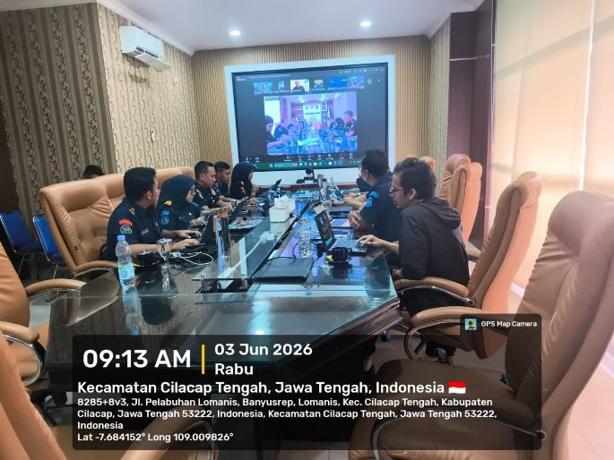
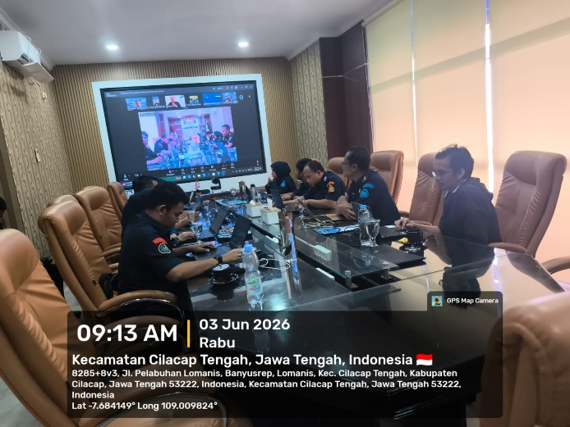

- Ground Check Hasil Analisa Deteksi Objek Laut Diluar Garis Pantai
Data spasial yang diuji bersumber dari metode interpretasi citra visual serta hasil klasifikasi supervised citra satelit Sentinel-2 pada platform Google Earth Engine, poligon spasial dan titik survey lapangan dikelola dan disiapkan menggunakan perangkat lunak pemetaan QGIS untuk merancang peta titik survei. Fokus ground checking untuk mengidentifikasi objek diluar garis pantai yang berpotensi melanggar. Hasil analisis awal terdapat 74 titik potensi objek permukaan di luar garis pantai pada Kabupaten Cilacap. Rincian distribusi jenis ke 74 objek tersebut meliputi:
- Dermaga: 44 objek.
- Pemecah Ombak: 9 objek.
- Reklamasi: 6 objek.
- Warung Pesisir: 5 objek.
- Bangunan Apung: 4 objek.
- Mercusuar: 4 objek.
- Anjungan Lepas Pantai: 2 objek
Sebagai sampel uji coba dari total 74 objek potensial, ground cheking difokuskan pada 2 (dua) lokasi dengan jenis objek laut berupa dermaga dan reklamasi. Hasil pengecekan membuktikan bahwa kenampakan spasial analisis sangat relevan dengan fakta lapangan. Pada Lokasi 1 (satu) Titik survei memperlihatkan objek di luar garis Pantai berupa dermaga dengan kondisi faktual terdapat kesesuaian antara analisis jarak jauh (spasial) dan kenyataan fisik dilapangan, dimana objek tersebut memang dermaga tempat bersandar kapal yang wujudnya identik dengan peta spasial.
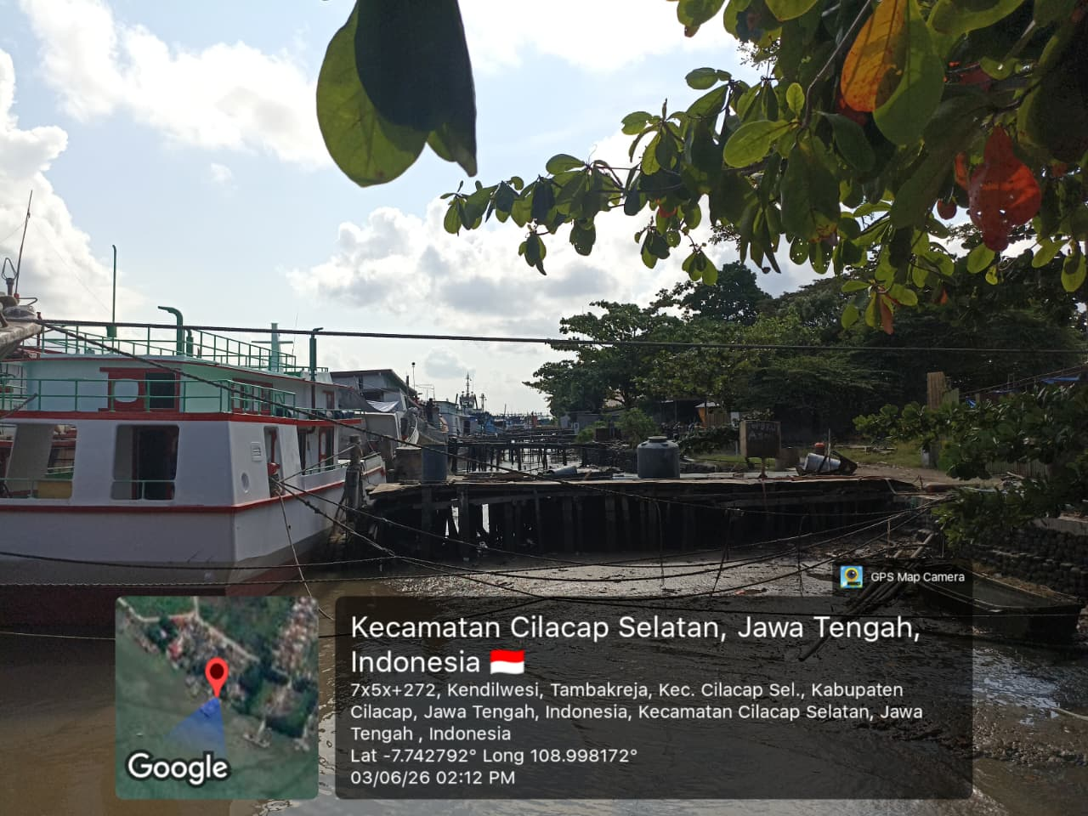
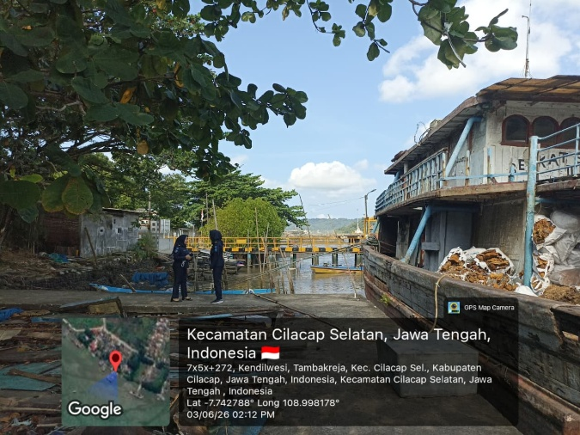
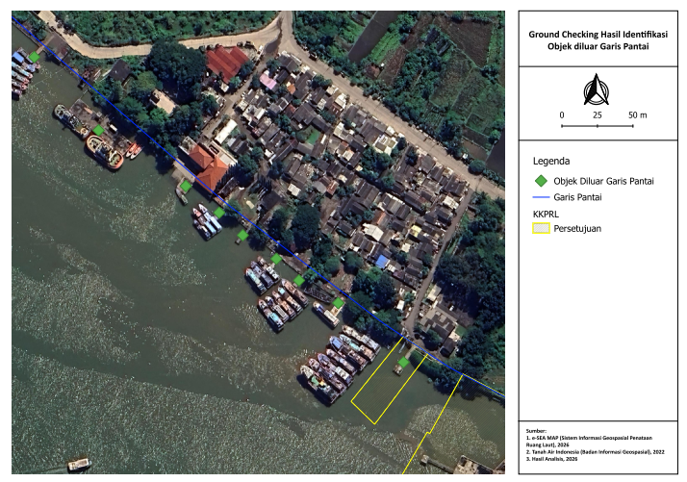

Pada Lokasi 2 (dua) menunjukan adanya reklamasi dan dermaga sandar kapal, Hasil verifikasi menunjukkan bahwa analisis penginderaan jauh telah sesuai dengan ibjek aktual dilapangan, dimana objek reklamasi dan dermaga beserta kapal bersandar ditemukan persis di titik yang terdeteksi secara visual oleh analisis spasial dengan menggunkan penginderaan jauh
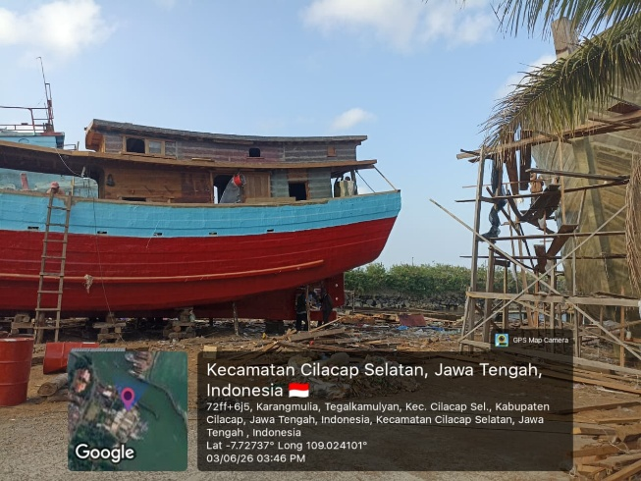
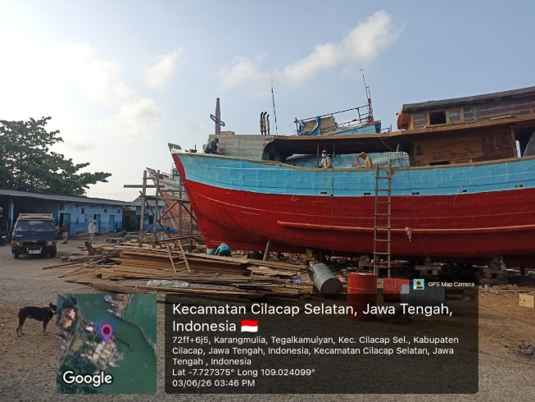
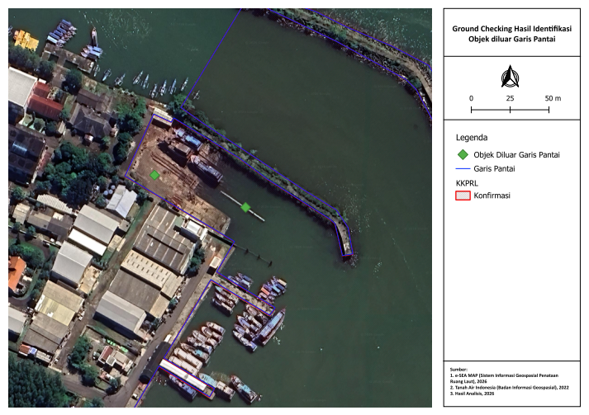

Validasi lapangan yang dilakukan membuktikan bahwa analisis deteksi objek menggunakan teknologi citra satelit penginderaan jauh memiliki keakuratan yang sangat baik. Kondisi faktual dari 2 lokasi uji coba di Cilacap telah membuktikan hasil pengenalan citra sesuai dengan bentuk riil di lapangan.

  - Manajemen Kode Sumber
- Singkronisasi Kode Sumber pada Repositori Github Mei 2026
Sebagai Tenaga Teknis Implementasi Logika Sistem, kami menggunakan Github sebagai platform manajemen version control untuk mengatur dan mengelola kode sumber API yang kami kerjakan. Sinkronisasi kode sumber ke Github dilakukan secara berkala setelah kami menyelesaikan bagian-bagian tertentu dari kode, agar dapat digabungkan dengan mudah oleh seluruh anggota tim. Dengan Github, kami dapat dengan mudah melacak perubahan dari kode sumber, menyelesaikan masalah jika terjadi konflik Selain itu, kita juga dapat memantau siapa saja yang membuat perubahan dan melakukan review sebelum menggabungkan kode sumber ke dalam branch utama. Proses ini memastikan bahwa kode yang kami gabungkan ke dalam Github telah melalui proses review dan validasi sehingga API yang kami bangun dapat diakses oleh tim frontend dengan lebih stabil dan efektif.

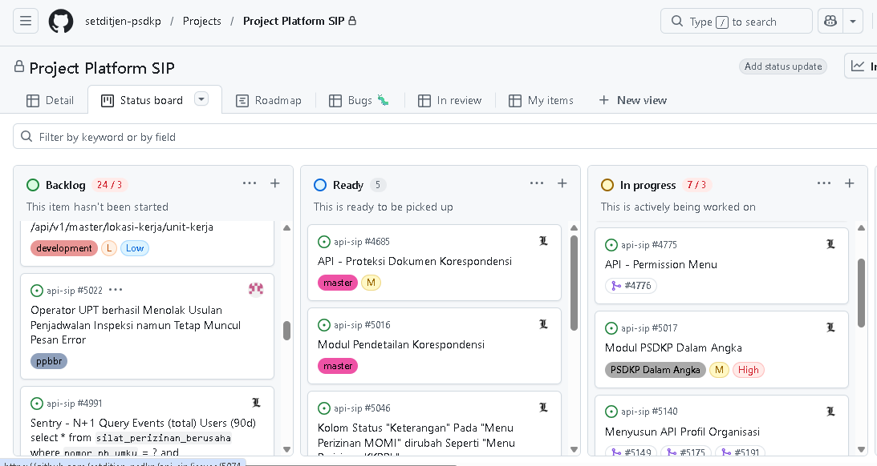
Gambar Tangkapan Layar Terkait Proses Sinkronisasi Kode Sumber di Github

- Singkronisasi Kode Sumber pada Server Development Mei 2026
Untuk memastikan bahwa tim frontend dapat mengonsumsi API yang dibangun dengan baik, kami sebagai tim backend melakukan sinkronisasi kode sumber API yang telah kami kerjakan ke dalam server development. Proses sinkronisasi dilakukan dengan menggabungkan semua kode yang telah kami selesaikan sejauh ini. Dengan demikian, API dapat diintegrasikan secara lebih efektif dan sesuai dengan kebutuhan tim frontend.

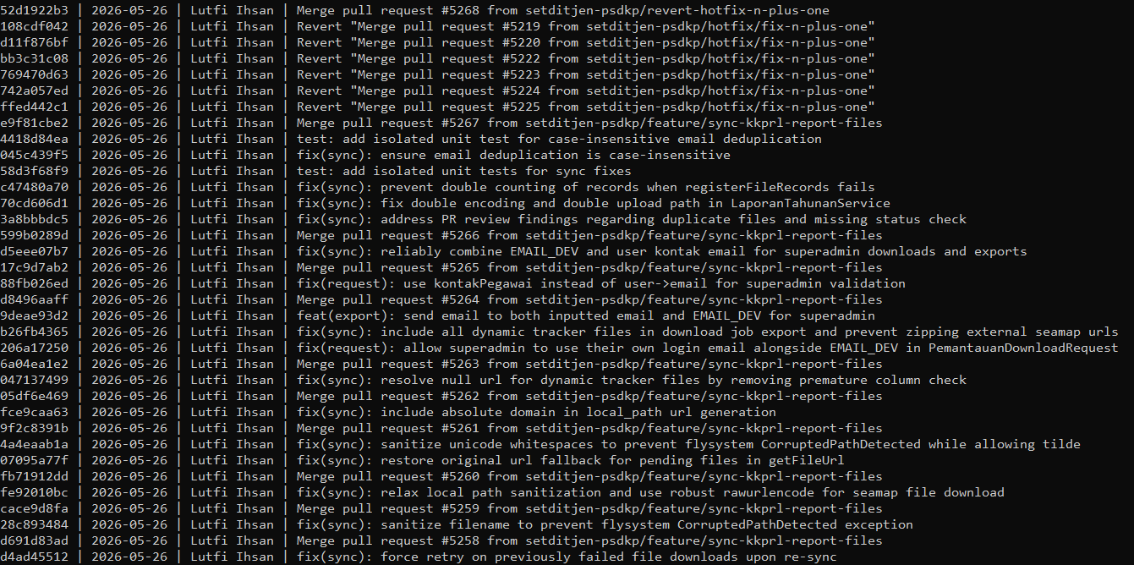
Gambar Tangkapan Layar Terkait Proses Integrasi API di Server PSDKP

BAB III
PENUTUP

  - Kesimpulan
Dalam laporan bulanan ini, saya ingin menyampaikan kemajuan yang telah dicapai dalam implementasi logika sistem di Direktorat Jenderal Pengawasan Sumber Daya Kelautan dan Perikanan, Kementerian Kelautan dan Perikanan Republik Indonesia. Selama periode ini, saya telah berhasil melakukan perubahan dan penambahan fitur yang signifikan, yang telah meningkatkan fungsionalitas dan penggunaan platform.
Bersama ini kami sampaikan beberapa hal, adalah sebagai berikut :
- Modul Tanya Data
- Modul Sadar Gakum
- Modul Pengawasan Perizinan Berusaha
- Modul Laporan Kegiatan Usaha
- Modul Anev Importasi
- Modul Agenda Pimpinan
- Modul Master Data
- Modul Pengawasan Perizinan Berusaha SDK
- Modul SiSarwas
- Modul PSDKP Dalam Angka
Dengan laporan pekerjaan bulanan ini, harapannya Direktorat Jenderal Pengawasan Sumber Daya Kelautan dan Perikanan dapat memahami dengan baik kemajuan yang telah dicapai. Saya berkomitmen untuk terus meningkatkan kualitas dan fungsionalitas sistem backend sesuai dengan kebutuhan dan harapan yang telah ditetapkan.

  - Saran
Dalam laporan pekerjaan bulanan ini, saya ingin memberikan beberapa rekomendasi yang dapat mendukung pengembangan lebih lanjut logika sistem backend di Direktorat Jenderal Pengawasan Sumber Daya Kelautan dan Perikanan, Kementerian Kelautan dan Perikanan Republik Indonesia.

- Peningkatan Keamanan Sistem: Menjaga keamanan sistem menjadi prioritas utama. Saya menyarankan untuk secara rutin meninjau dan mengevaluasi langkah-langkah keamanan yang ada, termasuk enkripsi data, validasi input, dan perlindungan terhadap serangan dari luar. Dengan meningkatkan keamanan platform, kita dapat melindungi data sensitif yang terlibat dalam pengawasan sumber daya kelautan dan perikanan.

- Pengalaman Pengguna yang Baik: Fokus pada pengalaman pengguna (user experience) platform. Pastikan antarmuka pengguna intuitif, responsif, dan mudah digunakan. Sediakan dokumentasi yang jelas dan panduan pengguna yang komprehensif untuk membantu pengguna memanfaatkan fitur-fitur platform dengan optimal. Dengan memberikan pengalaman pengguna yang baik, kita dapat meningkatkan kepuasan pengguna dan efektivitas penggunaan platform.

- Implementasikan Sistem Pemantauan dan Pelaporan: Terapkan sistem pemantauan dan pelaporan yang efektif. Dalam pengawasan sumber daya kelautan dan perikanan, pemantauan secara real-time dan pelaporan yang akurat sangat penting. Integrasikan fitur-fitur yang memungkinkan pemantauan langsung terhadap operasi, pemrosesan data secara cepat, dan pelaporan otomatis. Dengan sistem pemantauan dan pelaporan yang baik, kita dapat meningkatkan efisiensi dan efektivitas kerja dalam pengawasan sumber daya kelautan dan perikanan.

- Evaluasi dan Respons terhadap Feedback Pengguna: Penting untuk melakukan evaluasi terhadap masukan dan saran dari pengguna platform. Buka ruang untuk menerima feedback pengguna dan adakan sesi komunikasi dan diskusi rutin. Dengan mendengarkan pengguna, kita dapat mengidentifikasi masalah yang mungkin muncul dan mendapatkan wawasan berharga untuk meningkatkan fitur dan fungsionalitas platform.

Dengan mengimplementasikan rekomendasi ini, kiranya dapat menjadi solusi yang lebih efisien, aman, dan memenuhi kebutuhan dalam pengawasan sumber daya kelautan dan perikanan.

LAMPIRAN
Lampiran 1 Weekly Report Mei 2026

Weekly_ cat | date_range | date | activity | output | user | reltd_doc_link
W1 | 4-8 | 4 | Menambahkan notifikasi pengesahan dokumen hasil inpeksi by sistem | Dokumen hasil inspeksi yg sudah terlewat lebih dari 1x24 jam akan di sahkan otomatis by sistem dan pengawas akan mendapatkan notif berisi kode_verifikasi untuk melakukan penelusuran dokumen hasil inspeksi | Lutfi | https://github.com/setditjen-psdkp/api-sip/pull/5119
 |  | 4 | Memperbaharui logic unggah objek pengawasan | Implementasi logic unggah objek pengawasan by excel | Lutfi | https://github.com/setditjen-psdkp/api-sip/commit/8eec29921f39b881ca6cd730093c43a35bf1600a
 |  | 4 | Meperbaharui logic dashboard wasrisk | Implementasi jumlah objek pengawasan, realisasi pengawasan dan monitoring inspeksi manual | Lutfi | https://github.com/setditjen-psdkp/api-sip/pull/5122  https://github.com/setditjen-psdkp/api-sip/pull/5125
 |  | 4 | Penyesuaian desain mockup modul Korespondensi | Adapun yang dilakukan penyeseuaian antara lain:  - Penyesuaian nama menu dan submenu modul  - Penyesuaian tampilan NDL detil | Sayyid | https://www.figma.com/design/muW0lawRwqwZK0ZxbtJhwX/Mockup-Update?node-id=2125-1863&t=RY4ihs3uWl9LlDWk-1
 |  | 5 | Memperbaharui logic notif pengesahan dokumen hasil inspeksi | Notif pengesahan by sistem dikirimkan per objek | Lutfi | https://github.com/setditjen-psdkp/api-sip/pull/5129
 |  | 5 | Memperbaharui logic update user | Implementasi update user anti deadlock | Lutfi | https://github.com/setditjen-psdkp/api-sip/pull/5130
 |  | 5 | Memperbaharui logic penjadwalan | Pengawas yg di pilih saat penjadwalan tidak boleh berbeda UPT | Lutfi | https://github.com/setditjen-psdkp/api-sip/pull/5134
 |  | 6 | Memperbaharui api korespondensi | Impelementasi input surat manual | Lutfi | https://github.com/setditjen-psdkp/api-sip/pull/5139
 |  | 6 | Rapat Pengusulan e-SLO menjadi barang Milik Negara (BMN) | Hasil rapat Pengusulan e-SLO menjadi barang Milik Negara (BMN) pada tanggal 6 Mei 2026 di Ruang Rapat Waskan Corner, GMB IV lantai 9, sebagai berikut:  1. Rapat dipimpin oleh Kasubdit Pengawasan Penangkapan Ikan (WASKAPI) Dit PSDP dan dihadiri oleh perwakilan dari Tim Kerja Pengawasan Penangkapan Ikan (WASKAPI), Tim Kerja Program dan Data dan Tim Kerja Keuangan dan Umum Setditjen PSDKP, serta Tim Pengembang Aplikasi E-SLO.  2. Fokus utama pembahasan yaitu pencatatan aplikasi e-SLO sebagai Barang Milik Negara (BMN) sebagai aset tak berwujud.  3. Terkait pengusulan aplikasi e-SLO sebagai BMN (aset tak berwujud), diperlukan kelengkapan berkas berupa (i) Surat Pernyataan Tanggung Jawab Mutlak (SPTJM), dan (ii) Surat Perintah Pencairan Dana (SP2D). Pendaftaran usulan sebagai BMN juga menghitung nilai aplikasi sejak pertama kali aplikasi e-SLO dibuat.  4. Selain itu, untuk perencanaan penganggaran tahun 2027 perlu adanya proses clearance dari aplikasi e-SLO yang perlu diajukan oleh Dit PSDP ke Setditjen PSDKP yang kemudian akan diteruskan ke PUSDATIN KKP. Adapun kelengkapan berkas clearance antara lain (i) Kerangka Acuan Kerja (KAK) Aplikasi, (ii) diagram alur aplikasi, (iii) kamus data, (iv) Proses Bisnis, (v) Detail Engineering Design (DED), dan (vi) Entity Relationship Diagram (ERD).  5. Adapun yang menjadi tindak lanjut Setditjen PSDKP antara lain, pendampingan pengajuan clearance SPBE ke Pusdatin dengan melengkapi dokumen teknis utama dimaksud oleh Timja Program dan Data, serta pendampingan usulan e-SLO menjadi BMN oleh Bagian Umum. | Tim data
 |  | 7 | Menyusun api profil organisasi | Implementasi api profile organisasi | Lutfi | https://github.com/setditjen-psdkp/api-sip/pull/5141
 |  | 7 | Memperbaharui sinkron pegawai, asset dan kapal pengawas | Implementasi sinkron pegawai, asset dan kapal pengawas | Lutfi | https://github.com/setditjen-psdkp/api-sip/pull/5146
 |  | 7 | Perbaiki sinkron korespondensi | Implementasi sinkron penerima surat dari korespondensi | Lutfi | https://github.com/setditjen-psdkp/api-sip/pull/5149
 |  | 7 | Testing API / Web Service | Beberapa API yang di lakukan testing antara lain:  - DEPHUB - Data Kapal  - TPKP Nasional  - Silat Simkada  - Command Center  - Kusuka | Sayyid
 |  | 7 | Memperbaharui webservice keragaan psdkp | Implementasi perubahan struktur webservice keragaan psdkp | Lutfi | https://github.com/setditjen-psdkp/api-sip/pull/5191
 |  | 7 | Menyusun webservice jumlah pokmaswas | Implementasi webservice jumlah pokmaswas | Lutfi | https://github.com/setditjen-psdkp/api-sip/pull/5186
 |  | 7 | Menyusun webservice jumlah pnbp dan denda adm | Implementasi webservice jumlah pnbp dan denda adm | Lutfi | https://github.com/setditjen-psdkp/api-sip/pull/5184
 |  | 7 | Menyusun webservice export profil organisasi | Impementasi webservice export profil organisasi | Lutfi | https://github.com/setditjen-psdkp/api-sip/pull/5176
 |  | 8 | Memperbaharui webservice chart pegawai berdasarkan jenis kelamin | Implementasi pegawai berdasarkan jenis kelamin | Lutfi | https://github.com/setditjen-psdkp/api-sip/pull/5193
 |  | 9 | Menyusun webservice pengawasan SDKP | Implementasi webservice pengawasan SDKP | Lutfi | https://github.com/setditjen-psdkp/api-sip/pull/5194
W2 | 11-15 | 11 | Menghadiri Rapat Pembahasan Penyusunan Kelautan dan Perikanan dalam Angka (KPDA) Tahun 2026 |  | Tim Data | https://drive.google.com/drive/folders/10-52ejZgMq1XTVwE45h6RiiPp983tE9-
 |  | 11 | Menghadiri Rapat t Pembahasan inovasi E-Book |  | Tim Data | https://drive.google.com/drive/folders/1jFy0NxoFy8c7N7-IFaz_XJEvaniVXm7N
 |  | 12 | Memperbaharui webservice daftar km korespondensi | Implementasi webservice daftar km korespondensi | Lutfi | https://github.com/setditjen-psdkp/api-sip/pull/5201
 |  | 12 | Memperbaharui database kapal pengawas | Implementasi perubahan detail master kapal pengawas | Lutfi | https://github.com/setditjen-psdkp/api-sip/pull/5203
 |  | 13 | Memperbaharui webserbice dashboard operasi kapal pengawas | Implementasi webserbice dashboard operasi kapal pengawas | Lutfi | https://github.com/setditjen-psdkp/api-sip/pull/5207
 |  | 13 | Memperbaharui webservice perta keragaan psdkp | Implementasi webservice perta keragaan psdkp | Lutfi | https://github.com/setditjen-psdkp/api-sip/issues/5208
W3 | 18-22 | 18 | Memperbaharui logic simpan pertanyaan inspeksi wasrisk | Implementasi logic simpan pertanyaan inspeksi wasrisk | Lutfi | https://github.com/setditjen-psdkp/api-sip/pull/5220
 |  | 18 | Penyesuaian desain mockup Kelola Dok | - Penyesuaian menu
 |  | 19 | Perbaikan logic simpan berita acara wasrisk | Implementasi logic simpan berita acara wasrisk | Lutfi | https://github.com/setditjen-psdkp/api-sip/pull/5229  https://github.com/setditjen-psdkp/api-sip/pull/5231  https://github.com/setditjen-psdkp/api-sip/pull/5232  https://github.com/setditjen-psdkp/api-sip/pull/5233  https://github.com/setditjen-psdkp/api-sip/pull/5235
 |  | 21 | Memperbaharui webservice tambah dokumen korespondensi manual | Implementasi webservice tambah dokumen korespondensi manual | Lutfi | https://github.com/setditjen-psdkp/api-sip/pull/5248
 |  | 21 | Memperbaharui webservice filter penetapan SA | Implementasi perbaikan filter penetapan SA | Lutfi | https://github.com/setditjen-psdkp/api-sip/pull/5249/

Lampiran 2. Kode Sumber

Bahasa Pemrograman : PHP v8.2
Framework : Laravel 11
#PSKP Dalam Angka
<?php

namespace Modules\DashboardPimpinan\Services;

use App\Models\Kapal;
use App\Models\UnitKerja;
use App\Models\PegawaiInternal;
use App\Http\Library\ApiHelpers;
use Exception;
use Illuminate\Http\Request;
use Illuminate\Http\JsonResponse;
use Illuminate\Support\Facades\DB;
use App\Http\Library\EnkripsiHelper;
use App\Http\Library\StringHelper;
use Carbon\Carbon;
use Modules\DashboardPimpinan\Transformers\ProfilUnitKerja\UptSebaranResource;
use Modules\DashboardPimpinan\Jobs\ProfileOrganisasiExportJob;

class ProfileOrganisasiService
{
use ApiHelpers, EnkripsiHelper, StringHelper;

private PegawaiInternal $pegawaiInternal;
private UnitKerja $unitKerja;
private Kapal $kapal;
private string $tangkapanJsonPath;
private string $rumponJsonPath;

public function __construct()
{
$this->pegawaiInternal = new PegawaiInternal();
$this->unitKerja = new UnitKerja();
$this->kapal = new Kapal();
$this->tangkapanJsonPath = public_path('bucket/s3_default/dashboard/operasiPengawasan/rincian_hasil_tangkapan/data.json');
$this->rumponJsonPath = public_path('bucket/s3_default/dashboard/operasiPengawasan/penertiban_rumpon/data.json');
}

// =========================================================================
// HELPER PRIVATE
// =========================================================================

/**
* Mengekstrak dan memvalidasi rentang tanggal dari request.
* Jika tidak disediakan, default ke awal tahun hingga hari ini.
*
* @param Request $request
* @return array{tanggal_mulai: string, tanggal_akhir: string, tahun_mulai: int, tahun_sekarang: int}
*/
private function extractDateRange(Request $request): array
{
$year = $request->year ?? Carbon::now()->year;
$month = $request->month ?? Carbon::now()->month; // Default ke bulan sekarang jika null

if ($month && $month != 'semua') {
$tanggalMulai = Carbon::createFromDate($year, $month, 1)->startOfMonth()->format('Y-m-d');
$tanggalAkhir = Carbon::createFromDate($year, $month, 1)->endOfMonth()->format('Y-m-d');

// Jika bulan yang dipilih adalah bulan sekarang di tahun sekarang, jangan sampai melampaui hari ini
if ($year == Carbon::now()->year && $month == Carbon::now()->month) {
$tanggalAkhir = Carbon::now()->format('Y-m-d');
}
} else {
$tanggalMulai = Carbon::createFromDate($year, 1, 1)->startOfYear()->format('Y-m-d');
$tanggalAkhir = Carbon::createFromDate($year, 12, 31)->endOfYear()->format('Y-m-d');

if ($year == Carbon::now()->year) {
$tanggalAkhir = Carbon::now()->format('Y-m-d');
}
}

return [
'tanggal_mulai' => $tanggalMulai,
'tanggal_akhir' => $tanggalAkhir,
'year' => (int)$year,
'month' => $month,
];
}

/**
* Menambahkan filter rentang tanggal pada query berdasarkan kolom tgl_masuk.
*
* @param \Illuminate\Database\Eloquent\Builder $query
* @param string $tanggalMulai
* @param string $tanggalAkhir
* @return void
*/
private function applyDateFilter($query, string $tanggalMulai, string $tanggalAkhir, string $column = 'tgl_masuk'): void
{
$query->where($column, '<=', $tanggalAkhir);
}

/**
* Menambahkan filter Unit Kerja (UPT/Satwas) pada query.
*
* @param \Illuminate\Database\Eloquent\Builder $query
* @param Request $request
* @param string $column
* @return void
*/
private function applyUptFilter($query, Request $request, string $column = 'kode_unit'): void
{
$kodeUnit = $request->kode_unit ?? $request->kodeUnit;
if ($kodeUnit && $kodeUnit !== 'semua') {
$query->where($column, $kodeUnit);
}
}

// =========================================================================
// PETA — Profil Unit Kerja Sebaran Nasional
// =========================================================================

/**
* Mendapatkan daftar seluruh UPT PSDKP beserta koordinat dan info kantor
* untuk ditampilkan sebagai pin pada peta sebaran nasional.
*
* @param Request $request
* @return JsonResponse
*/
public function sebaranNasional(Request $request): JsonResponse
{
try {
$upts = $this->unitKerja
->with(['kabupatenKota', 'provinsi'])
->where('status', 'Aktif')
->where('nama_akronim', '!=', 'Ditjen PSDKP')
->orderBy('nama_unit')
->get();

return $this->onSuccess(
'Profil unit kerja — sebaran nasional UPT PSDKP',
UptSebaranResource::collection($upts)
);
} catch (Exception $e) {
return $this->onError($e->getMessage());
}
}

/**
* Mendapatkan detail profil satu UPT berdasarkan kode_unit
* untuk ditampilkan pada popup peta.
*
* @param string $kodeUnit
* @return JsonResponse
*/
public function detailUpt(string $kodeUnit): JsonResponse
{
try {
$upt = $this->unitKerja
->with(['kabupatenKota', 'provinsi'])
->where('kode_unit', $kodeUnit)
->first();

if (!$upt) {
return $this->onError('Data UPT tidak ditemukan', 404);
}

return $this->onSuccess(
'Detail profil UPT ' . $upt->nama_unit,
new UptSebaranResource($upt)
);
} catch (Exception $e) {
return $this->onError($e->getMessage());
}
}

// =========================================================================
// CARD — Ringkasan Jumlah Pegawai
// =========================================================================

/**
* Mendapatkan data ringkasan card utama (Total Pegawai real, lainnya dummy).
*
* @return JsonResponse
*/
/**
* Mendapatkan data ringkasan card utama (Total Pegawai real, lainnya dummy).
*
* @return JsonResponse
*/
public function getMainCards(): JsonResponse
{
$endDate = Carbon::now();
$year = (int)$endDate->year;
$lastYearEndDate = (clone $endDate)->subYear();

// Load Tangkapan Data (for card 3)
$tangkapanSummary = [
'total' => 0,
'kia' => 0,
'kii' => 0,
'diff' => 0,
'trend' => 'increase'
];
if (file_exists($this->tangkapanJsonPath)) {
$json = json_decode(file_get_contents($this->tangkapanJsonPath), true);
if (isset($json['data'])) {
$history = collect($json['data']);
$curr = $history->firstWhere('year', $year);
$prev = $history->firstWhere('year', $year - 1);

if ($curr) {
$tangkapanSummary['total'] = $curr['value'];
$tangkapanSummary['kia'] = $curr['kia'];
$tangkapanSummary['kii'] = $curr['kii'];
$tangkapanSummary['diff'] = $curr['value'] - ($prev['value'] ?? 0);
$tangkapanSummary['trend'] = $tangkapanSummary['diff'] >= 0 ? 'increase' : 'decrease';
}
}
}

// 1. Total Pegawai (REAL) & Breakdown (ASN/Non-ASN)
$queryPegawaiBase = $this->pegawaiInternal->where('status', 1);

$totalPegawai = (clone $queryPegawaiBase)
->where('tgl_masuk', '<=', $endDate->format('Y-m-d'))
->count();

$totalAsn = (clone $queryPegawaiBase)
->whereIn('jenis_pegawai', ['PNS', 'CPNS', 'PPPK'])
->where('tgl_masuk', '<=', $endDate->format('Y-m-d'))
->count();

$totalNonAsn = $totalPegawai - $totalAsn;

// Hitung total tahun lalu untuk trend
$totalPegawaiTahunLalu = $this->pegawaiInternal
->where('status', 1)
->where('tgl_masuk', '<=', $lastYearEndDate->format('Y-m-d'))
->count();

// Hitung persentase trend
$trendType = 'increase';
$trendValue = 0;
$trendLabel = '0% dari tahun lalu';
if ($totalPegawaiTahunLalu > 0) {
$diff = $totalPegawai - $totalPegawaiTahunLalu;
$trendValue = round(($diff / $totalPegawaiTahunLalu) * 100, 1);
$trendType = $diff >= 0 ? 'increase' : 'decrease';
$trendLabel = abs($trendValue) . '% dari tahun lalu';
}

// 2. Armada Pengawasan (REAL + Dummy Pesawat)
$baseKapalQuery = fn() => $this->kapal
->where('status_kapal', 'Aktif')
->where(function ($q) {
$q->whereNotIn('tipe_unit', ['Dinas Provinsi', 'Dinas Kabupaten', 'Dinas'])
->orWhereNull('tipe_unit');
});

$currentYear = Carbon::now()->year;
$newKapalCount = $baseKapalQuery()->where(function ($q) use ($currentYear) {
$q->where('tahun_pembangunan', $currentYear)
->orWhere('tahun_penyelesaian', $currentYear)
->orWhere('data_surat->surat_pendaftaran->tanggal', 'like', '%' . $currentYear . '%');
})->count();

$countKapalPengawas = $baseKapalQuery()->where('jenis_id', 1)->count();
$countSpeedboat = $baseKapalQuery()->where('jenis_id', 2)->count();
$countPesawat = 2; // Hardcoded dummy consistent with getSaranaPokmaswas

$totalArmada = $countKapalPengawas + $countSpeedboat + $countPesawat;

// Load PNBP Data from JSON
$pnbpJsonPath = public_path('bucket/s3_default/dashboard/pnbpDenda/data.json');
$pnbpData = [
'total' => 0,
'display_total' => '0',
'details' => [
['label' => 'Denda Kelautan', 'value' => 0, 'displayValue' => '0', 'unit' => 'milyar'],
['label' => 'Denda Perikanan', 'value' => 0, 'displayValue' => '0', 'unit' => 'milyar'],
]
];

if (file_exists($pnbpJsonPath)) {
$jsonContent = json_decode(file_get_contents($pnbpJsonPath), true);
if ($jsonContent && isset($jsonContent['summary'])) {
$pnbpData['total'] = round($jsonContent['summary']['total'] / 1e9, 2);
$pnbpData['display_total'] = number_format($pnbpData['total'], 2, ',', '.');

if (isset($jsonContent['summary']['by_bidang'])) {
$pnbpData['details'] = [];
foreach ($jsonContent['summary']['by_bidang'] as $bidang => $nilai) {
$valMilyar = round($nilai / 1e9, 2);
$pnbpData['details'][] = [
'label' => "Denda Bidang $bidang",
'value' => $valMilyar,
'displayValue' => number_format($valMilyar, 2, ',', '.'),
'unit' => 'milyar'
];
}
}
}
}

$result = [
[
'label' => 'TOTAL PEGAWAI',
'value' => $totalPegawai,
'displayValue' => $this->customNumberFormat($totalPegawai),
'unit' => 'org',
'trend' => [
'type' => $trendType,
'value' => abs($trendValue),
'unit' => 'percent',
'comparison' => 'tahun_lalu',
'label' => $trendLabel,
],
'color' => 'primary',
'details' => [
[
'label' => 'Pegawai ASN',
'value' => $totalAsn,
'displayValue' => $this->customNumberFormat($totalAsn),
'unit' => 'org'
],
[
'label' => 'Pegawai Non ASN',
'value' => $totalNonAsn,
'displayValue' => $this->customNumberFormat($totalNonAsn),
'unit' => 'org'
],
]
],
[
'label' => 'ARMADA PENGAWASAN PSDKP',
'value' => $totalArmada,
'displayValue' => $this->customNumberFormat($totalArmada),
'unit' => 'unit',
'trend' => [
'type' => 'increase',
'value' => $newKapalCount,
'unit' => 'unit',
'comparison' => 'kapal_baru',
'label' => $newKapalCount . ' kapal baru',
],
'color' => 'info',
'details' => [
[
'label' => 'Kapal Pengawas',
'value' => $countKapalPengawas,
'displayValue' => $this->customNumberFormat($countKapalPengawas),
'unit' => 'unit'
],
[
'label' => 'Speedboat & URC',
'value' => $countSpeedboat,
'displayValue' => $this->customNumberFormat($countSpeedboat),
'unit' => 'unit'
],
[
'label' => 'Pesawat Patroli',
'value' => $countPesawat,
'displayValue' => $this->customNumberFormat($countPesawat),
'unit' => 'unit'
],
]
],
[
'label' => 'KAPAL PERIKANAN DI TANGKAP',
'value' => $tangkapanSummary['total'],
'displayValue' => number_format($tangkapanSummary['total'], 0, ',', '.'),
'unit' => 'kapal',
'trend' => [
'type' => $tangkapanSummary['trend'],
'value' => abs($tangkapanSummary['diff']),
'unit' => 'kapal',
'comparison' => 'tahun_lalu',
'label' => abs($tangkapanSummary['diff']) . ' kapal dari tahun lalu',
],
'color' => 'success',
'details' => [
[
'label' => 'Kapal Ikan Asing (KIA)',
'value' => $tangkapanSummary['kia'],
'displayValue' => number_format($tangkapanSummary['kia'], 0, ',', '.'),
'unit' => 'kapal'
],
[
'label' => 'Kapal Ikan Indonesia (KII)',
'value' => $tangkapanSummary['kii'],
'displayValue' => number_format($tangkapanSummary['kii'], 0, ',', '.'),
'unit' => 'kapal'
],
]
],
[
'label' => 'PNPB DENDA ADMINISTRASI',
'value' => $pnbpData['total'],
'displayValue' => $pnbpData['display_total'],
'unit' => 'milyar',
'trend' => [
'type' => 'increase',
'value' => 454.5,
'unit' => 'percent',
'comparison' => 'akumulasi_2022_2025',
'label' => 'Akumulasi 2022-2025',
],
'color' => 'warning',
'details' => $pnbpData['details']
],
];

return $this->onSuccess('Main cards profile organisasi', $result);
}

// =========================================================================
// GRAFIK — Jumlah Pegawai per Unit Kerja
// =========================================================================

/**
* Mendapatkan data grafik batang total pegawai aktif per unit kerja (gabungan ASN dan Non-ASN).
* Diurutkan berdasarkan jumlah terbanyak (descending).
*
* @param Request $request
* @return JsonResponse
*/
public function getGraphPegawai(Request $request): JsonResponse
{
$date = $this->extractDateRange($request);

$dataQuery = $this->pegawaiInternal
->select(
'unit_kerja_id',
DB::raw('COUNT(*) as jumlah')
)
->where('status', 1)
->whereNotNull('unit_kerja_id')
->groupBy('unit_kerja_id')
->orderBy('jumlah', 'DESC');

$this->applyDateFilter($dataQuery, $date['tanggal_mulai'], $date['tanggal_akhir']);

// Mapping kode_unit → nama_akronim
$unitMap = $this->unitKerja::where('nama_akronim', '!=', 'Ditjen PSDKP')
->pluck('nama_akronim', 'kode_unit');

$result = [];

foreach ($dataQuery->get() as $item) {
$namaUnit = $unitMap->get($item->unit_kerja_id);

if (!$namaUnit) {
continue;
}

$result[] = [
'label' => $namaUnit,
'value' => $item->jumlah,
];

if (count($result) >= 8) {
break;
}
}

return $this->onSuccess('Grafik sebaran pegawai per unit kerja (Top 8)', $result);
}

// =========================================================================
// BAR — Pegawai Berdasarkan Golongan
// =========================================================================

/**
* Mendapatkan data bar chart jumlah pegawai ASN berdasarkan golongan/kepangkatan.
*
* @param Request $request
* @return JsonResponse
*/
public function getPegawaiBerdasarkanGolongan(Request $request): JsonResponse
{
$date = $this->extractDateRange($request);

$totalPegawaiQuery = $this->pegawaiInternal
->whereIn('jenis_pegawai', ['PNS', 'CPNS', 'PPPK'])
->where('status', 1);
$this->applyDateFilter($totalPegawaiQuery, $date['tanggal_mulai'], $date['tanggal_akhir']);
$totalPegawai = $totalPegawaiQuery->count();

$dataGolonganQuery = $this->pegawaiInternal
->select(
DB::raw("CASE WHEN golongan IS NULL OR golongan = '' THEN 'Tidak Diketahui' ELSE golongan END AS golongan_label"),
DB::raw('COUNT(*) as jumlah')
)
->whereIn('jenis_pegawai', ['PNS', 'CPNS', 'PPPK'])
->where('status', 1)
->groupBy('golongan_label')
->orderBy('jumlah', 'DESC');

$this->applyDateFilter($dataGolonganQuery, $date['tanggal_mulai'], $date['tanggal_akhir']);

$result = [];

foreach ($dataGolonganQuery->get() as $item) {
$persentase = $totalPegawai > 0 ? round(($item->jumlah / $totalPegawai) * 100, 2) : 0;
$result[] = [
'label' => $item->golongan_label,
'percentage' => $persentase,
'value' => $item->jumlah,
];
}

return $this->onSuccess('Bar jumlah pegawai per golongan', $result);
}

// =========================================================================
// DONUT — Distribusi Jenis Kelamin
// =========================================================================

/**
* Mendapatkan data distribusi jenis kelamin seluruh pegawai aktif.
* Nilai jenis_kelamin: 1 = Laki-laki, 2 = Perempuan.
*
* @param Request $request
* @return JsonResponse
*/
public function getDistribusiJenisKelamin(Request $request): JsonResponse
{
$date = $this->extractDateRange($request);

$totalQuery = $this->pegawaiInternal->where('status', 1)->whereIn('jenis_kelamin', [1, 2]);
$this->applyDateFilter($totalQuery, $date['tanggal_mulai'], $date['tanggal_akhir']);
$totalPegawai = (clone $totalQuery)->count();

$dataQuery = $this->pegawaiInternal
->select(
DB::raw("CASE
WHEN jenis_kelamin = 1 THEN 'Laki-laki'
WHEN jenis_kelamin = 2 THEN 'Perempuan'
END AS kelamin_label"),
DB::raw('COUNT(*) as jumlah')
)
->where('status', 1)
->whereIn('jenis_kelamin', [1, 2])
->groupBy('jenis_kelamin')
->orderBy('jenis_kelamin', 'ASC');

$this->applyDateFilter($dataQuery, $date['tanggal_mulai'], $date['tanggal_akhir']);

$komposisi = [];

foreach ($dataQuery->get() as $item) {
$persentase = $totalPegawai > 0 ? round(($item->jumlah / $totalPegawai) * 100, 2) : 0;
$komposisi[] = [
'label' => $item->kelamin_label,
'percentage' => $persentase,
'value' => $item->jumlah,
];
}

return $this->onSuccess('Distribusi jenis kelamin pegawai', [
'total' => $this->customNumberFormat($totalPegawai),
'komposisi' => $komposisi,
]);
}

// =========================================================================
// DONUT — Komposisi Jenis Pegawai (PNS / P3K / Non ASN)
// =========================================================================

/**
* Mendapatkan data komposisi jenis pegawai aktif berdasarkan kelompok:
* PNS (PNS, CPNS), P3K (PPPK, P3K), Non ASN (Non PNS, PJLP).
*
* @param Request $request
* @return JsonResponse
*/
public function getKomposisiJenisPegawai(Request $request): JsonResponse
{
$date = $this->extractDateRange($request);

$kelompok = [
'PNS' => ['PNS', 'CPNS'],
'P3K' => ['PPPK', 'P3K'],
'Non ASN' => ['Non PNS', 'PJLP'],
];

$totalQuery = $this->pegawaiInternal->where('status', 1);
$this->applyDateFilter($totalQuery, $date['tanggal_mulai'], $date['tanggal_akhir']);
$totalPegawai = (clone $totalQuery)->count();

$komposisi = [];

foreach ($kelompok as $label => $jenisList) {
$query = $this->pegawaiInternal
->whereIn('jenis_pegawai', $jenisList)
->where('status', 1);
$this->applyDateFilter($query, $date['tanggal_mulai'], $date['tanggal_akhir']);

$jumlah = $query->count();
$persentase = $totalPegawai > 0 ? round(($jumlah / $totalPegawai) * 100, 2) : 0;
$komposisi[] = [
'label' => $label,
'percentage' => $persentase,
'value' => $jumlah,
];
}

return $this->onSuccess('Komposisi jenis pegawai (PNS, P3K, Non ASN)', [
'total' => $this->customNumberFormat($totalPegawai),
'komposisi' => $komposisi,
]);
}

// =========================================================================
// BAR — Profil Pendidikan per Jenjang
// =========================================================================

/**
* Mendapatkan data bar chart profil pendidikan terakhir pegawai aktif,
* diurutkan berdasarkan jenjang pendidikan dari terendah ke tertinggi (SD → S3).
*
* @param Request $request
* @return JsonResponse
*/
public function getProfilPendidikanPerJenjang(Request $request): JsonResponse
{
$date = $this->extractDateRange($request);

$urutanJenjang = ['SD', 'SMP', 'SMA', 'D1', 'D2', 'D3', 'D4', 'S1', 'S2', 'S3'];

$dataQuery = $this->pegawaiInternal
->select(
DB::raw("CASE
WHEN pendidikan_terakhir IS NULL OR pendidikan_terakhir = '' THEN 'Tidak Diketahui'
ELSE pendidikan_terakhir
END AS pendidikan_label"),
DB::raw('COUNT(*) as jumlah')
)
->where('status', 1)
->groupBy('pendidikan_terakhir');

$this->applyDateFilter($dataQuery, $date['tanggal_mulai'], $date['tanggal_akhir']);

$dataMap = $dataQuery->get()->keyBy('pendidikan_label');

$result = [];

foreach ($urutanJenjang as $jenjang) {
$result[] = [
'label' => $jenjang,
'value' => $dataMap->get($jenjang)?->jumlah ?? 0,
];
}

if ($dataMap->has('Tidak Diketahui')) {
$result[] = [
'label' => 'Tidak Diketahui',
'value' => $dataMap->get('Tidak Diketahui')->jumlah,
];
}

return $this->onSuccess('Profil pendidikan pegawai per jenjang', $result);
}

// =========================================================================
// PIRAMIDA — Distribusi Usia Pegawai Berdasarkan Jenis Kelamin
// =========================================================================

/**
* Mendapatkan data piramida usia pegawai aktif berdasarkan kelompok umur dan jenis kelamin.
* Nilai jenis_kelamin: 1 = Laki-laki, 2 = Perempuan.
*
* @param Request $request
* @return JsonResponse
*/
public function getPiramidaUsiaPegawai(Request $request): JsonResponse
{
$date = $this->extractDateRange($request);

$kelompokUmur = [
'≤25' => [0, 25],
'26-30' => [26, 30],
'31-35' => [31, 35],
'36-40' => [36, 40],
'41-45' => [41, 45],
'46-50' => [46, 50],
'51-55' => [51, 55],
'≥56' => [56, 999],
];

$baseQuery = fn() => $this->pegawaiInternal
->where('status', 1)
->whereNotNull('tgl_lahir')
->where('tgl_masuk', '<=', $date['tanggal_akhir']);

$result = [];

foreach ($kelompokUmur as $label => [$min, $max]) {
$lakiLaki = (clone $baseQuery())
->where('jenis_kelamin', 1)
->whereRaw('TIMESTAMPDIFF(YEAR, tgl_lahir, CURDATE()) BETWEEN ? AND ?', [$min, $max])
->count();

$perempuan = (clone $baseQuery())
->where('jenis_kelamin', 2)
->whereRaw('TIMESTAMPDIFF(YEAR, tgl_lahir, CURDATE()) BETWEEN ? AND ?', [$min, $max])
->count();

$total = $lakiLaki + $perempuan;

$result[] = [
'label' => $label,
'laki_laki' => $lakiLaki,
'perempuan' => $perempuan,
'total' => $total,
'total_label' => $total . ' org',
];
}

return $this->onSuccess('Piramida usia pegawai berdasarkan jenis kelamin', $result);
}

// =========================================================================
// BAR — Top 5 Jabatan Terbanyak
// =========================================================================

/**
* Mendapatkan data 5 jabatan dengan jumlah pegawai aktif terbanyak.
*
* @param Request $request
* @return JsonResponse
*/
public function getTop5JabatanTerbanyak(Request $request): JsonResponse
{
$date = $this->extractDateRange($request);

$dataQuery = $this->pegawaiInternal
->select(
'jabatan as jabatan_label',
DB::raw('COUNT(*) as jumlah')
)
->where('status', 1)
->whereNotNull('jabatan')
->where('jabatan', '!=', '')
->groupBy('jabatan')
->orderBy('jumlah', 'DESC')
->limit(5);

$this->applyDateFilter($dataQuery, $date['tanggal_mulai'], $date['tanggal_akhir']);

$result = [];

foreach ($dataQuery->get() as $item) {
$result[] = [
'label' => $item->jabatan_label,
'value' => $item->jumlah,
];
}

return $this->onSuccess('Top 5 jabatan dengan pegawai terbanyak', $result);
}
// =========================================================================
// DUMMY — Sarana Pengawasan & Pokmaswas
// =========================================================================

/**
* Mendapatkan data sarana pengawasan dan pokmaswas secara dinamis.
*
* @param Request $request
* @return JsonResponse
*/
public function getSaranaPokmaswas(Request $request): JsonResponse
{
$year = $request->year ?? date('Y');
$month = $request->month;

$queryKapal = $this->kapal->query();
$this->applyUptFilter($queryKapal, $request);

// Filter: hanya kapal aktif
$queryKapal->where('status_kapal', 'Aktif');

// Filter: bukan kapal Dinas (Provinsi/Kabupaten) — hanya UPT dan Pusat
$queryKapal->where(function ($q) {
$q->whereNotIn('tipe_unit', ['Dinas Provinsi', 'Dinas Kabupaten', 'Dinas'])
->orWhereNull('tipe_unit');
});

// Filter Sarana: Berdasarkan tahun yang dipilih
$queryKapal->where(function ($q) use ($year) {
$q->where('tahun_pembangunan', '<=', $year)
->orWhere('tahun_penyelesaian', '<=', $year)
->orWhere('data_surat->surat_pendaftaran->tanggal', 'like', '%' . $year . '%')
->orWhereNull('tahun_pembangunan');
});

// Load Pokmaswas Data from JSON
$pokmaswasJsonPath = public_path('bucket/s3_default/dashboard/pokmaswas/data.json');

// History Fallback berdasarkan data 2015-2025
$pokmaswasHistory = [];
$totalPokmaswas = $pokmaswasHistory[$year] ?? 0;

if (file_exists($pokmaswasJsonPath)) {
$jsonContent = json_decode(file_get_contents($pokmaswasJsonPath), true);
if ($jsonContent) {
// Coba ambil dari summary per tahun jika ada
if (isset($jsonContent['data_per_tahun'][$year])) {
$totalPokmaswas = $jsonContent['data_per_tahun'][$year];
} elseif (isset($jsonContent['summary']['total_latest']) && $year >= 2025) {
$totalPokmaswas = $jsonContent['summary']['total_latest'];
}
}
}

$result = [
[
'label' => 'Kapal Pengawas',
'value' => (clone $queryKapal)->where('jenis_id', 1)->count(),
'displayValue' => $this->customNumberFormat((clone $queryKapal)->where('jenis_id', 1)->count()),
'unit' => 'unit'
],
[
'label' => 'Speedboat & URC',
'value' => (clone $queryKapal)->where('jenis_id', 2)->count(),
'displayValue' => $this->customNumberFormat((clone $queryKapal)->where('jenis_id', 2)->count()),
'unit' => 'unit'
],
[
'label' => 'Pesawat Patroli',
'value' => 2, // Hardcoded dummy consistent with getMainCards
'displayValue' => '2',
'unit' => 'unit'
],
[
'label' => 'Jumlah Pokmaswas',
'value' => $totalPokmaswas,
'displayValue' => $this->customNumberFormat($totalPokmaswas),
'unit' => 'kelompok'
],
];

return $this->onSuccess('Data sarana pengawasan dan pokmaswas', $result);
}

/**
* Mendapatkan data ringkasan Pie Chart utama (Distribusi Data per Modul).
* Merujuk pada volume data di masing-masing modul (Profile, Pengawasan, Operasi, Sanksi).
*
* @param Request $request
* @return JsonResponse
*/
public function getMainPie(Request $request): JsonResponse
{
$year = $request->year ?? date('Y');

// 1. Profil Organisasi (Unit Kerja - Biasanya statis, tapi kita rujukan ke data riil)
$countUnitKerja = $this->unitKerja->count();
$countSatwas = DB::table('satwass')->count() ?: 0;
$countWilker = DB::table('wilkers')->count() ?: 0;
$countProfile = $countUnitKerja + $countSatwas + $countWilker;

// 2. Sanksi & PNBP (Dinamis: Hitung record di JSON berdasarkan tahun yang dipilih)
$countSanksi = 0;
$pnbpJsonPath = public_path('bucket/s3_default/dashboard/pnbpDenda/data.json');
if (file_exists($pnbpJsonPath)) {
$json = json_decode(file_get_contents($pnbpJsonPath), true);
if ($json && isset($json['data_per_sheet'])) {
// Ambil data hanya untuk tahun yang dipilih
if (isset($json['data_per_sheet'][$year])) {
$countSanksi = count($json['data_per_sheet'][$year]);
}
}
}
// Fallback jika data tahun tersebut tidak ada
if ($countSanksi == 0) {
$countSanksi = 0;
}

// 3. Operasi Armada (Dinamis: Akumulasi Kapal Ditangkap & Rumpon Ditertibkan)
$countOperasi = 0;

// Ambil dari Tangkapan
if (file_exists($this->tangkapanJsonPath)) {
$json = json_decode(file_get_contents($this->tangkapanJsonPath), true);
if (isset($json['data'])) {
$matched = collect($json['data'])->firstWhere('year', (int)$year);
$countOperasi += ($matched['value'] ?? 0);
}
}

// Ambil dari Rumpon
if (file_exists($this->rumponJsonPath)) {
$json = json_decode(file_get_contents($this->rumponJsonPath), true);
if (isset($json['data'])) {
$matched = collect($json['data'])->firstWhere('year', (int)$year);
$countOperasi += ($matched['value'] ?? 0);
}
}

// Fallback jika masih 0
if ($countOperasi == 0) {
$countOperasi = 0;
}

// 4. Pengawasan SDKP (Dinamis: Akumulasi Pemeriksaan/Riksa dari Perikanan & Kelautan)
$countPengawasan = 0;
$perikananPath = public_path('bucket/s3_default/dashboard/pengawasanPerikanan/data.json');
$kelautanPath = public_path('bucket/s3_default/dashboard/pengawasanKelautan/data.json');

// Tambahkan data dari Perikanan
if (file_exists($perikananPath)) {
$json = json_decode(file_get_contents($perikananPath), true);
if (isset($json['summary']['yearly_totals'])) {
$matched = collect($json['summary']['yearly_totals'])->firstWhere('year', (int)$year);
$countPengawasan += ($matched['riksa'] ?? 0);
}
}

// Tambahkan data dari Kelautan
if (file_exists($kelautanPath)) {
$json = json_decode(file_get_contents($kelautanPath), true);
if (isset($json['chart_data'])) {
foreach ($json['chart_data'] as $item) {
$matched = collect($item['history'] ?? [])->firstWhere('year', (int)$year);
$countPengawasan += ($matched['value'] ?? 0);
}
}
}

// Fallback jika total masih 0 (Data statis dari trend history)
if ($countPengawasan == 0) {
$countPengawasan = 0;
}

$series = [
['label' => 'Profil Organisasi', 'value' => $countProfile, 'displayValue' => $this->customNumberFormat($countProfile), 'color' => '#5C67F2'],
['label' => 'Pengawasan SDKP', 'value' => $countPengawasan, 'displayValue' => $this->customNumberFormat($countPengawasan), 'color' => '#F2994A'],
['label' => 'Operasi Armada', 'value' => $countOperasi, 'displayValue' => $this->customNumberFormat($countOperasi), 'color' => '#F2C94C'],
['label' => 'Sanksi & PNBP', 'value' => $countSanksi, 'displayValue' => $this->customNumberFormat($countSanksi), 'color' => '#4DBFFF'],
];

$total = $countProfile + $countPengawasan + $countOperasi + $countSanksi;

return $this->onSuccess('Main pie chart data', [
'total' => $total,
'displayValue' => $this->customNumberFormat($total),
'label' => 'TOTAL DATA',
'year' => $year,
'trend' => [
'type' => 'decrease',
'value' => 0.9,
'unit' => 'percent',
'comparison' => 'tahun_lalu',
'label' => '0.9% dari tahun lalu'
],
'series' => $series
]);
}
}

<?php

namespace Modules\DashboardPimpinan\Services;

use App\Http\Library\ApiHelpers;
use Illuminate\Http\Request;
use Illuminate\Http\JsonResponse;
use Illuminate\Support\Str;

class PengawasanSdkpService
{
use ApiHelpers;

/**
* Path ke file JSON data pengawasan
*/
private string $perikananJsonPath;
private string $kelautanJsonPath;

public function __construct()
{
$this->perikananJsonPath = public_path('bucket/s3_default/dashboard/pengawasanPerikanan/data.json');
$this->kelautanJsonPath = public_path('bucket/s3_default/dashboard/pengawasanKelautan/data.json');
}

/**
* Mendapatkan data Pengawasan SDKP berdasarkan kategori dan slug chart
*/
public function getChartData(string $category, string $slug, Request $request): JsonResponse
{
$year = $request->year ?? 2025;
$allData = ($category === 'perikanan') ? $this->getPerikananData($year) : $this->getKelautanData($year);

// Cari data berdasarkan slug (menggunakan helper Str::slug untuk matching)
$chartData = collect($allData)->first(function ($item) use ($slug) {
return Str::slug($item['label']) === $slug;
});

if (!$chartData) {
return $this->onError("Data chart '$slug' tidak ditemukan pada kategori '$category'", 404);
}

return $this->onSuccess("Data Pengawasan SDKP - $slug", $chartData);
}

/**
* Mendapatkan daftar slug yang tersedia untuk kategori tertentu (helper untuk frontend)
*/
public function getAvailableCharts(string $category): JsonResponse
{
$year = date('Y');
$allData = ($category === 'perikanan') ? $this->getPerikananData($year) : $this->getKelautanData($year);

$slugs = collect($allData)->map(function ($item) {
return [
'label' => $item['label'],
'slug' => Str::slug($item['label']),
];
});

return $this->onSuccess("Daftar chart kategori $category", $slugs);
}

/**
* Data Pengawasan Perikanan — bersumber dari JSON resmi hasil generate_pengawasan_perikanan_json.py.
* Jika file JSON tidak tersedia, fallback ke data hardcoded (terakhir update: Mei 2025).
*/
private function getPerikananData(int $year): array
{
// 1. Prioritas: Ambil dari file JSON (Hasil olah Excel)
if (file_exists($this->perikananJsonPath)) {
$jsonContent = file_get_contents($this->perikananJsonPath);
$json = json_decode($jsonContent, true);

if (isset($json['chart_data']) && !empty($json['chart_data'])) {
return array_map(function (array $item) use ($year) {
// Update label tahun sesuai request
$item['sub_label'] = "TAHUN $year";

// Cari nilai spesifik untuk tahun yang diminta dari history
$history = collect($item['history'] ?? []);
$matchedYear = $history->firstWhere('year', (int)$year);

if ($matchedYear) {
$item['value'] = $matchedYear['value'];
}

return $item;
}, $json['chart_data']);
}
}

// 2. Fallback: Jika JSON tidak ditemukan atau korup, gunakan data dummy/statis
return [
[
'label' => 'PENGAWASAN SUBSEKTOR PENANGKAPAN IKAN',
'value' => 0,
'unit' => 'Pelaku Usaha',
'sub_label' => "TAHUN $year",
'footer' => 'Data belum tersedia',
'history' => [
['year' => 2020, 'value' => 0],
['year' => 2021, 'value' => 0],
['year' => 2022, 'value' => 0],
['year' => 2023, 'value' => 0],
['year' => 2024, 'value' => 0],
['year' => 2025, 'value' => 0],
],
],
[
'label' => 'PENGAWASAN PEMBUDIDAYAAN IKAN',
'value' => 0,
'unit' => 'Pelaku Usaha',
'sub_label' => "TAHUN $year",
'footer' => 'Data belum tersedia',
'history' => [
['year' => 2020, 'value' => 0],
['year' => 2021, 'value' => 0],
['year' => 2022, 'value' => 0],
['year' => 2023, 'value' => 0],
['year' => 2024, 'value' => 0],
['year' => 2025, 'value' => 0],
],
],
[
'label' => 'PENGAWASAN PENGOLAHAN, DISTRIBUSI & PEMASARAN HASIL PERIKANAN',
'value' => 0,
'unit' => 'Pelaku Usaha',
'sub_label' => "TAHUN $year",
'footer' => 'Data belum tersedia',
'history' => [
['year' => 2020, 'value' => 0],
['year' => 2021, 'value' => 0],
['year' => 2022, 'value' => 0],
['year' => 2023, 'value' => 0],
['year' => 2024, 'value' => 0],
['year' => 2025, 'value' => 0],
],
],
[
'label' => 'PENGAWASAN JENIS IKAN DILINDUNGI & MERUGIKAN',
'value' => 0,
'unit' => 'Pelaku Usaha',
'sub_label' => "TAHUN $year",
'footer' => 'Data belum tersedia',
'history' => [
['year' => 2020, 'value' => 0],
['year' => 2021, 'value' => 0],
['year' => 2022, 'value' => 0],
['year' => 2023, 'value' => 0],
['year' => 2024, 'value' => 0],
['year' => 2025, 'value' => 0],
],
],
];
}

/**
* Data Pengawasan Kelautan — bersumber dari JSON resmi hasil generate_pengawasan_kelautan_json.py.
*/
private function getKelautanData(int $year): array
{
// 1. Prioritas: Ambil dari file JSON (Hasil olah Excel)
if (file_exists($this->kelautanJsonPath)) {
$jsonContent = file_get_contents($this->kelautanJsonPath);
$json = json_decode($jsonContent, true);

if (isset($json['chart_data']) && !empty($json['chart_data'])) {
return array_map(function (array $item) use ($year) {
$item['sub_label'] = "TAHUN $year";

$history = collect($item['history'] ?? []);
$matchedYear = $history->firstWhere('year', (int)$year);

if ($matchedYear) {
$item['value'] = $matchedYear['value'];
}

return $item;
}, $json['chart_data']);
}
}

// 2. Fallback: Dummy (Data dari Excel 2020-2025)
return [
[
'label' => 'PENGAWASAN RUANG LAUT',
'value' => 0,
'unit' => 'Pelaku Usaha',
'sub_label' => "TAHUN $year",
'footer' => 'Data belum tersedia',
'history' => [
['year' => 2020, 'value' => 0],
['year' => 2021, 'value' => 0],
['year' => 2022, 'value' => 0],
['year' => 2023, 'value' => 0],
['year' => 2024, 'value' => 0],
['year' => 2025, 'value' => 0],
]
],
[
'label' => 'PENGAWASAN AIR LAUT SELAIN ENERGI',
'value' => 0,
'unit' => 'Pelaku Usaha',
'sub_label' => "TAHUN $year",
'footer' => 'Data belum tersedia',
'history' => [
['year' => 2020, 'value' => 0],
['year' => 2021, 'value' => 0],
['year' => 2022, 'value' => 0],
['year' => 2023, 'value' => 0],
['year' => 2024, 'value' => 0],
['year' => 2025, 'value' => 0],
]
],
[
'label' => 'PENGAWASAN PULAU-PULAU KECIL',
'value' => 0,
'unit' => 'Pelaku Usaha',
'sub_label' => "TAHUN $year",
'footer' => 'Data belum tersedia',
'history' => [
['year' => 2020, 'value' => 0],
['year' => 2021, 'value' => 0],
['year' => 2022, 'value' => 0],
['year' => 2023, 'value' => 0],
['year' => 2024, 'value' => 0],
['year' => 2025, 'value' => 0],
]
],
[
'label' => 'PENGAWASAN EKSTRASI GARAM',
'value' => 0,
'unit' => 'Pelaku Usaha',
'sub_label' => "TAHUN $year",
'footer' => 'Data belum tersedia',
'history' => [
['year' => 2020, 'value' => 0],
['year' => 2021, 'value' => 0],
['year' => 2022, 'value' => 0],
['year' => 2023, 'value' => 0],
['year' => 2024, 'value' => 0],
['year' => 2025, 'value' => 0],
]
],
[
'label' => 'PENGAWASAN WISATA BAHARI',
'value' => 0,
'unit' => 'Pelaku Usaha',
'sub_label' => "TAHUN $year",
'footer' => 'Data belum tersedia',
'history' => [
['year' => 2020, 'value' => 0],
['year' => 2021, 'value' => 0],
['year' => 2022, 'value' => 0],
['year' => 2023, 'value' => 0],
['year' => 2024, 'value' => 0],
['year' => 2025, 'value' => 0],
]
],
[
'label' => 'PENGAWASAN PENCEGAHAN PENCEMARAN',
'value' => 0,
'unit' => 'Pelaku Usaha',
'sub_label' => "TAHUN $year",
'footer' => 'Data belum tersedia',
'history' => [
['year' => 2020, 'value' => 0],
['year' => 2021, 'value' => 0],
['year' => 2022, 'value' => 0],
['year' => 2023, 'value' => 0],
['year' => 2024, 'value' => 0],
['year' => 2025, 'value' => 0],
]
],
[
'label' => 'PENGAWASAN REKLAMASI',
'value' => 0,
'unit' => 'Pelaku Usaha',
'sub_label' => "TAHUN $year",
'footer' => 'Data belum tersedia',
'history' => [
['year' => 2020, 'value' => 0],
['year' => 2021, 'value' => 0],
['year' => 2022, 'value' => 0],
['year' => 2023, 'value' => 0],
['year' => 2024, 'value' => 0],
['year' => 2025, 'value' => 0],
]
],
[
'label' => 'PENGAWASAN KAWASAN KONSERVASI',
'value' => 0,
'unit' => 'Pelaku Usaha',
'sub_label' => "TAHUN $year",
'footer' => 'Data belum tersedia',
'history' => [
['year' => 2020, 'value' => 0],
['year' => 2021, 'value' => 0],
['year' => 2022, 'value' => 0],
['year' => 2023, 'value' => 0],
['year' => 2024, 'value' => 0],
['year' => 2025, 'value' => 0],
]
],
];
}
}

<?php

namespace Modules\DashboardPimpinan\Services;

use App\Http\Library\ApiHelpers;
use Illuminate\Http\Request;
use Illuminate\Http\JsonResponse;

class OperasiArmadaService
{
use ApiHelpers;

/**
* Path ke file JSON data operasi armada
*/
private string $rumponJsonPath;
private string $tangkapanJsonPath;
private string $hariOperasiSkatJsonPath;

public function __construct()
{
$this->rumponJsonPath = public_path('bucket/s3_default/dashboard/operasiPengawasan/penertiban_rumpon/data.json');
$this->tangkapanJsonPath = public_path('bucket/s3_default/dashboard/operasiPengawasan/rincian_hasil_tangkapan/data.json');
$this->hariOperasiSkatJsonPath = public_path('bucket/s3_default/dashboard/operasiPengawasan/hari_operasi_skat_kapal_diperiksa/data.json');
}

// =========================================================================
// CARD — Ringkasan Operasi Armada
// =========================================================================

/**
* Mendapatkan data card ringkasan Operasi Armada.
* Mengambil data Tangkapan, Rumpon, SKAT, dan Kapal Diperiksa dari JSON.
*/
public function getCard(Request $request): JsonResponse
{
$year = (int)($request->year ?? 2025);

// --- Data Tangkapan ---
$tangkapanData = $this->getTangkapanData();
$currentTangkapan = collect($tangkapanData)->firstWhere('year', $year);
$prevTangkapan = collect($tangkapanData)->firstWhere('year', $year - 1);

$valTangkapan = $currentTangkapan['value'] ?? 0;
$diffTangkapan = $valTangkapan - ($prevTangkapan['value'] ?? 0);
$trendTangkapan = $diffTangkapan >= 0 ? 'increase' : 'decrease';

// --- Data Rumpon ---
$rumponData = $this->getRumponData();
$currentRumpon = collect($rumponData)->firstWhere('year', $year);
$prevRumpon = collect($rumponData)->firstWhere('year', $year - 1);

$valRumpon = $currentRumpon['value'] ?? 0;
$diffRumpon = $valRumpon - ($prevRumpon['value'] ?? 0);
$trendRumpon = $diffRumpon >= 0 ? 'increase' : 'decrease';

// --- Data SKAT ---
$skatData = $this->getSkatData();
$currentSkat = collect($skatData)->firstWhere('year', $year);
$prevSkat = collect($skatData)->firstWhere('year', $year - 1);

$valSkat = $currentSkat['value'] ?? 0;
$prevSkatVal = $prevSkat['value'] ?? 0;
$diffSkat = $valSkat - $prevSkatVal;
$trendSkat = $diffSkat >= 0 ? 'increase' : 'decrease';
$trendSkatLabel = $prevSkatVal > 0
? round(abs($diffSkat / $prevSkatVal) * 100, 1) . '% dari tahun lalu'
: ($diffSkat >= 0 ? '+' . $diffSkat . ' dari tahun lalu' : $diffSkat . ' dari tahun lalu');

// --- Data Kapal Diperiksa ---
$kapalDiperiksaData = $this->getKapalDiperiksaData();
$currentKapal = collect($kapalDiperiksaData)->firstWhere('year', $year);
$prevKapal = collect($kapalDiperiksaData)->firstWhere('year', $year - 1);

$valKapal = $currentKapal['value'] ?? 0;
$prevKapalVal = $prevKapal['value'] ?? 0;
$diffKapal = $valKapal - $prevKapalVal;
$trendKapal = $diffKapal >= 0 ? 'increase' : 'decrease';
$trendKapalLabel = $prevKapalVal > 0
? round(abs($diffKapal / $prevKapalVal) * 100, 1) . '% dari tahun lalu'
: abs($diffKapal) . ' kapal dari tahun lalu';

$result = [
[
'label' => "KAPAL IUU DITANGKAP TAHUN $year",
'value' => $valTangkapan,
'displayValue' => number_format($valTangkapan, 0, ',', '.'),
'unit' => 'kapal',
'trend' => [
'type' => $trendTangkapan,
'value' => abs($diffTangkapan),
'unit' => 'kapal',
'comparison' => 'tahun_lalu',
'label' => abs($diffTangkapan) . " kapal dari tahun lalu"
],
'color' => 'primary',
'icon' => 'ship',
'details' => [
[
'label' => 'Kapal Ikan Asing (KIA)',
'value' => $currentTangkapan['kia'] ?? 0,
'displayValue' => number_format($currentTangkapan['kia'] ?? 0, 0, ',', '.'),
'unit' => 'kapal'
],
[
'label' => 'Kapal Ikan Indonesia (KII)',
'value' => $currentTangkapan['kii'] ?? 0,
'displayValue' => number_format($currentTangkapan['kii'] ?? 0, 0, ',', '.'),
'unit' => 'kapal'
]
]
],
[
'label' => "RUMPON DITERTIBKAN TAHUN $year",
'value' => $valRumpon,
'displayValue' => number_format($valRumpon, 0, ',', '.'),
'unit' => 'rumpon',
'trend' => [
'type' => $trendRumpon,
'value' => abs($diffRumpon),
'unit' => 'rumpon',
'comparison' => 'tahun_lalu',
'label' => abs($diffRumpon) . " rumpon dari tahun lalu"
],
'color' => 'warning',
'icon' => 'anchor',
'details' => [
[
'label' => 'Rumpon Ilegal',
'value' => $valRumpon,
'displayValue' => number_format($valRumpon, 0, ',', '.'),
'unit' => 'rumpon'
]
]
],
[
'label' => "SKAT TERBIT TAHUN $year",
'value' => $valSkat,
'displayValue' => number_format($valSkat, 0, ',', '.'),
'unit' => 'dok',
'trend' => [
'type' => $trendSkat,
'value' => abs($diffSkat),
'unit' => 'dok',
'comparison' => 'tahun_lalu',
'label' => $trendSkatLabel
],
'color' => 'info',
'icon' => 'file-alt',
'details' => [
[
'label' => 'Total SKAT',
'value' => $valSkat,
'displayValue' => number_format($valSkat, 0, ',', '.'),
'unit' => 'dok'
]
]
],
[
'label' => "KAPAL DIPERIKSA TAHUN $year",
'value' => $valKapal,
'displayValue' => number_format($valKapal, 0, ',', '.'),
'unit' => 'kapal',
'trend' => [
'type' => $trendKapal,
'value' => abs($diffKapal),
'unit' => 'kapal',
'comparison' => 'tahun_lalu',
'label' => $trendKapalLabel
],
'color' => 'success',
'icon' => 'search',
'details' => [
[
'label' => 'Kapal Ikan Asing (KIA)',
'value' => $currentKapal['kia'] ?? 0,
'displayValue' => number_format($currentKapal['kia'] ?? 0, 0, ',', '.'),
'unit' => 'kapal'
],
[
'label' => 'Kapal Ikan Indonesia (KII)',
'value' => $currentKapal['kii'] ?? 0,
'displayValue' => number_format($currentKapal['kii'] ?? 0, 0, ',', '.'),
'unit' => 'kapal'
]
]
],
];

return $this->onSuccess('Data Card Operasi Armada', $result);
}

// =========================================================================
// HARI OPERASI
// =========================================================================

/**
* Mendapatkan data Hari Operasi per jenis armada untuk tahun yang dipilih.
* Data bersumber dari JSON hasil olah script Python.
*/
public function getHariOperasi(Request $request): JsonResponse
{
$year = (int)($request->year ?? 2025);

$hariOperasiData = $this->getHariOperasiData();
$current = collect($hariOperasiData)->firstWhere('year', $year);

$kapalPengawas = $current['kapal_pengawas'] ?? 0;
$pesawatPatroli = $current['pesawat_patroli'] ?? 0;
$speedboat = $current['speedboat'] ?? 0;
$total = $current['total'] ?? ($kapalPengawas + $pesawatPatroli + $speedboat);

$result = [
'title' => "HARI OPERASI $year",
'subtitle' => "Operasional armada kapal pengawas dan pesawat patroli tahun berjalan",
'total' => $total,
'data' => [
[
'label' => 'Kapal Pengawas',
'value' => $kapalPengawas,
'unit' => 'Hari',
'color' => 'blue'
],
[
'label' => 'Pesawat Patroli',
'value' => $pesawatPatroli,
'unit' => 'Hari',
'color' => 'orange'
],
[
'label' => 'Speedboat & URC',
'value' => $speedboat,
'unit' => 'Hari',
'color' => 'green'
],
]
];

return $this->onSuccess('Data Hari Operasi', $result);
}

// =========================================================================
// GRAFIK RUMPON
// =========================================================================

/**
* Data Grafik Rumpon Diterbitkan per tahun
*/
public function getGrafikRumpon(Request $request): JsonResponse
{
$data = $this->getRumponData();
$normalizedData = $this->normalizeYearRange($data);

$result = [
'title' => 'Rumpon Diterbitkan',
'unit' => 'rumpon',
'data' => $normalizedData
];

return $this->onSuccess('Data Grafik Rumpon', $result);
}

// =========================================================================
// GRAFIK IUU
// =========================================================================

/**
* Data Grafik Kapal IUU Ditangkap per tahun
*/
public function getGrafikIuu(Request $request): JsonResponse
{
$data = $this->getTangkapanData();
$normalizedData = $this->normalizeYearRange($data);

$result = [
'title' => 'Kapal Illegal Fishing Ditangkap',
'unit' => 'kapal',
'data' => array_map(function ($item) {
return ['year' => $item['year'], 'value' => $item['value']];
}, $normalizedData)
];

return $this->onSuccess('Data Grafik IUU', $result);
}

// =========================================================================
// GRAFIK SKAT
// =========================================================================

/**
* Data Grafik Penerbitan SKAT per tahun.
* Data bersumber dari JSON hasil olah script Python.
*/
public function getGrafikSkat(Request $request): JsonResponse
{
$data = $this->getSkatData();
$normalizedData = $this->normalizeYearRange($data);

$result = [
'title' => 'Penerbitan SKAT',
'unit' => 'SKAT',
'data' => $normalizedData
];

return $this->onSuccess('Data Grafik SKAT', $result);
}

// =========================================================================
// GRAFIK HARI OPERASI (trend per tahun)
// =========================================================================

/**
* Data Grafik Hari Operasi per tahun (seluruh periode).
* Berguna untuk grafik tren multi-tahun.
*/
public function getGrafikHariOperasi(Request $request): JsonResponse
{
$rawData = $this->getHariOperasiData();
$normalizedData = $this->normalizeHariOperasiYearRange($rawData);

$result = [
'title' => 'Hari Operasi Armada',
'unit' => 'Hari',
'data' => $normalizedData
];

return $this->onSuccess('Data Grafik Hari Operasi', $result);
}

// =========================================================================
// TABEL PEMERIKSAAN
// =========================================================================

/**
* Mendapatkan data Tabel Pemeriksaan Kapal Perikanan per tahun.
* Data KIA dan KII bersumber dari JSON hasil olah script Python.
*/
public function getTabelPemeriksaan(Request $request): JsonResponse
{
$kapalDiperiksaData = $this->getKapalDiperiksaData();
$dataMap = collect($kapalDiperiksaData)->keyBy('year');

$rows = [];
for ($year = 2020; $year <= 2025; $year++) {
if ($dataMap->has($year)) {
$row = $dataMap->get($year);
$rows[] = [
'year' => $year,
'diperiksa' => $row['value'],
'kii' => $row['kii'],
'kia' => $row['kia'],
];
} else {
$rows[] = [
'year' => $year,
'diperiksa' => 0,
'kii' => 0,
'kia' => 0,
];
}
}

$result = [
'title' => 'Pemeriksaan Kapal Perikanan',
'subtitle' => 'Kapal Diperiksa (KII + KIA) per Tahun',
'rows' => $rows
];

return $this->onSuccess('Data Tabel Pemeriksaan', $result);
}

// =========================================================================
// PRIVATE HELPERS — Data Loaders
// =========================================================================

/**
* Memuat data Rumpon dari JSON.
*/
private function getRumponData(): array
{
if (file_exists($this->rumponJsonPath)) {
$json = json_decode(file_get_contents($this->rumponJsonPath), true);
if (isset($json['data'])) {
return $json['data'];
}
}

return [
['year' => 2020, 'value' => 0],
['year' => 2021, 'value' => 0],
['year' => 2022, 'value' => 0],
['year' => 2023, 'value' => 0],
['year' => 2024, 'value' => 0],
['year' => 2025, 'value' => 0],
];
}

/**
* Memuat data Tangkapan dari JSON.
*/
private function getTangkapanData(): array
{
if (file_exists($this->tangkapanJsonPath)) {
$json = json_decode(file_get_contents($this->tangkapanJsonPath), true);
if (isset($json['data'])) {
return $json['data'];
}
}

return [
['year' => 2020, 'value' => 0, 'kia' => 0, 'kii' => 0],
['year' => 2021, 'value' => 0, 'kia' => 0, 'kii' => 0],
['year' => 2022, 'value' => 0, 'kia' => 0, 'kii' => 0],
['year' => 2023, 'value' => 0, 'kia' => 0, 'kii' => 0],
['year' => 2024, 'value' => 0, 'kia' => 0, 'kii' => 0],
['year' => 2025, 'value' => 0, 'kia' => 0, 'kii' => 0],
];
}

/**
* Memuat data SKAT dari JSON gabungan.
*/
private function getSkatData(): array
{
if (file_exists($this->hariOperasiSkatJsonPath)) {
$json = json_decode(file_get_contents($this->hariOperasiSkatJsonPath), true);
if (isset($json['skat'])) {
return $json['skat'];
}
}

return [
['year' => 2020, 'value' => 0],
['year' => 2021, 'value' => 0],
['year' => 2022, 'value' => 0],
['year' => 2023, 'value' => 0],
['year' => 2024, 'value' => 0],
['year' => 2025, 'value' => 0],
];
}

/**
* Memuat data Kapal Diperiksa dari JSON gabungan.
*/
private function getKapalDiperiksaData(): array
{
if (file_exists($this->hariOperasiSkatJsonPath)) {
$json = json_decode(file_get_contents($this->hariOperasiSkatJsonPath), true);
if (isset($json['kapal_diperiksa'])) {
return $json['kapal_diperiksa'];
}
}

return [
['year' => 2020, 'value' => 0, 'kia' => 0, 'kii' => 0],
['year' => 2021, 'value' => 0, 'kia' => 0, 'kii' => 0],
['year' => 2022, 'value' => 0, 'kia' => 0, 'kii' => 0],
['year' => 2023, 'value' => 0, 'kia' => 0, 'kii' => 0],
['year' => 2024, 'value' => 0, 'kia' => 0, 'kii' => 0],
['year' => 2025, 'value' => 0, 'kia' => 0, 'kii' => 0],
];
}

/**
* Memuat data Hari Operasi dari JSON gabungan.
*/
private function getHariOperasiData(): array
{
if (file_exists($this->hariOperasiSkatJsonPath)) {
$json = json_decode(file_get_contents($this->hariOperasiSkatJsonPath), true);
if (isset($json['hari_operasi'])) {
return $json['hari_operasi'];
}
}

return [
['year' => 2020, 'kapal_pengawas' => 0, 'pesawat_patroli' => 0, 'speedboat' => 0, 'total' => 0],
['year' => 2021, 'kapal_pengawas' => 0, 'pesawat_patroli' => 0, 'speedboat' => 0, 'total' => 0],
['year' => 2022, 'kapal_pengawas' => 0, 'pesawat_patroli' => 0, 'speedboat' => 0, 'total' => 0],
['year' => 2023, 'kapal_pengawas' => 0, 'pesawat_patroli' => 0, 'speedboat' => 0, 'total' => 0],
['year' => 2024, 'kapal_pengawas' => 0, 'pesawat_patroli' => 0, 'speedboat' => 0, 'total' => 0],
['year' => 2025, 'kapal_pengawas' => 0, 'pesawat_patroli' => 0, 'speedboat' => 0, 'total' => 0],
];
}

// =========================================================================
// PRIVATE HELPERS — Normalisasi Tahun
// =========================================================================

/**
* Menormalkan rentang tahun 2020-2025 untuk data nilai tunggal (value).
*/
private function normalizeYearRange(array $data, int $start = 2020, int $end = 2025): array
{
$normalized = [];
$dataMap = collect($data)->keyBy('year');

for ($year = $start; $year <= $end; $year++) {
if ($dataMap->has($year)) {
$normalized[] = $dataMap->get($year);
} else {
$normalized[] = ['year' => $year, 'value' => 0];
}
}

return $normalized;
}

/**
* Menormalkan rentang tahun 2020-2025 untuk data Hari Operasi (multi-kolom).
*/
private function normalizeHariOperasiYearRange(array $data, int $start = 2020, int $end = 2025): array
{
$normalized = [];
$dataMap = collect($data)->keyBy('year');

for ($year = $start; $year <= $end; $year++) {
if ($dataMap->has($year)) {
$normalized[] = $dataMap->get($year);
} else {
$normalized[] = [
'year' => $year,
'kapal_pengawas' => 0,
'pesawat_patroli' => 0,
'speedboat' => 0,
'total' => 0,
];
}
}

return $normalized;
}
}

<?php

namespace Modules\DashboardPimpinan\Services;

use App\Http\Library\ApiHelpers;
use Illuminate\Http\Request;
use Illuminate\Http\JsonResponse;
use Carbon\Carbon;

class SanksiPnbpService
{
use ApiHelpers;

/**
* Mendapatkan data PNBP Denda Administratif secara dinamis dari JSON
*/
public function getPnbpDenda(Request $request): JsonResponse
{
$selectedYear = $request->year ?? 2025;
$pnbpJsonPath = public_path('bucket/s3_default/dashboard/pnbpDenda/data.json');

// Default data structure
$result = [
'total_ytd' => ['value' => '0 M', 'label' => $selectedYear],
'breakdown_bidang' => [],
'comparison_years' => []
];

if (file_exists($pnbpJsonPath)) {
$json = json_decode(file_get_contents($pnbpJsonPath), true);

if ($json && isset($json['data_per_sheet'])) {
$sheets = $json['data_per_sheet'];

// 1. Hitung Total & Breakdown untuk tahun yang dipilih
$selectedYearData = $sheets[$selectedYear] ?? [];
$totalVal = 0;
$bidangVal = ['Kelautan' => 0, 'Perikanan' => 0];

foreach ($selectedYearData as $row) {
$val = floatval($row['Nilai Pembayaran'] ?? 0);
$totalVal += $val;
$bidang = $row['Bidang'] ?? 'Lainnya';
if (isset($bidangVal[$bidang])) {
$bidangVal[$bidang] += $val;
}
}

$result['total_ytd'] = [
'value' => round($totalVal / 1e9, 2),
'displayValue' => number_format($totalVal / 1e9, 1, ',', '.'),
'unit' => 'M',
'label' => $selectedYear
];

$result['breakdown_bidang'] = [
[
'label' => 'Kelautan',
'value' => round($bidangVal['Kelautan'] / 1e9, 2),
'displayValue' => number_format($bidangVal['Kelautan'] / 1e9, 1, ',', '.'),
'unit' => 'Milyar',
'color' => '#007bff'
],
[
'label' => 'Perikanan',
'value' => round($bidangVal['Perikanan'] / 1e9, 2),
'displayValue' => number_format($bidangVal['Perikanan'] / 1e9, 1, ',', '.'),
'unit' => 'Milyar',
'color' => '#17a2b8'
]
];

// 2. Comparison Years (2022 - 2024 atau sesuai ketersediaan)
foreach (['2022', '2023', '2024'] as $y) {
$yData = $sheets[$y] ?? [];
$yTotal = 0;
$yKelautan = 0;
$yPerikanan = 0;

foreach ($yData as $row) {
$val = floatval($row['Nilai Pembayaran'] ?? 0);
$yTotal += $val;
if (($row['Bidang'] ?? '') === 'Kelautan') $yKelautan += $val;
if (($row['Bidang'] ?? '') === 'Perikanan') $yPerikanan += $val;
}

$result['comparison_years'][] = [
'year' => $y,
'total' => round($yTotal / 1e9, 2),
'totalDisplay' => number_format($yTotal / 1e9, 1, ',', '.') . ' M',
'kelautan' => round($yKelautan / 1e9, 2),
'kelautanDisplay' => number_format($yKelautan / 1e9, 1, ',', '.') . ' M',
'perikanan' => round($yPerikanan / 1e9, 2),
'perikananDisplay' => number_format($yPerikanan / 1e9, 1, ',', '.') . ' M',
'displayValue' => number_format($yTotal / 1e9, 1, ',', '.') . ' M',
];
}
}
}

return $this->onSuccess('Data PNBP Denda Administratif', $result);
}

/**
* Mendapatkan data dummy Sanksi Perbidang
*/
public function getSanksiPerbidang(Request $request): JsonResponse
{
$year = $request->year ?? 2025;

$result = [
'title' => "Sanksi Perbidang $year",
'rows' => [
[
'label' => 'SP 1',
'total' => 0,
'kelautan' => 0,
'perikanan' => 0
],
[
'label' => 'SP 2',
'total' => 0,
'kelautan' => 0,
'perikanan' => 0
],
[
'label' => 'SP 3',
'total' => 0,
'kelautan' => 0,
'perikanan' => 0
],
[
'label' => 'Paksaan Pemerintah',
'total' => 0,
'kelautan' => 0,
'perikanan' => 0
],
[
'label' => 'Denda Administratif',
'total' => 0,
'kelautan' => 0,
'perikanan' => 0
]
]
];

return $this->onSuccess('Data Sanksi Perbidang', $result);
}

/**
* Mendapatkan data dummy Proses Hukum Pelanggaran
*/
public function getProsesHukum(Request $request): JsonResponse
{
$year = $request->year ?? 2025;

$result = [
'title' => "Proses Hukum Pelanggaran Bidang KP $year",
'data' => [
['label' => 'Inkrah', 'value' => 0],
['label' => 'Peninjauan Kembali', 'value' => 0],
['label' => 'Kasasi', 'value' => 0],
['label' => 'Banding', 'value' => 0],
['label' => 'Proses Sidang', 'value' => 0],
['label' => 'Penyerahan Tahap II', 'value' => 0],
['label' => 'P-21', 'value' => 0],
['label' => 'SP-3', 'value' => 0],
['label' => 'Penyidikan', 'value' => 0]
]
];

return $this->onSuccess('Data Proses Hukum Pelanggaran', $result);
}
}

Lampiran 3 Surat Tugas UAT Modul Pengawasan SDK di Satwas Serang

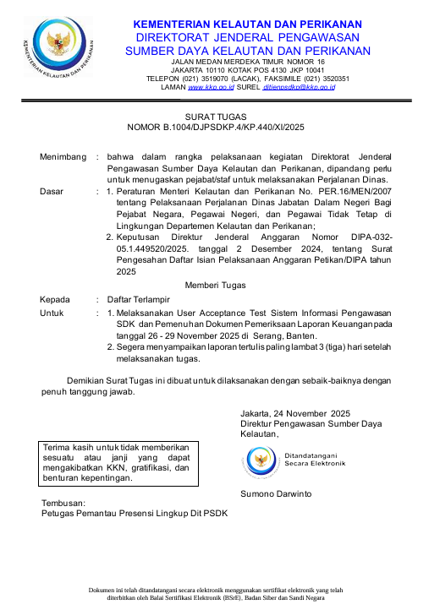

Lampiran 4 Form UAT Modul Pengawasan SDK di Satwas Serang

Form UAT Operator Pusat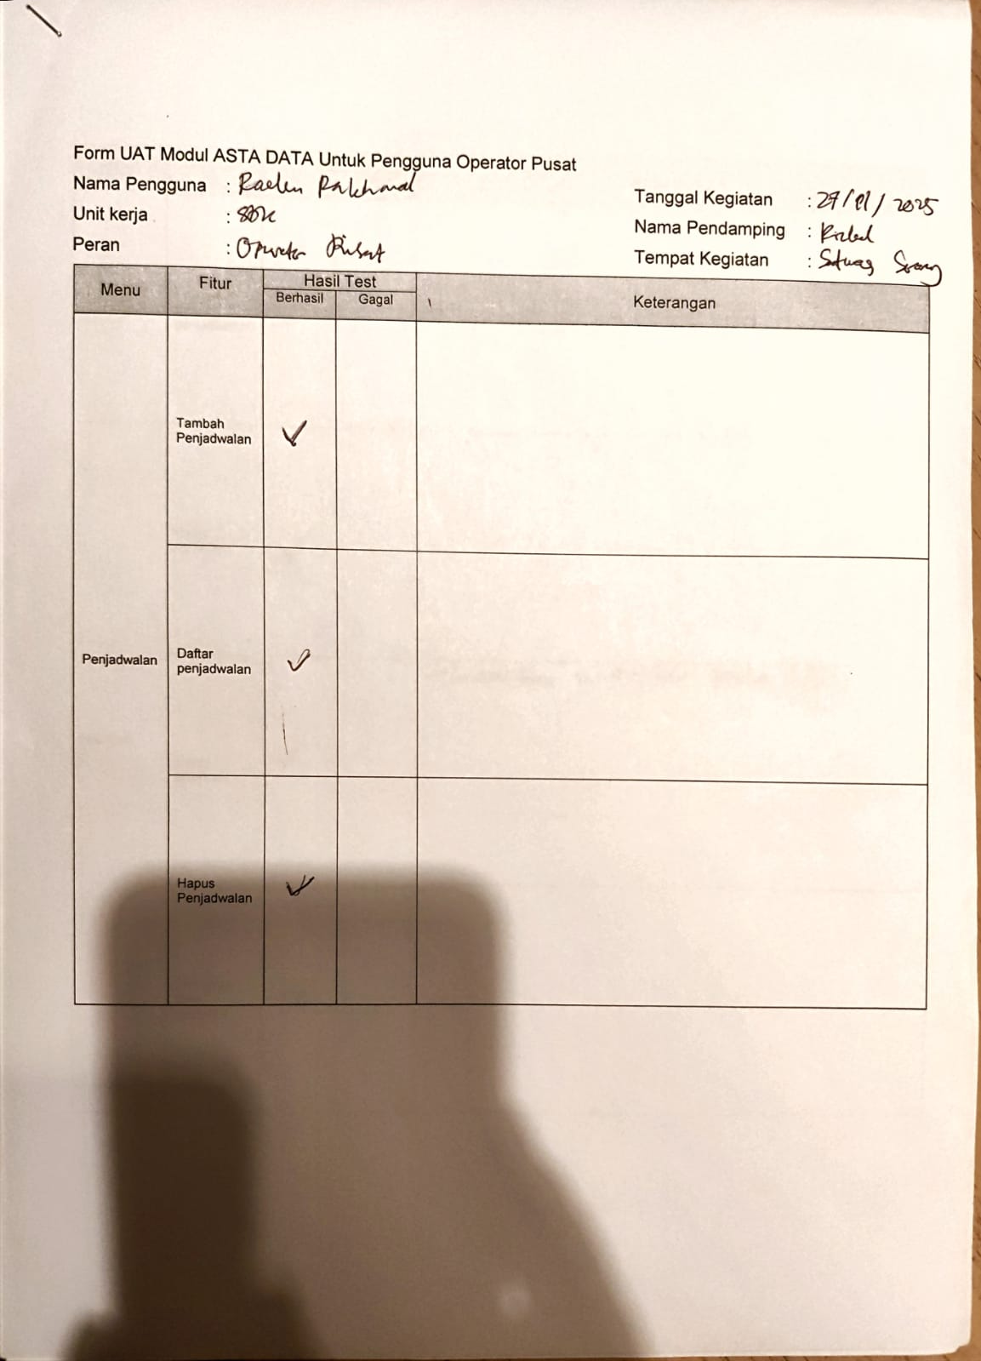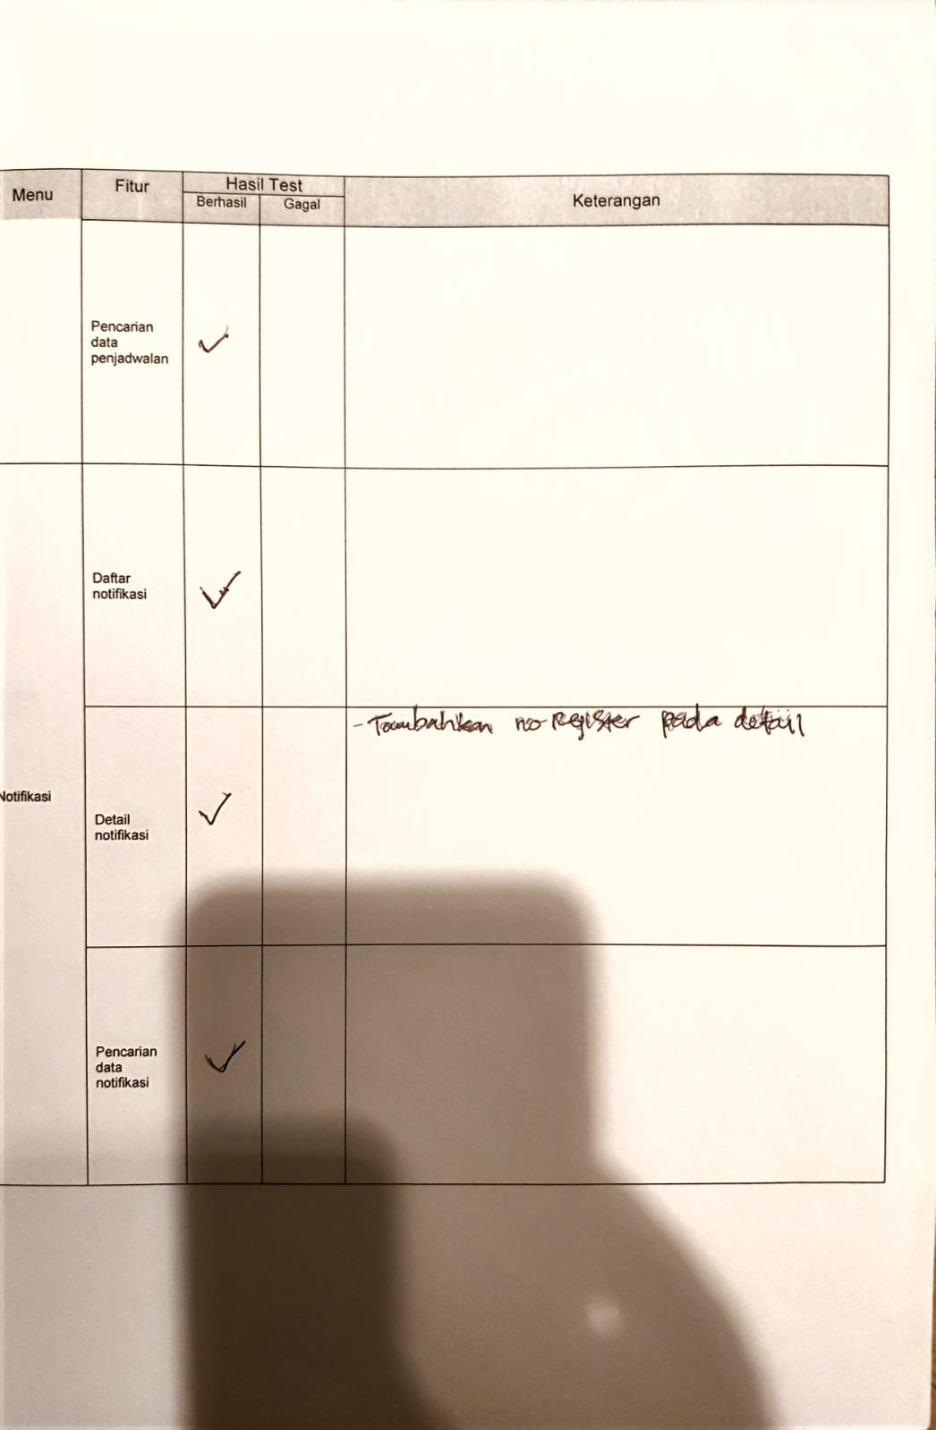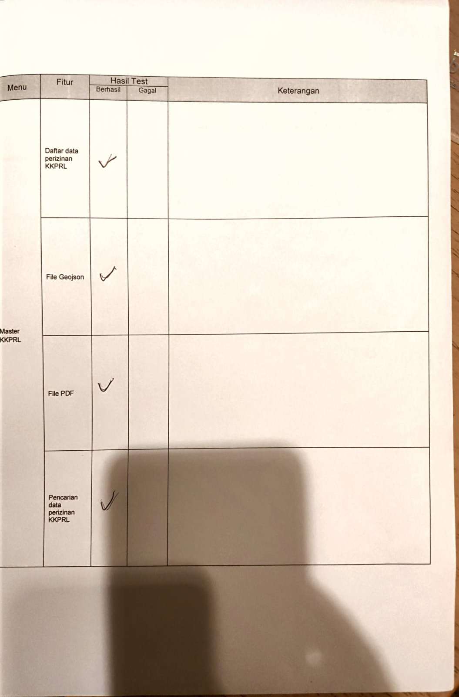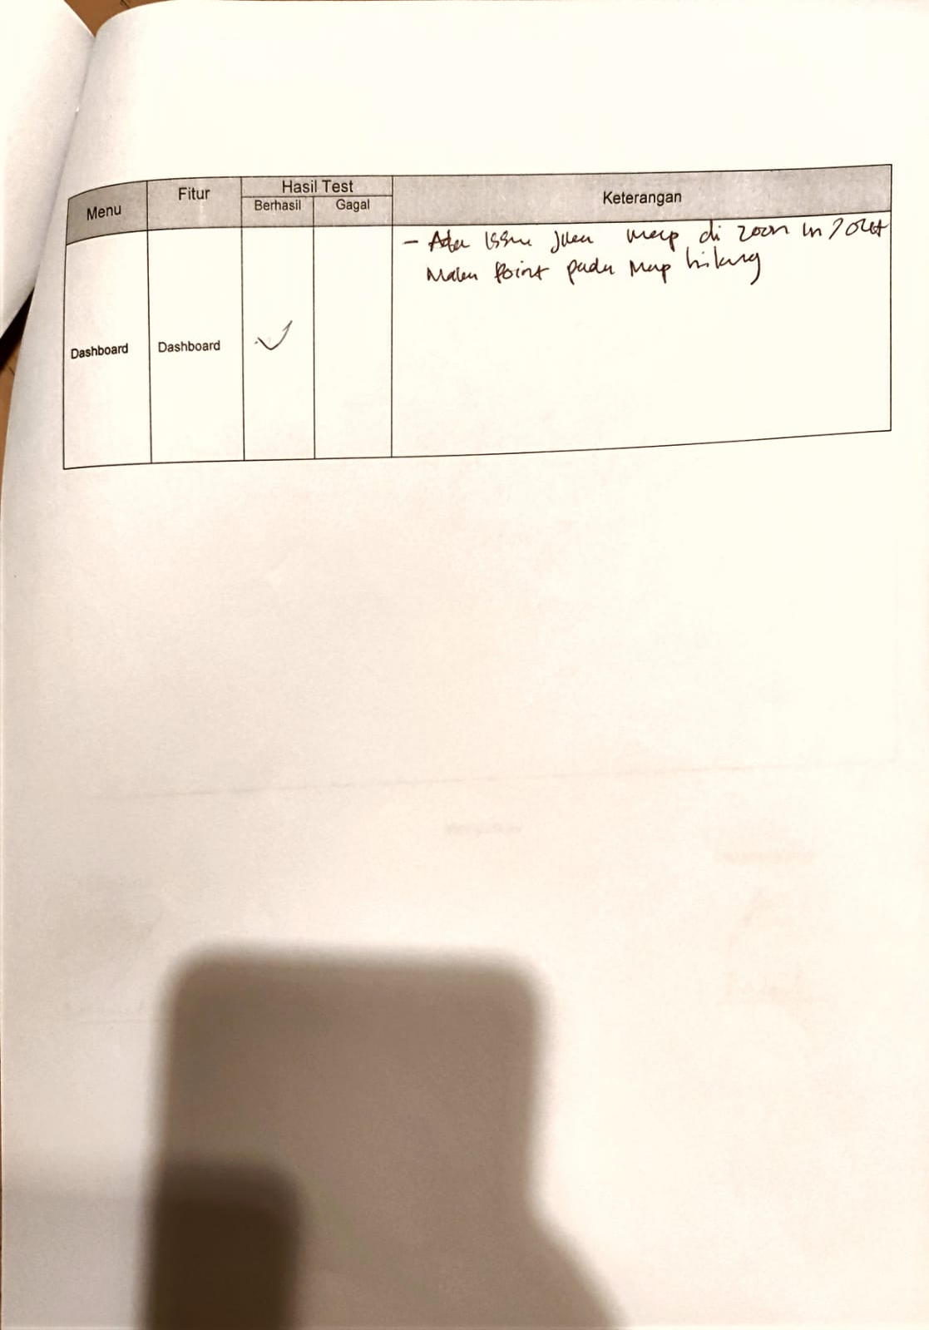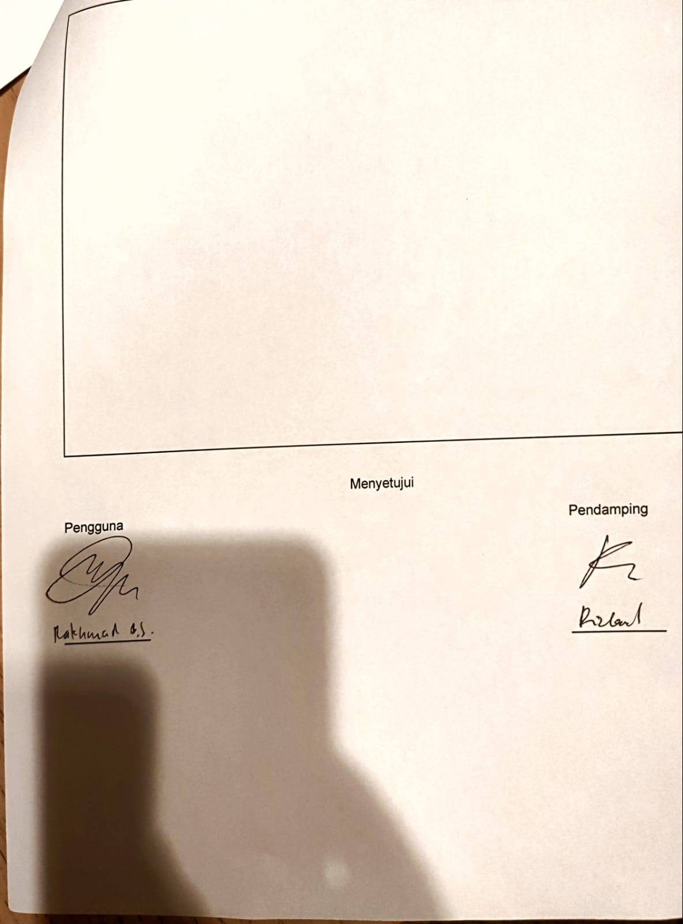

Form UAT Supervisor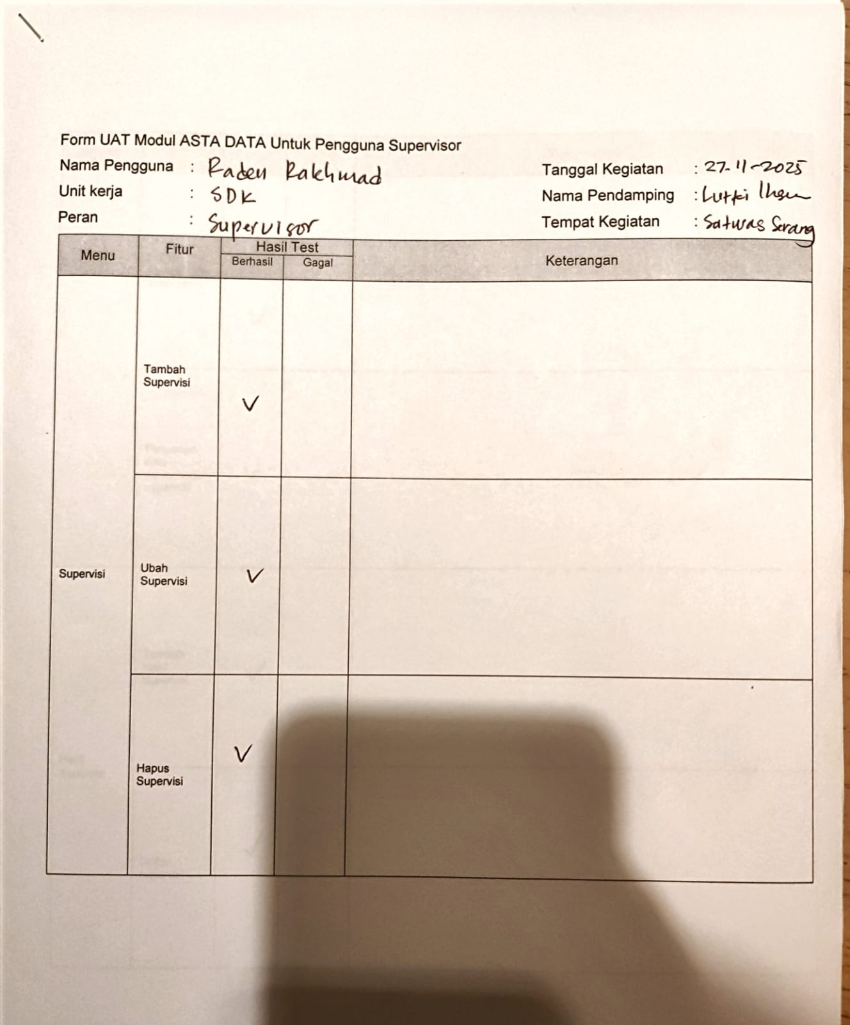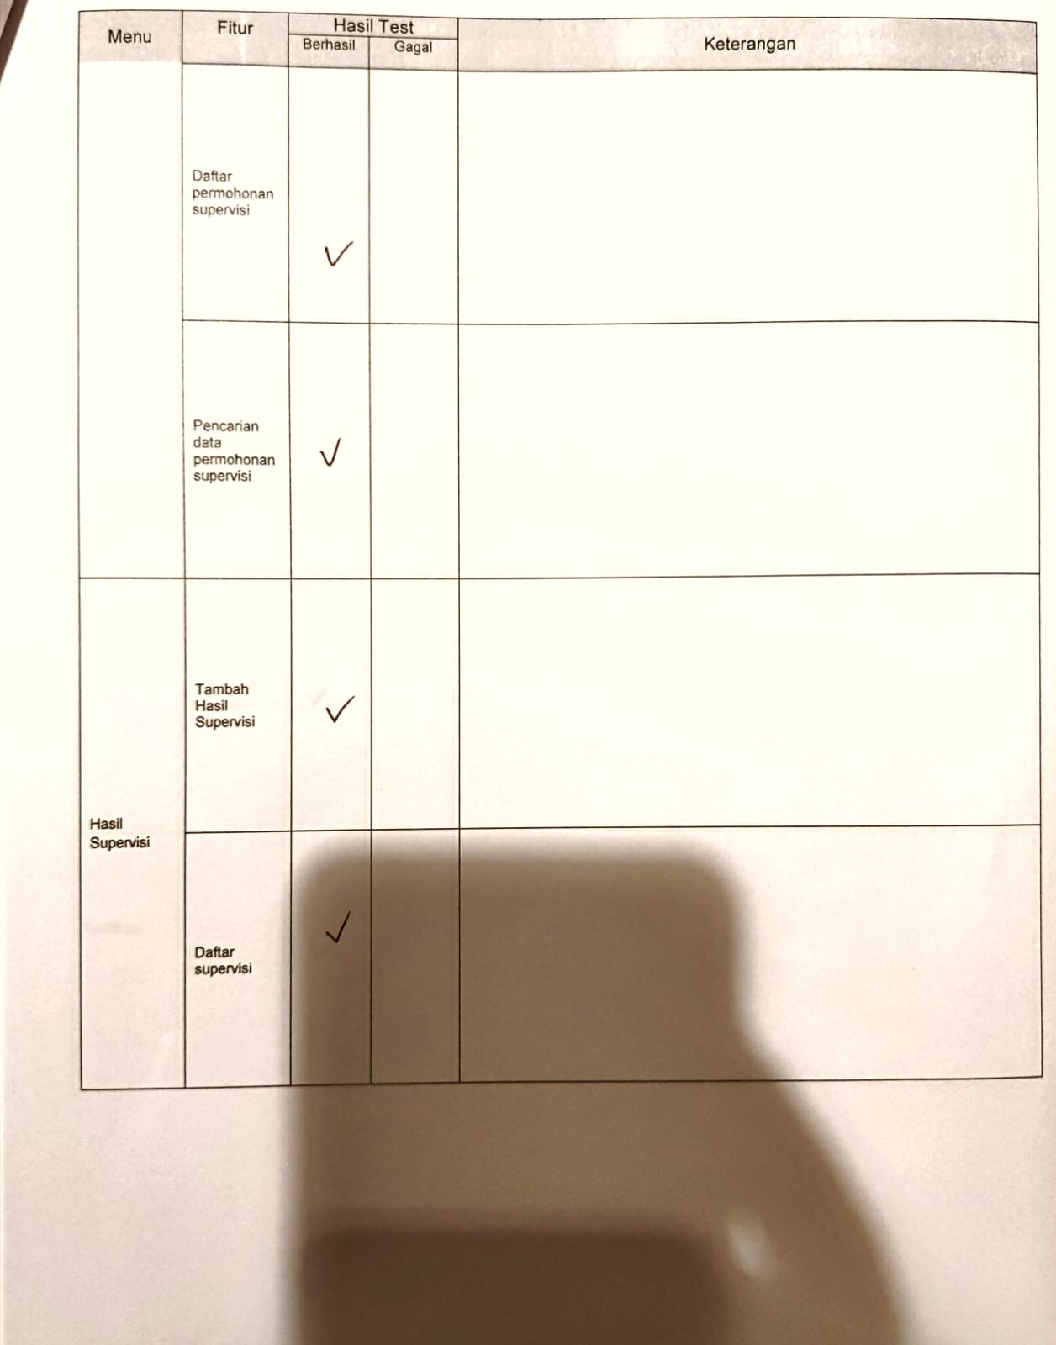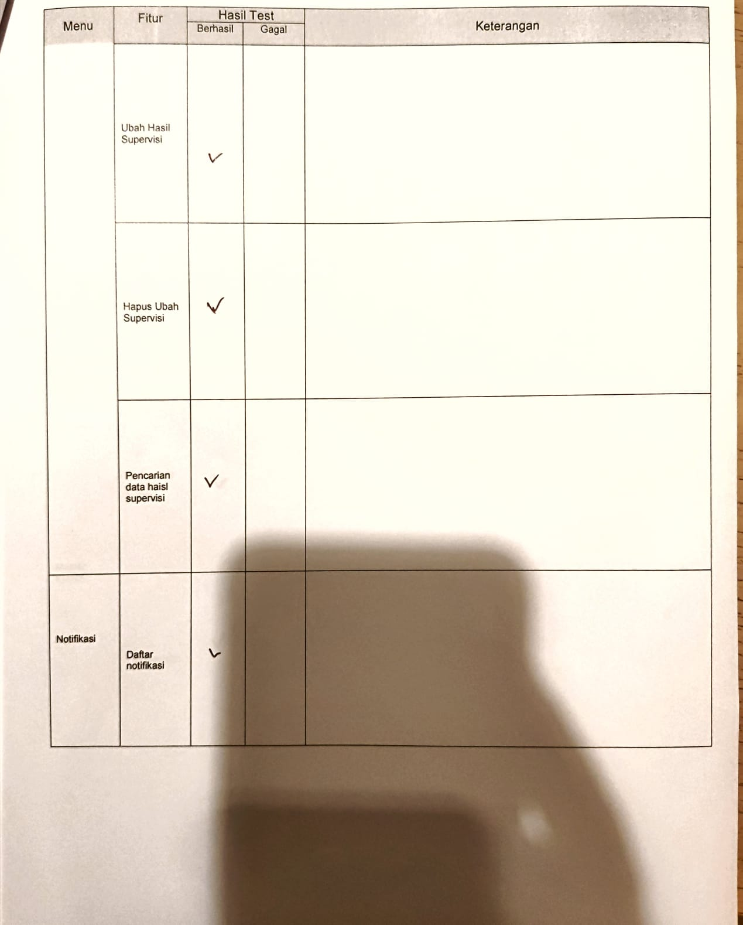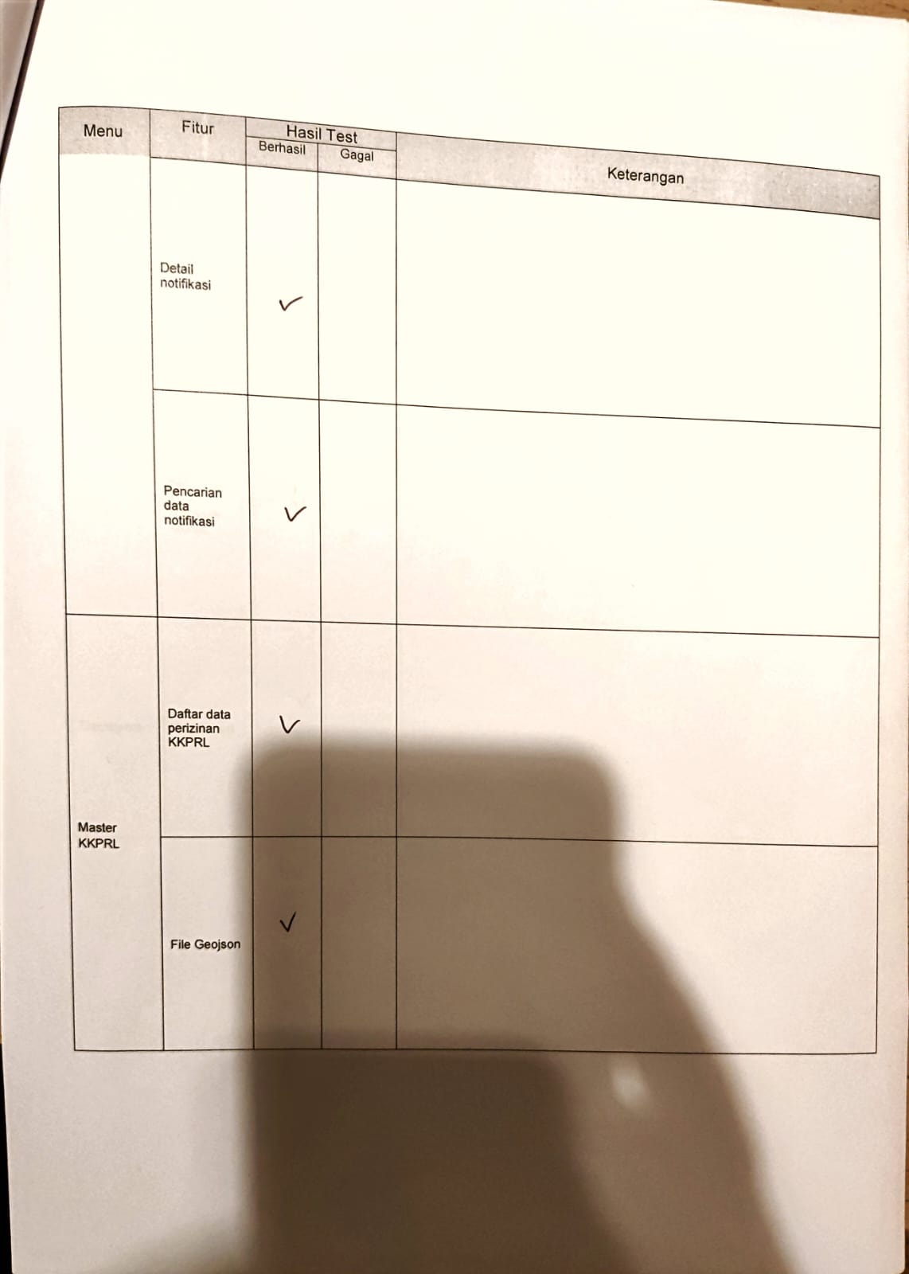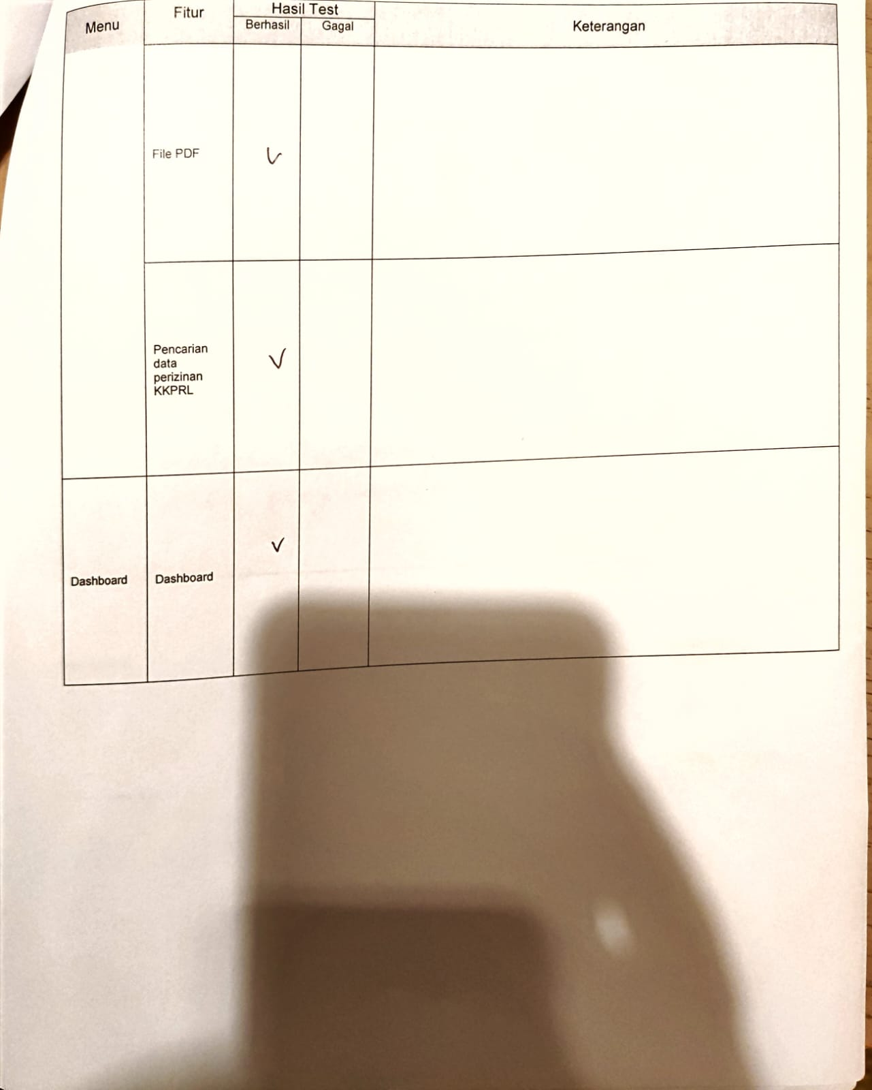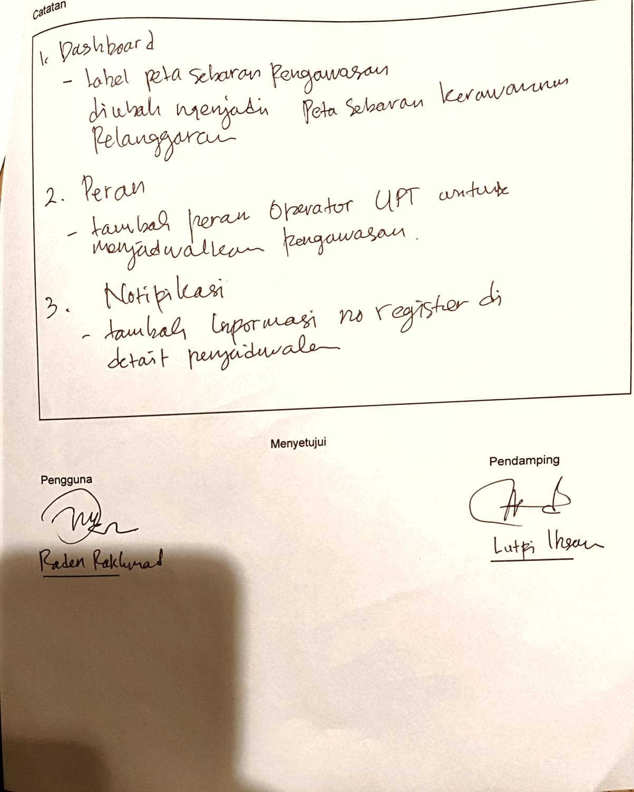

Form UAT Polsus PWP3K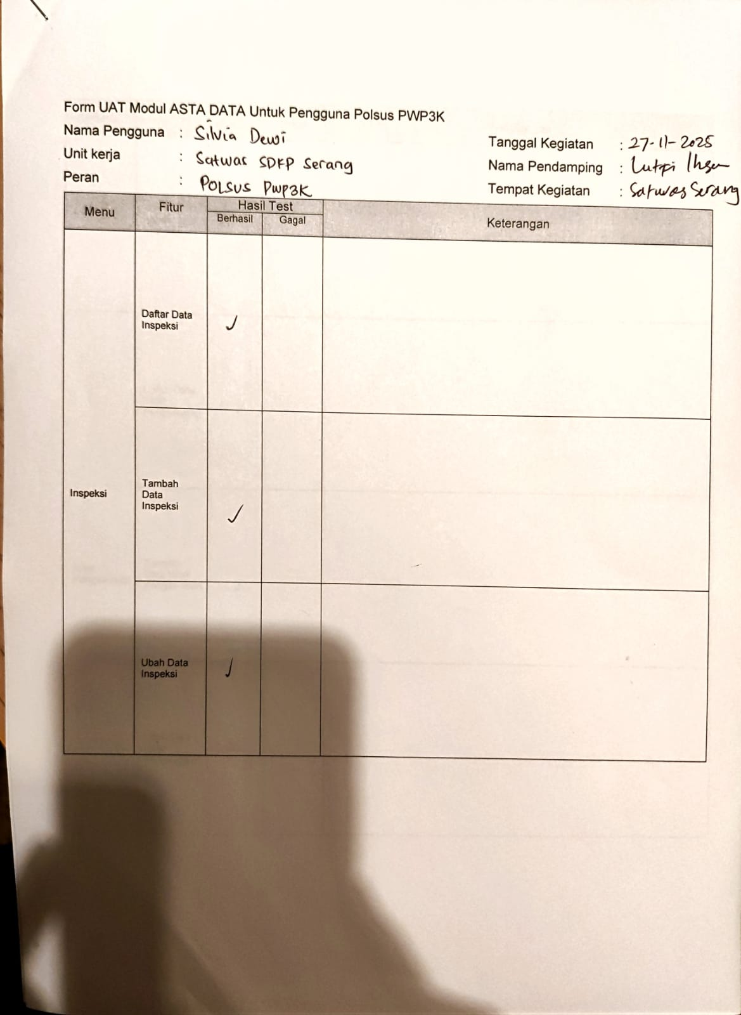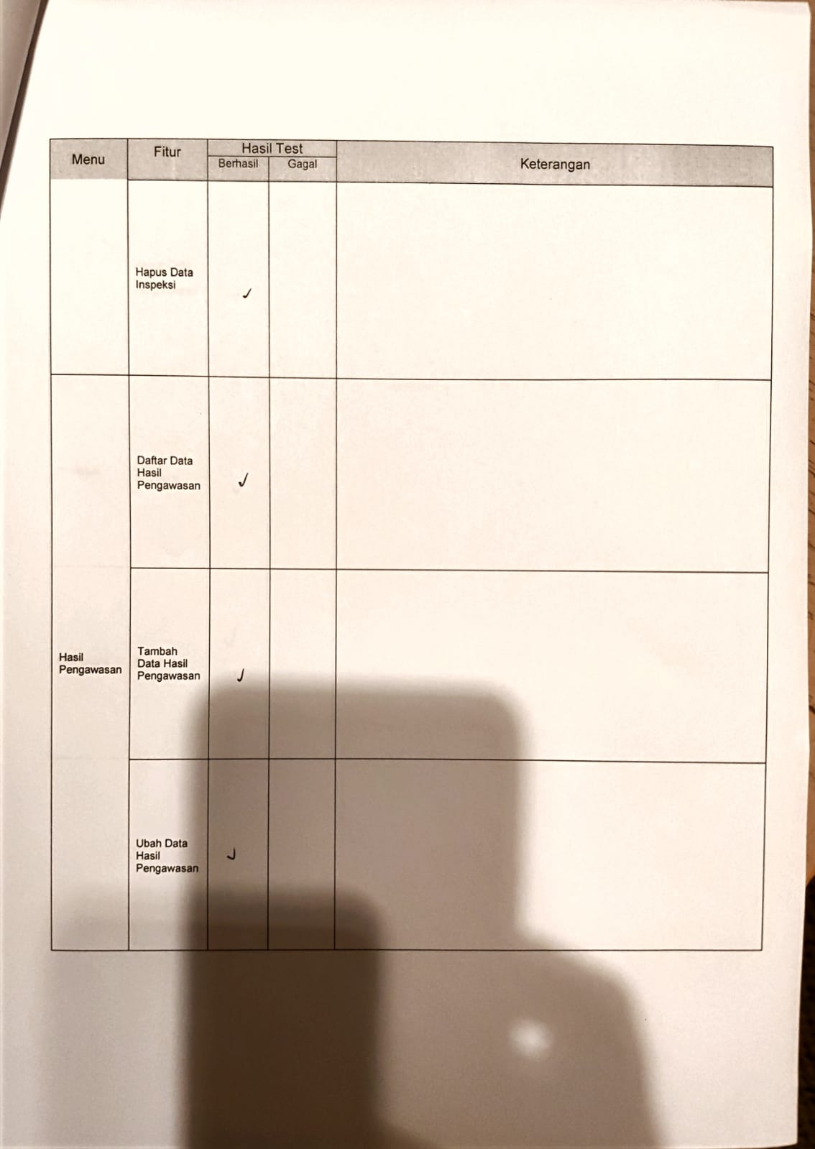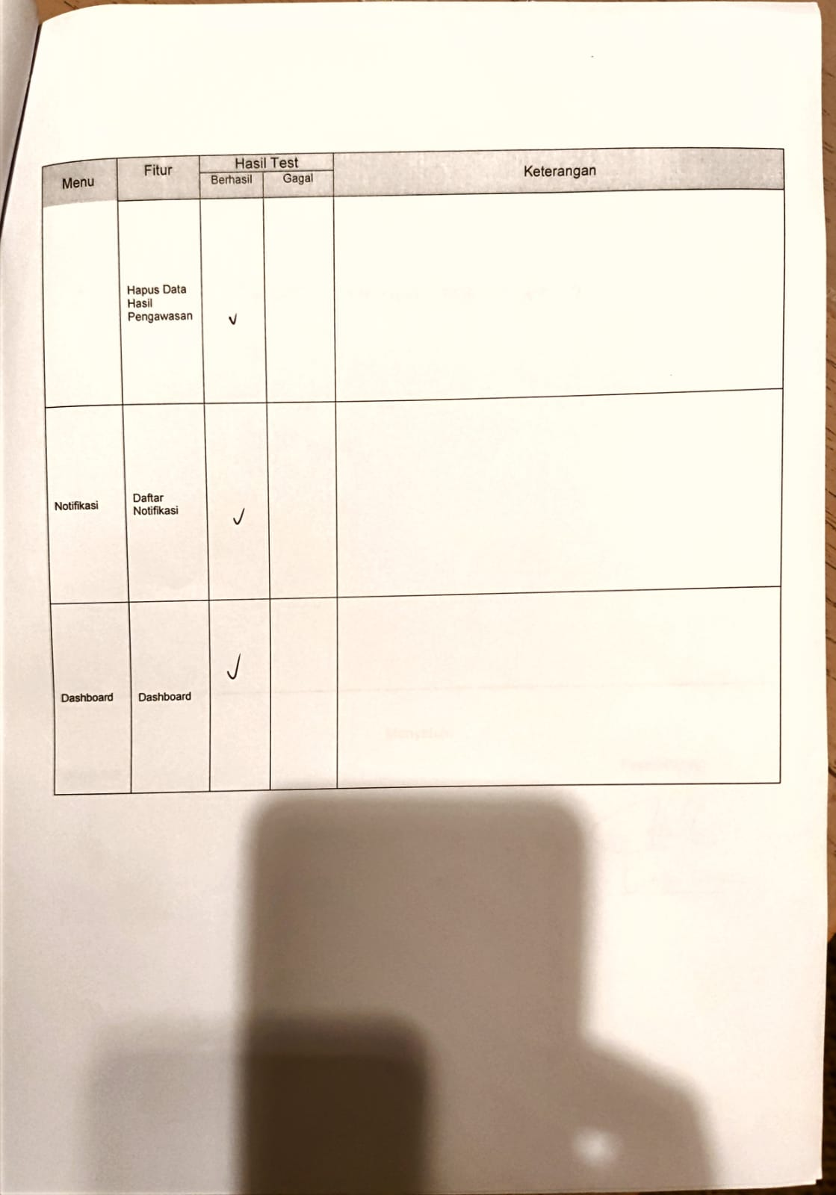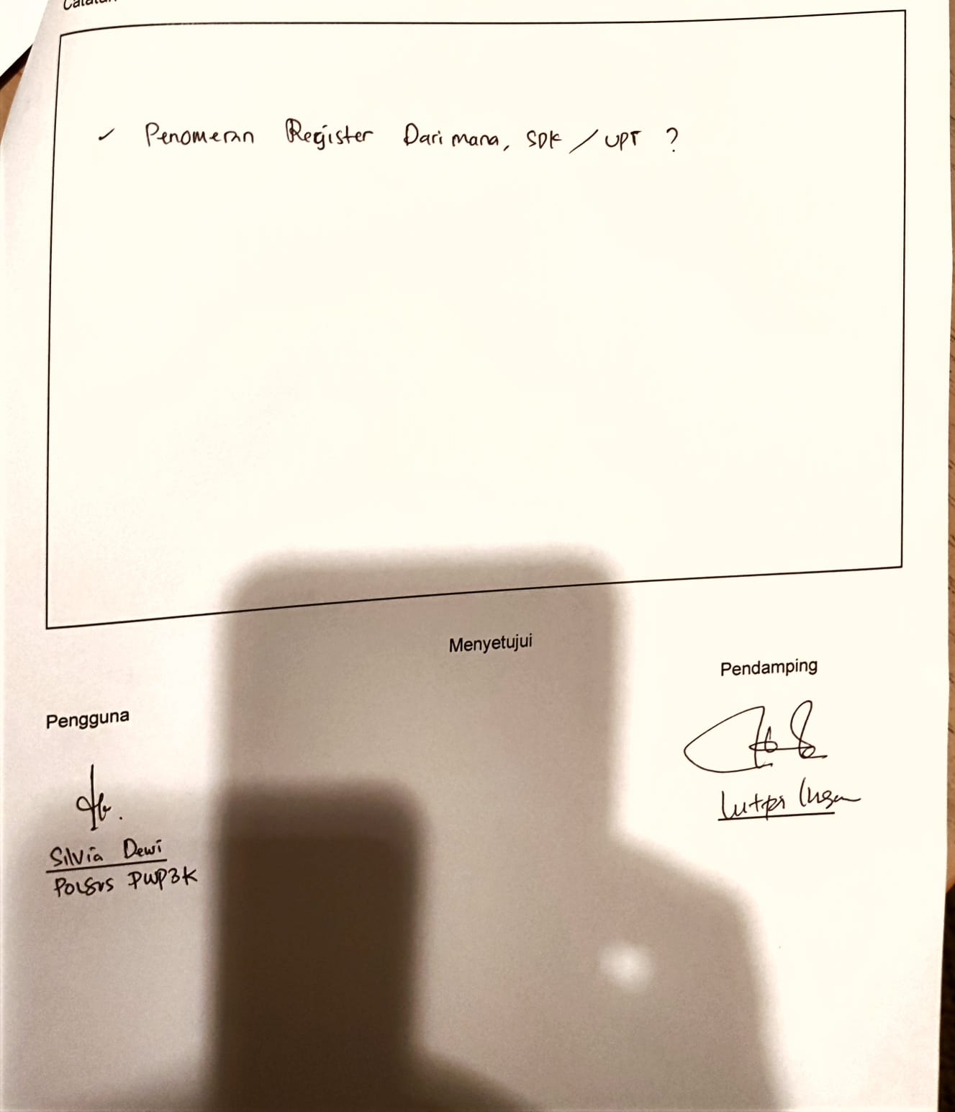
Lampiran 5 Daftar Isu dan Masukan Hasil UAT di Satwas Serang

No | Menu | Fitur | Catatan | Kategori
1 | Dashboard | Card Supervisi | Jumlah total sedang supervisi seharusnya 0, jika data tersebut sudah selesai supervisi | Isu
 |  | Peta Sebaran Hasil Pengawasan | - Titik lokasi seharusnya disesuikan dengan lokasi proyek pelaku usaha  - Label peta sebaran Hasil Pengawasan diganti dengan Peta Sebaran Kerawanan Pelanggaran  - Titik lokasi / point pada peta hilang jika ada interaksi dengan user (zoom in/out) | Isu dan Masukan
2 | Notifikasi | Daftar Notifikasi | - Ditambahkan informasi nomor register penjadwalan | Masukan
 |  | Pengiriman Notifikasi | - Notifikasi dikirimkan ke katimja masing2 UPT | Masukan
3 | Hasil Inspeksi / Hasil Pengawasan | Simpan / Ubah Hasil Inspeksi | - Gagal upload berkas pendukung pelanggaran padahal ukuran masih dibawah 2MB | Isue
 |  |  | - Standarisasi nomor register | Masukan
4 | Supervisi | Verifikasi Permohonan Supervisi | - Gagal simpan surat tugas jika penerima ekternal kosong | Isue
5 | Peran | User Ability | - Tambahkan peran untuk user dengan role "Operator UPT" untuk bisa menjadwalkan pengawasan | Masukan
6 | Master KKPRL | Akses Data | - Tambahkan akses data KKPRL per lokasi kerja | Masukan
 |  |  | - Master data selain data KKPRL seharusnya tidak ditampilkan seperti data Siloker, dsb | Isue

Lampiran 6 ERD Modul SiSarwas

Versi 1

// ========================
// MASTER DATA
// ========================

Table tbl_satker {
id int [pk, increment]
kode_satker varchar
nama_satker varchar
}

Table tbl_bmn_map_bidang {
id int [pk, increment]
kd_gol int
kd_bid int
kd_kel int
nama_bidang varchar(100)
klasifikasi enum // PRASARANA / SARANA / LAINNYA
}

Table tbl_master_sakti {
id int [pk, increment]
kode_satker varchar
kode_barang varchar
kd_gol int
kd_bid int
kd_kel int
nup int
kode_register varchar
}

Table tbl_master_siman {
id int [pk, increment]
kode_satker varchar
kode_barang varchar
nama_bidang varchar
nama_barang varchar
luas_seluruhnya int
luas_bangunan int
luas_sarana_lingk int
luas_kosong int
jumlah_bangunan int
luas_dasar_bangunan int
jumlah_lantai int
kapasitas_m3_detik int
kuantitas int
merk varchar
tipe varchar
tahun_pembuatan varchar
pabrik varchar
negara varchar
tahun_perakitan varchar
daya_muat varchar
daya_mesin varchar
mesin_penggerak varchar
jumlah_mesin varchar
bahan_bakar varchar
no_mesin varchar
no_rangka varchar
no_bpkb varchar
no_polisi varchar
perakitan varchar
kapasitas varchar
sistem_operasi varchar
sistem_pendingin varchar
sistem_pembakaran varchar
dudukan_peralatan varchar
power_train varchar
nomor_senjata_api varchar
kaliber varchar
nomor_pabrik varchar
nomor_tgl_surat varchar
tahun_selesai varchar
nup int
merk_tipe varchar
tahun_perolehan varchar
penguasaan varchar
kondisi varchar
umur_asset int
}

Table tbl_transaksi_bmn {
id int [pk, increment]
satker_id int [ref: > tbl_satker.id]
kode_satker varchar
kode_barang varchar
kode_register varchar
nup int
nama_bidang varchar
nama_barang varchar
klasifikasi varchar // PRASARANA / SARANA / LAINNYA
tanggal_transaksi datetime
created_by int [ref: > tbl_satker.id]
}

Table tbl_prasarana_sarana {
id int [pk, increment]
transaksi_id int [ref: > tbl_transaksi_bmn.id]
field_name varchar
field_value varchar
satker_id int [ref: > tbl_satker.id]
}

// ========================
// STANDARISASI PRASARANA
// ========================
Table tbl_satuan {
id int [pk]
nama_satuan varchar
keterangan text
}

Table tbl_standarisasi_jenis {
id int [pk, increment]
nama_jenis varchar // Utama / Pangkalan / Pratama / Satuan / Pendukung
deskripsi text
status varchar // aktif / nonaktif
}

Table tbl_prasarana_kategori {
id int [pk, increment]
nama_kategori varchar // KOMPONEN BANGUNAN GEDUNG / KOMPONEN MESS OPERATOR / TEKNIS PRASARANA PENGAWASAN
keterangan text
tipe enum("Utama", "Pendukung")
}

Table tbl_standarisasi_kriteria {
id int [pk, increment]
kategori_id int [ref: > tbl_prasarana_kategori.id]
nama_kriteria varchar // luas_keseluruhan, clear_clean, listrik, dll
tipe_input enum("numeric","boolean","text")
satuan varchar // m2, Ha, unit, optional
deskripsi text
required boolean
}

Table tbl_standarisasi_prasarana {
id int [pk, increment]
jenis_standarisasi_id int [ref: > tbl_standarisasi_jenis.id]
kriteria_id int [ref: > tbl_standarisasi_kriteria.id]
transaksi_id int [ref: > tbl_transaksi_bmn.id]
satker_id int [ref: > tbl_satker.id]
nilai_minimal decimal
nilai_boolean boolean
catatan text
status enum("memenuhi","belum memenuhi")
tanggal_proses datetime
}

// ========================
// STANDARISASI SARANA
// ========================

Table tbl_sarana_kategori {
id int [pk]
kategori varchar
}

Table tbl_sarana_jenis {
id int [pk]
kategori_id int [ref: > tbl_sarana_kategori.id]
nama_sarana varchar
standar_umum text
keterangan text
}

Table tbl_sarana_kriteria {
id int [pk]
jenis_id int [ref: > tbl_sarana_jenis.id]
kelompok varchar
uraian text
wajib boolean
}

Table tbl_sarana_kriteria_item {
id int [pk]
kriteria_id int [ref: > tbl_sarana_kriteria.id]
item varchar
wajib boolean
}

Table tbl_standarisasi_sarana {
id int [pk]
jenis_standarisasi_id int [ref: > tbl_standarisasi_jenis.id]
sarana_kriteria_item_id int [ref: > tbl_sarana_kriteria_item.id]
transaksi_id int [ref: > tbl_transaksi_bmn.id]
satker_id int [ref: > tbl_satker.id]
nilai_minimal decimal
catatan text
status enum("memenuhi","belum memenuhi")
}

Versi 2

// ========================
// MASTER DATA
// ========================

Table tbl_satker {
id int [pk, increment]
kode_satker varchar
nama_satker varchar
level varchar
}

Table tbl_mapping_fasilitas {
id int [pk, increment]
kd_gol varchar(5)
kd_bid varchar(5)
kd_kel varchar(5)
kd_subkel varchar(5)
kd_subsubkel varchar(5)
parameter varchar(255)
kategori varchar(50) // Utama / Pendukung
satuan varchar(20) // m², unit, dll.
}

Table tbl_master_sakti {
id int [pk, increment]//seusaikan yg sudah dibuat
kode_satker varchar
kode_barang varchar
kd_gol int
kd_bid int
kd_kel int
nup int
kode_register varchar
}

Table tbl_master_siman {
id int [pk, increment] //seusaikan yg sudah dibuat
kode_satker varchar
kode_barang varchar
nama_bidang varchar
nama_barang varchar
luas_seluruhnya int
luas_bangunan int
luas_sarana_lingk int
luas_kosong int
jumlah_bangunan int
luas_dasar_bangunan int
jumlah_lantai int
kapasitas_m3_detik int
}

Table transaksi_fasilitas {
id int [pk, increment]
satker_id int [ref: > tbl_satker.id]
periode date // periode pemeriksaan atau tanggal generate
created_at datetime
updated_at datetime
}

Table transaksi_fasilitas_item {
id int [pk, increment]
transaksi_id int [ref: > transaksi_fasilitas.id]
kode_barang varchar(50)
parameter varchar(255)
kategori varchar(50) // sesuai mapping: Utama/Pendukung
nilai decimal
satuan varchar(25)
detail_json json // simpan data lengkap dari SIMAN/SAKTI bila diperlukan
created_at datetime
updated_at datetime
}

Table tbl_fasilitas_prasarana_item {
id int [pk, increment]
transaksi_id int [ref: > transaksi_fasilitas.id]
kode_barang varchar(50)
parameter varchar(255)
kategori varchar(50) // sesuai mapping: Utama/Pendukung
nilai decimal
satuan varchar(25)
detail_json json // simpan data lengkap dari SIMAN/SAKTI bila diperlukan
created_at datetime
updated_at datetime
}

// ========================
// STANDARISASI PRASARANA
// ========================
Table tbl_satuan {
id int [pk]
nama_satuan varchar
keterangan text
}

Table tbl_standarisasi_jenis {
id int [pk, increment]
nama_jenis varchar // Utama / Pangkalan / Pratama / Satuan / Pendukung
deskripsi text
status varchar // aktif / nonaktif
}

Table tbl_prasarana_kategori {
id int [pk, increment]
nama_kategori varchar // KOMPONEN BANGUNAN GEDUNG / KOMPONEN MESS OPERATOR / TEKNIS PRASARANA PENGAWASAN
keterangan text
tipe enum("Utama", "Pendukung")
}

Table tbl_standarisasi_kriteria {
id int [pk, increment]
kategori_id int [ref: > tbl_prasarana_kategori.id]
nama_kriteria varchar // luas_keseluruhan, clear_clean, listrik, dll
tipe_input enum("numeric","boolean","text")
satuan varchar // m2, Ha, unit, optional
deskripsi text
required boolean
}

Table tbl_standarisasi_prasarana {
id int [pk, increment]
jenis_standarisasi_id int [ref: > tbl_standarisasi_jenis.id]
kriteria_id int [ref: > tbl_standarisasi_kriteria.id]
satker_id int [ref: > tbl_satker.id]
nilai_minimal decimal
nilai_boolean boolean
catatan text
status enum("memenuhi","belum memenuhi")
tanggal_proses datetime
}

// ========================
// STANDARISASI SARANA
// ========================

Table tbl_sarana_kategori {
id int [pk]
kategori varchar
}

Table tbl_sarana_jenis {
id int [pk]
kategori_id int [ref: > tbl_sarana_kategori.id]
nama_sarana varchar
standar_umum text
keterangan text
}

Table tbl_sarana_kriteria {
id int [pk]
jenis_id int [ref: > tbl_sarana_jenis.id]
kelompok varchar
uraian text
wajib boolean
}

Table tbl_sarana_kriteria_item {
id int [pk]
kriteria_id int [ref: > tbl_sarana_kriteria.id]
item varchar
wajib boolean
}

Table tbl_standarisasi_sarana {
id int [pk]
jenis_standarisasi_id int [ref: > tbl_standarisasi_jenis.id]
sarana_kriteria_item_id int [ref: > tbl_sarana_kriteria_item.id]
satker_id int [ref: > tbl_satker.id]
nilai_minimal decimal
catatan text
status enum("memenuhi","belum memenuhi")
}

